

建设项目环境影响报告表

（污染影响类-报批稿）

项目名称：湖南童记三利和食品有限公司年产5000吨肉制品和3000吨鹌鹑蛋项目

建设单位： 湖南童记三利和食品有限公司

编制日期： 2025年06月

中华人民共和国生态环境部制

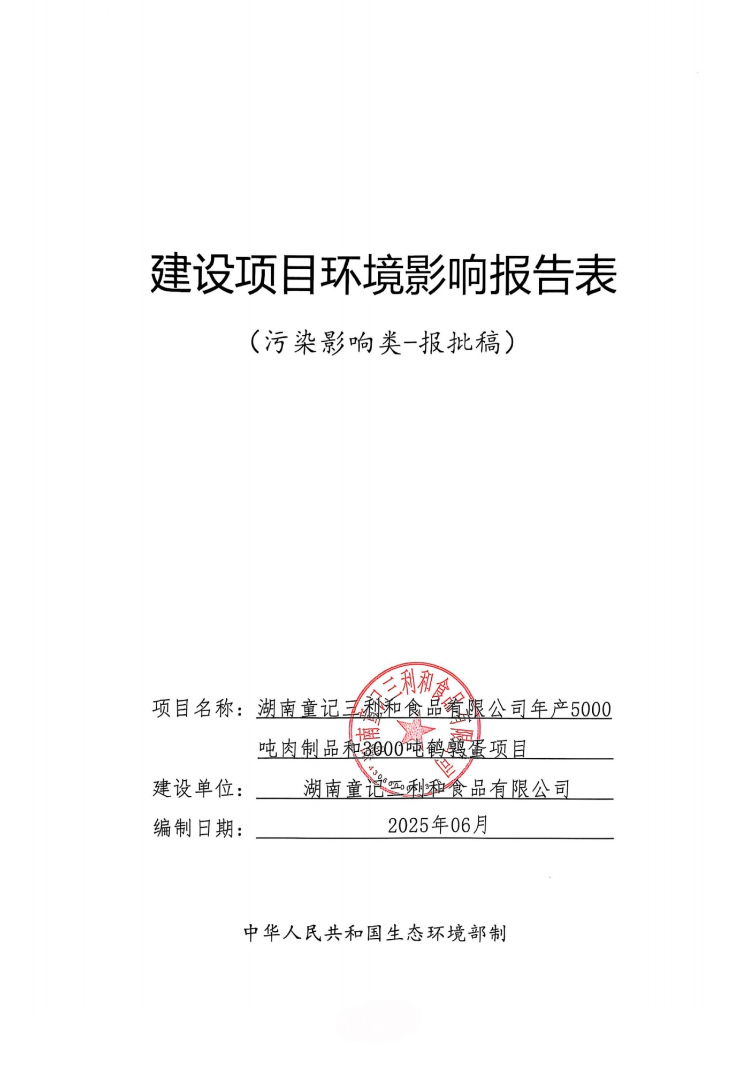

### 附件资料_02

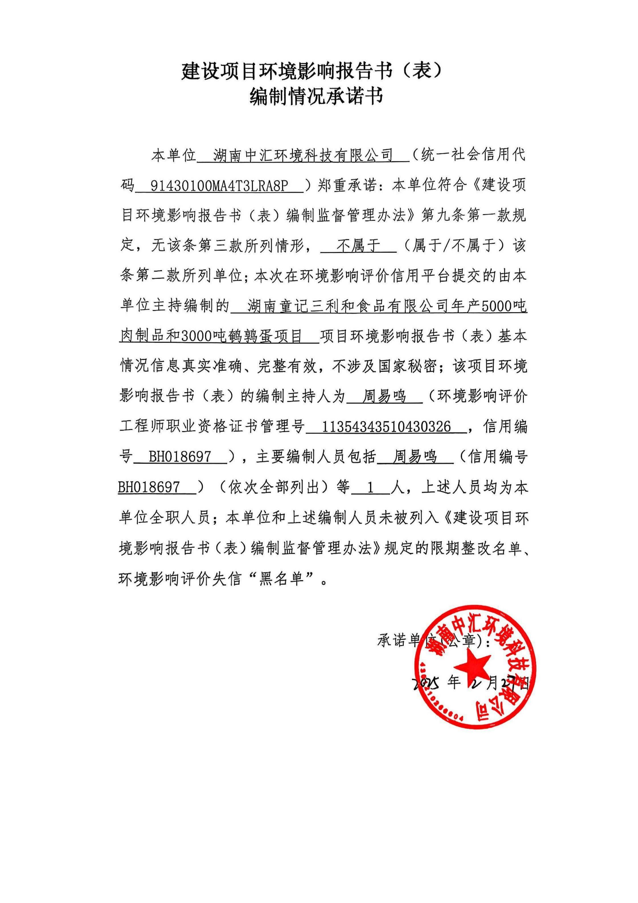

|  |
| --- |
|  |

**编制单位在环评信用平台截图**

|  |
| --- |
|  |

**编制主持人在环评信用平台截图**

**编制主持人社保证明**

**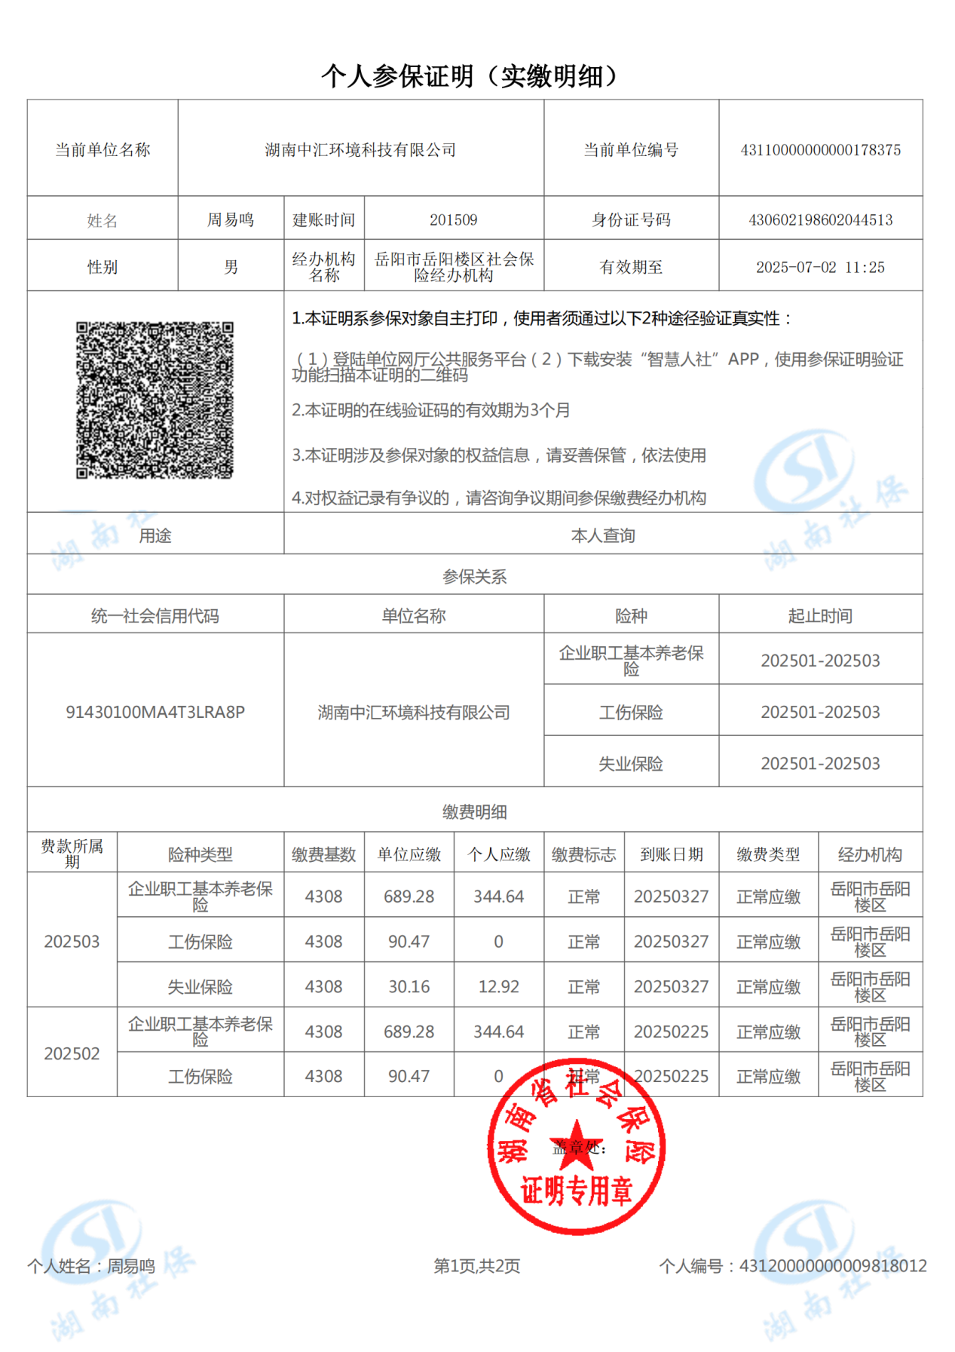**

**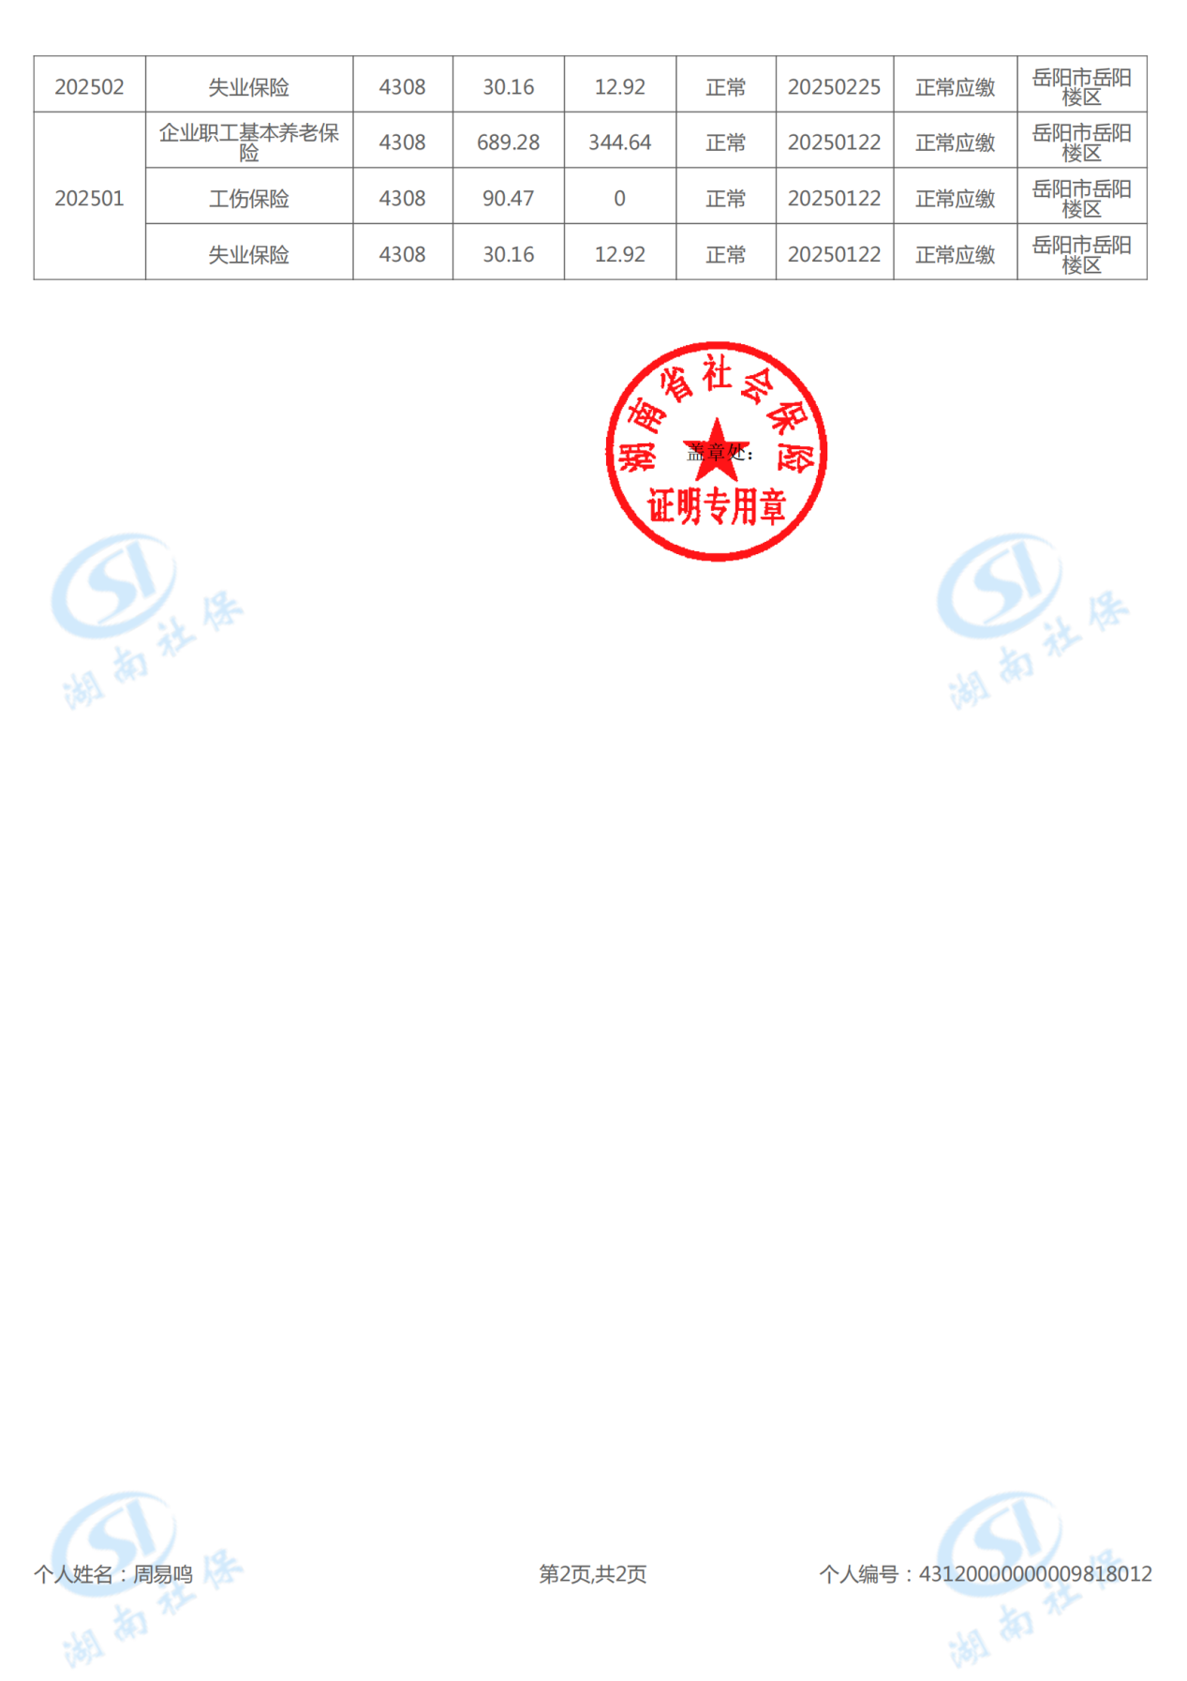**

**湖南童记三利和食品有限公司年产5000吨肉制品和3000吨鹌鹑蛋项目**

**环境影响报告表技术审查意见修改清单**

|  |  |  |
| --- | --- | --- |
| **序号** | **评审意见** | **修改说明** |
| 1 | 细化项目由来，调查君山产业开发区荆江门片区规划情况，完善与规划符合习性分析；结合园区集中供热情况，分析项目建设一台4t/h生物质蒸汽锅炉合理性、必要性，补充园区意见 | 已细化项目由来，详见P16；  已调查君山产业开发区荆江门片区规划情况，完善与规划符合习性分析，详见P9-P11；  已结合园区集中供热情况，分析项目建设一台4t/h生物质蒸汽锅炉合理性、必要性，详见P16；  已补充园区意见，详见P114 |
| 2 | 强化生产废水处理系统等依托工程的可靠性分析，明确冷库冷媒，核实原辅材料种类、用量，对原料来源提出限制要求，细化产品方案，核实设备清单，强化项目产能匹配性分析 | 已强化生产废水处理系统等依托工程的可靠性分析，详见P19；  已明确冷库冷媒，核实原辅材料种类、用量，对原料来源提出限制要求，细化产品方案，核实设备清单，强化项目产能匹配性分析，详见P20-P22。 |
| 3 | 细化现有工程采取的污染防治措施调查，结合现有工程污染源数据，强化现有工程产排污现状调查，据此强化现有工程存在的环境问题调查，细化“以新代老”的工程措施 | 已细化现有工程采取的污染防治措施调查，结合现有工程污染源数据，强化现有工程产排污现状调查，据此强化现有工程存在的环境问题调查，细化“以新代老”的工程措施，详见P32-P33，P35-P37。 |
| 4 | 核实环境保护目标方位、距离及规模 | 已核实环境保护目标方位、距离及规模，详见P41。 |
| 5 | 进一步核实肉制品废水、鹌鹑蛋制品废水等工段用水量、排水量及污染源强，核实水平衡，强化其依托现有处理措施可行性分析。 | 已核实肉制品废水、鹌鹑蛋制品废水等工段用水量、排水量及污染源强，已核实水平衡，强化其依托现有处理措施可行性分析，详见P23-P26。 |
| 6 | 进一步核实油烟废气产生源强，细化其收集措施；细化车间异味处理措施，核实排气筒参数，核实锅炉运行时间及生物质用量，据此核实锅炉废气议案强，强化锅炉废气处理措施合理性分析。 | 已核实油烟废气产生源强，细化其收集措施，详见P46；  已细化车间异味处理措施，详见P46-P47；  已核实排气筒参数，核实锅炉运行时间及生物质用量，据此核实锅炉废气源强，强化锅炉废气处理措施合理性分析，详见P45-P50。 |
| 7 | 核实改扩建前后污染物排放的三本帐，核实总量控制指标，核实新增环保投资，完善环境保护措施监督检查清单。 | 已核实改扩建前后污染物排放的三本帐，详见P35；  已核实总量控制指标，详见P43；  已核实新增环保投资，详见P64；  已完善环境保护措施监督检查清单，详见P65 |

**目 录**

[一、建设项目基本情况 1](#_Toc16986)

[二、建设项目工程分析 16](#_Toc25222)

[三、区域环境质量现状、环境保护目标及评价标准 38](#_Toc19719)

[四、主要环境影响和保护措施 44](#_Toc3434)

[五、环境保护措施监督检查清单 65](#_Toc27072)

[六、结论 66](#_Toc25777)

[建设项目污染物排放量汇总表 67](#_Toc19128)

**附件**

[附件1： 环评委托书 68](#_Toc16388)

[附件2： 技术审查会专家意见及签到表 69](#_Toc11522)

[附件3： 项目备案证明 72](#_Toc2632)

[附件4： 湖南省环境保护厅《关于岳阳市君山工业集中区荆江门片区环境影响报告的批复意见的函》（湘环评函[2014]54号） 76](#_Toc1024)

[附件5： 湖南省环境保护厅《关于岳阳市君山工业集中区荆江门片区能源变更意见的函》（湘环评函[2015]75号） 81](#_Toc28014)

[附件6： 《湖南省生态环境厅关于君山产业开发区环境影响跟踪评价工作意见的函》 83](#_Toc17725)

[附件7： 《关于湖南童记三利和食品有限公司年产2万吨特色休闲鱼制品建设项目环境影响报告表的批复》 89](#_Toc844)

[附件8： 《湖南童记三利和食品有限公司年产2万吨特色休闲鱼制品建设项目竣工环境保护验收批复》 92](#_Toc30896)

[附件9： 废油收购合同 96](#_Toc8663)

[附件10： 监测报告 98](#_Toc10379)

[附件11： 固定污染源排放登记表回执 109](#_Toc21776)

[附件12： 辐射安全许可证 110](#_Toc4175)

[附件13： 岳阳市主要污染物初始排污权指标核定结果汇总表 111](#_Toc21532)

[附件14： 岳阳市君山产业开发区管理委员会《关于同意湖南童记三利和食品有限公司使用生物质蒸汽锅炉替换现有生物质导热油锅炉的请示》 114](#_Toc16459)

[附件15： 布袋除尘器检验报告 115](#_Toc19561)

**附图**

[附图1 项目地理位置图 116](#_Toc4031)

[附图2 环境保护目标图 117](#_Toc16796)

[附图3 湖南东洞庭湖国家级自然保护区功能区划图 118](#_Toc24470)

[附图4 厂区总平面布置图 119](#_Toc13672)

[附图5 肉制品生产线平面布置图 120](#_Toc16152)

[附图6 鹌鹑蛋生产线车间平面布置图 121](#_Toc31544)

[附图7 二楼消毒、包装车间 122](#_Toc6267)

[附图8 锅炉房平面布置图 123](#_Toc25468)

[附图9 荆江门片区土地利用规划图 124](#_Toc4876)

[附图10 工业园污水排放管网图（荆江门片区） 125](#_Toc10193)

[附图11 现场照片 126](#_Toc16275)

**一、建设项目基本情况**

|  |  |  |  |
| --- | --- | --- | --- |
| 建设项目名称 | 湖南童记三利和食品有限公司  年产5000吨肉制品和3000吨鹌鹑蛋项目 | | |
| 项目代码 | 2019-430611-13-03-020266  2309-430611-04-02-795228 | | |
| 建设单位联系人 | 胡小英 | 联系方式 | 15007303709 |
| 建设地点 | 岳阳市君山区君山产业开发区荆江门片区童记三利和现有厂房内 | | |
| 地理坐标 | （112度57分10.491秒，29度26分39.365秒） | | |
| 国民经济  行业类别 | C1353肉制品及副产品加工  C1393蛋品加工  D4430热力生产和供应业 | 建设项目  行业类别 | 十、农副食品加工业13中的“18屠宰及肉类加工135\*”  十、农副食品加工业13中的“20其他农副食品加工139\*”  四十一、电力、热力生产和供应业中的“91热力生产和供应工程（包括建设单位自建 自用的供热工程）” |
| 建设性质 | □新建（迁建）  ☑改扩建  □技术改造 | 建设项目  申报情形 | ☑首次申报项目  □不予批准后再次申报项目  □超五年重新审核项目  □重大变动重新报批项目 |
| 项目审批（核准/备案）部门（选填） | 岳阳市君山区发展和改革局 | 项目审批（核准/  备案）文号（选填） | 岳君发改备[2019]20号  岳君发改备[2023]38号 |
| 总投资（万元） | 4500 | 环保投资（万元） | 59.2 |
| 环保投资占比（%） | 1.32 | 施工工期 | 5个月 |
| 是否开工建设 | ☑否  □是 | 用地（用海）  面积（m2） | 4814 （不新增用地） |
| 专项评价设置情况 | / | | |
| 规划  情况 | / | | |
| 规划环境影响评价情况 | 文件名称：《君山工业集中区荆江门片区环境影响报告书》  召集审查机关：原湖南省环境保护厅  审查文件名称及文号：《关于君山工业集中区荆江门片区环境影响报告书的批复》（湘环评函[2014]54号） 文件名称：《岳阳市君山产业开发区环境影响跟踪评价报告书》召集审查机关：湖南省环境保护厅 审查文件名称及文号：《湖南省生态环境厅关于君山产业开发区环境影响跟踪评价工作意见的函》（湘环评函[2022]4号） | | |
| 规划及规划环境影响评价符合性分析 | **一、与《岳阳市君山工业集中区荆江门片区环境影响评价报告书》符合性分析**  根据《湖南省环境保护厅关于岳阳市君山工业集中区荆江门片区环境影响报告书的批复意见的函》（湘环评函[2014]54号）中的企业准入制度如下所示：  严格执行荆江门片区企业准入制度，严格执行片区企业准入制度，入区企业选址必须符合片区总体发展规划、用地规划、环保规划和环境影响报告书要求，不得引进国家明令淘汰和禁止发展的能耗物耗高、环境污染严重、不符合产业政策和片区产业定位的建设项目，严格按产业定位引进产业，以一类工业为主，严格限制二类工业，禁止三类工业，禁止引进气型污染企业，禁止引进涉重金属、持久性有机物及高噪声设备的企业，严格限制耗水型及废水排放量大的企业进入，严格限制油脂加工类企业进入，管委会和地方环保行政主管部门必须按照报告书提出的“集中区准入与限制行业类型一览表”做好项目的招商把关，在入区项目前期和建设期，必须严格执行建设项目环境影响评价和“三同时”制度，推行清洁生产工艺，其排污浓度、总量必须满足达标排放和总量控制要求。   1. **项目与园区准入条件符合性分析**  |  |  |  |  |  | | --- | --- | --- | --- | --- | | **产业定位的行业类别** | **规划环评准入要求** | | **项目情况** | **符合分析** | | **入区项目相关要求** | **建议入园方位** | | 食品制造加工、农副产品加工、茶叶加工 | 鼓励类：  ①谷物磨制、农副产品饮料等高附加价值植物饮料的开发生产；②以农副产品为原料的绿色无公害及添加剂开发；③营养健康型大米、小麦粉及制品的开发生产、传统主食工业化生产，薯类变性淀粉生产等。 | 一类或二类 | 本项目为农副产品加工，配套建设一台4t/h生物质蒸汽锅炉 | 符合 | | 限制类：  ①珍稀植物的根雕制造业；②以野外资源为原料的珍贵濒危野生动植物加工；③粮食转化乙醇、食用植物油料转化生物燃料项目；④达不到一定规模的菜籽油、棉籽油、花生油生产项目、玉米淀粉湿法生产项目、西式肉制品加工项目；⑤浓缩苹果汁生产项目、大豆压榨及浸出项目、冷冻海水鱼糜生产项目等；⑥菜籽油、花生油、棉籽油、米糠油玉米胚芽油、油茶籽、核桃等木本油料和胡麻、芝麻、葵花籽等小品种油料加工等；⑦粉尘排放量大的项目。 | / | / | / | | 禁止类：  一定规模以下的玉米淀粉湿法生产项目、以茶叶为原料生产茶叶提取物项目及其他不符合产业政策或污染严重的食品、茶叶精深加工项目。 | / | / | / | | 食品制造加工等相关产业 | 鼓励类：  ①先进的食品生产设备研发与制造；食品质量与安全监测仪器、设备的研发与生产；②食品、茶叶精深加工废渣等的综合开发与利用；③食品包装材料的生产。 | 一类或二类 | 本项目为农副产品加工业，配套建设一台4t/h生物质蒸汽锅炉，为园区允许准入项目类。 | 符合 | | 禁止类：三类项目；含电镀、表面处理及喷漆工序食品机械加工项目。 | / | / | / |   综上，本项目与《岳阳市君山工业集中区荆江门片区环境影响评价报告书》及审查意见的要求是相符的。  **二、与《湖南省生态环境厅关于君山产业开发区环境影响跟踪评价工作意见的函》（湘环评函 [2022]4号）符合性分析**   1. **与《湖南省生态环境厅关于君山产业开发区环境影响跟踪评价工作意见的函》符合性分析**  |  |  |  | | --- | --- | --- | | **跟踪评价批复要求** | **本项目情况** | **结论** | | （一）按程序做好开发区规划调整。规划实施以来，君山开发区未严格按照规划功能分区进行布置，存在部分企业实际开发用地现状、产业定位与规划不符等情形；君山开发区范围内仍有少量居民集聚区，开发区范围内零星分布未搬迁的居民，主要涉及谭子口、岳华村知青组等。君山开发区须尽快按规定程序开展规划调整工作，完善功能布局和产业布局，并按规划修编相关要求完善国土、规划、环保等相关手续，做到规范、有序和可持续发展；按开发区管委会承诺，不再将生物医药作为开发区的主导产业，且后续不规划此产业企业入驻；对于位于临江1km范围内的工业用地98.26hm²调出开发区规划范围。邻近松湖社区等居住区的工业企业应强化污染防治设施的治理效果，并按《报告书》建议，优先考虑其搬迁，最大程度地避免对邻近居住区的不良环境影响。后续引进企业，应合理引导企业布局，确保各行业企业在其相应的规划产业片区内发展，严禁跨红线布局。 | 本项目位于君山工业集中区荆江门片区，距离长江约2.3km。本项目属农副产品加工业，且配套建设一台4t/h生物质蒸汽锅炉，故本项目选址符合岳阳市君山工业集中区荆江门片区规划的要求。 | 符合 | | （二）进一步严格产业环境准入。君山开发区后续发展与规划调整须符合君山开发区“三线一单”环境准入要求、长江经济带发展负面清单指南（试行）及《报告书》提出的环境准入条件和负面清单要求。结合岳阳市国土空间规划，林角佬片区现有所有企业，应按开发区管委会承诺及《片区"退二进三"实施方案》，逐步将企业搬迁、整改、升级改造。对不符合开发区用地规划、产业定位的现有企业，按《报告书》建议要求企业强化污染防治措施，且不得在原址新增污染物排放量，同时，做好项目周边用地的控规工作。开发区范围内新建、改建和扩建“两高”项目应按照《关于加强重点行业建设项目区域削减措施监督管理的通知》要求，依据区域环境质量改善目标，制定配套区域污染物削减方案，采取有效的污染物区域削减措施，腾出足够的环境容量。入园企业应优先考虑使用清洁能源、能耗低、技术工艺先进、清洁生产和环境管理水平高、污染防治技术成熟的企业，须严格执行环境保护"三同时"制度，确保外排污染物满足排污许可证管控要求。 | 本项目建设用地性质为工业工地，位于君山工业集中区的荆江门片区，不在"退二进三"的实施方案内，且符合君山开发区“三线一单”环境准入要求，长江经济带发展负面清单指南（试行）及《报告书》提出的环境准入条件和负面清单要求。本项目属农副产品加工业，不属于两高类项目，本项目使用的能源属于可替代天然气和电能等清洁能源的生物质成型燃料，企业建设过程中严格执行环境保护"三同时"制度，确保外排污染物满足排污许可证管控要求。 | 符合 | | （三）进一步落实开发区污染管控措施。君山开发区应按开发进度完善区域雨污分流和污污分流系统、污水收集管网及集中污水处理设施建设，确保开发区废水应收尽收，全部送至配套的污水处理厂深度处理，林角佬片区不得继续采用槽车收集、运输开发区高浓度废水的方式。加强污水处理设施日常运营维护，确保可长期稳定运行，枯水期总磷按《岳阳市特别防护期水环境管控行动方案》等相关规定执行。鉴于区域地表水现阶段存在总磷超标现象，地方应按要求加快落实《君山区洞庭湖域总磷削减工作实施方案》中的相关要求，配套污水管网在未完成对接区域，不得新增水污染排放的建设项目。优化能源结构，推广清洁能源。加强园区大气污染防治，抓紧制定片区VOC削减计划，加大对区内重点排污企业废气治理措施运行情况及废气无组织排放的监管，确保大气污染物达标排放，对治理设施不能有效运行的企业，采取停产措施。做好工业固体废物和生活垃圾的分类收集、转运、综合利用和无害化处理，建立完善的固废管理体系。对危险废物应严格按照国家有关规定综合利用或妥善处置，对危险废物产生企业和经营单位，应强化日常环境监管。开发区须严格落实排污许可制度和污染物排放总量控制，重点抓好企业环保手续的完善，全面落实开发区内现有企业污染物特别排放限值控制要求，采取有效措施减少污染物排放总量，确保实现区域环境质量改善目标，促进开发区发展与生态环境保护相协调。 | 本项目外排废水为生产废水及生活污水，生产废水经自建沉淀池处理后与经化粪池预处理后的生活污水一起排入园区污水管网进入君山区第二污水处理厂预处理中心处理，处理后废水满足君山区第二污水处理厂接纳标准后，排入君山区第二污水处理厂进行深度处理达到《城镇污水处理厂污染物排放标准》（GB18918-2002）一级A标准后，通过沿柳毅西路铺设的污水管网排入长江；本项目各个废气产生区域均设置有污染防治措施，能够保证废气的达标排放，生活垃圾交环卫部门处理，一般工业固体废物收集后外售，危险废物暂存危废暂存间，定期交由有资质单位清运 | 符合 | | （四）完善开发区环境监测体系。君山开发区应严格落实跟踪评价提出的监测方案，鉴于其周边分布有长江监利段四大家鱼国家级水产种质资源保护区、东洞庭湖国家级自然保护区等生态环境敏感点，且荆江门片区、林角佬片区部分区域位于长江岸线1km以内，应结合君山开发区规划的功能分区、产业布局、重点企业分布、特征污染物的排放种类和状况等，建立健全区域环境空气、地表水、地下水、土壤等环境要素的监控体系，并按《报告书》提出的要求，对相应点位（断面）开展主要污染物及重金属跟踪监测。加强对君山开发区重点排放单位、环保投诉较多企业的监督性监测。 | 本项目位于君山工业集中区荆江门片区，距离长江2.3km，不在长江岸线1km范围内。本项目外排废水为生产废水及生活污水，生产废水经自建沉淀池处理后与经化粪池预处理后的生活污水一起排入园区污水管网进入君山区第二污水处理厂预处理中心处理，再排入君山区第二污水处理厂进行深度处理达到《城镇污水处理厂污染物排放标准》（GB18918-2002）及其子修改单一级A标准后，通过沿柳毅西路铺设的污水管网排入长江。 | 符合 | | （五）健全园区环境风险防控体系。加强君山开发区重要环境风险源管控，加强园区危险化学品储运的环境风险管理，严格落实应急响应联动机制，确保区域环境安全。 | 本项目建成后应按照要求落实相关风险防范措施，与园区突发环境事件应急预案衔接。 | 符合 | | （六）加强对环境敏感点的保护。严格做好控规，杜绝在规划的工业用地上新增环境敏感目标、建设居民区。做好商业用地、居住用地周边的规划控制，在下一轮规划调整中应从提升指导性、可操作性的角度出发推动产业集中布局、降低环境影响，严格控制气型污染企业入驻，加强对现有企业的污染防治措施。按要求做好功能区及具体项目用地周边规划控制，君山开发区应根据开发规划统筹制定拆迁安置方案，落实移民生产生活安置措施，防止移民再次安置和次生环境问题。 | 不涉及 | 符合 | | （七）做好开发区后续开发过程中生态环境保护和水土保持。尽可能保留自然水体，施工期对土石方开挖、堆存及回填要实施围挡、护坡等措施，裸露地及时恢复植被，防止后续开发建设中的扬尘污染和水土流失。 | 本项目不涉及土方施工 | 符合 | | | |
| 其他符合性分析 | **与产业政策的符合性分析**  本项目为农副食品加工业，配套建设一台4t/h生物质蒸汽锅炉。根据《产业结构调整指导目录（2024年本）》，本项目既不属于“鼓励类”也不属于“限制类”和“淘汰类”，为“允许类”，同时，对照工信部《高耗能落后机电设备（产品）淘汰目录》第一批、第二批、第三批，本项目所用机电设备不属于其中的淘汰落后设备，也不属于《产业结构调整指导目录（2024年本）》中淘汰类落后工艺设备。  综上，本项目符合国家产业政策。  **与生态环境准入清单的相符性分析**  根据《湖南省生态环境分区管控总体管控要求暨省级以上产业园区生态环境准入清单（2023年版）》，本项目与相关要求的符合性分析见下表。   1. **《湖南省生态环境分区管控总体管控要求暨省级以上产业园区生态环境准入清单》相符性分析**  |  |  |  |  | | --- | --- | --- | --- | | **管控维度** | **管控要求** | **项目实际**  **情况** | **符合性** | | 区域主体功能定位 | 柳林洲街道：城市化地区 | 本项目位于荆江门片区，属于农副产品加工业，配套建设一台4t/h生物质蒸汽锅炉，符合园区产业定位 | 符合 | | 主导产业 | **六部委公告2018年第4号**：食品、农副产品加工；  **湘发改地区〔2021〕394号**：主导产业：食品；特色产业：电子、医药；  **湘环评函〔2014〕54号**：荆江门片区产业定位以食品制造业、农副产品加工业(精制茶生产等)为重点，配套发展食品相关行业，总体布局根据规划北部为仓储物流区，中部和南部以工业用地为主；  **湘环评函〔2010〕44号**：林角佬片区产业定位为生物医药产业(重点发展医药抗生素和医药大输液产品、中药产品等生物制药产业，完善医药产品流通市场)、农副产品加工业、绿色物流业、配套包装工业。 | 符合 | | 空间布局约束 | （1.1）开发区严格按照《湖南省湘江保护条例》及相关政策要求，做好沿江1km范围内的产业布局管控。  （1.2）区块一、区块二(荆江门片区)严格按产业定位引进企业，以一类工业用地为主，严格限制二类工业用地。禁止引进气型污染严重的企业，禁止引进涉重金属、持久性有机物及高噪声设备的企业，严格限制油脂加工类企业进入。 | 本项目不属于禁止引入的企业。 | 符合 | | 污染物排放管控 | （2.1）废水  （2.1.1）区块一、区块二(荆江门片区)排水实施“雨污分流”排水体制，片区废水经收集后，进入预处理中心进行预处理，再排入君山区第二污水处理厂处理，达标后通过专管排入长江；片区雨水往南经雨水管网排至周边沟渠，往北经雨水管网排入明渠流入西干渠。  （2.1.3）推进重点行业氮磷排放总量控制，强化监管，推动重点行业企业安装在线监控装置并稳定运行。  （2.2）废气  （2.2.1）做好大气污染控制措施。对各企业有工艺废气产出的生产节点，应配置废气收集与处理净化装置，做到达标排放；加强生产工艺研究与技术改进，采取有效措施，减少开发区内工艺废气的无组织排放。  （2.2.2）加快推进含VOCs原辅材料源头替代，实施全过程污染物治理。以工业涂装、包装印刷等行业为重点，推动使用低挥发性有机物含量的涂料、油墨、胶粘剂、清洗剂。  （2.3）开发区内相关行业污染物排放满足《湖南省生态环中境厅关于执行污染物特别排放限值（第一批）的公告》中的要求。  （2.4）固体废弃物  （2.4.1）做好工业固体废物和生活垃圾的分类收集、转运、综合利用和无害化处理。推行清洁生产，减少固体废物产生量；加强固体废物的资源化进程，提高综合利用率；规范固体废物处理措施，严防二次污染。  （2.4.2）推进强化危险废物监管和利用处置能力改革，逐步建立“源头严防、过程严管、后果严惩”危险废物监管体系。 | ①本项目实行雨污分流的排水体制，污水排入君山区第二污水处理厂处理；后期雨水进入市政雨水管网；  ②本项目各个废气产生区域均设置有污染防治措施，能够保证废气的达标排放；  ③本项目各类固体废物均能够综合利用或无害化处理。 | 符合 | | 环境风险防控 | （3.1）开发区各区块应建立健全环境风险防控体系，严格落实岳阳市君山产业开发区突发环境事件应急预案及市区预案中相关要求，严防突发环境事件发生，提高应急处置能力。食品加工企业高浓度废水应根据园区及企业应急预案相关要求采取源头控制，并配备拦截设施等。  （3.2）开发区可能发生突发环境事件的污染物排放企业，生产、储存、运输、使用危险化学品的企业，产生、收集、贮存、运输、利用危险废物的企业等应当编制和实施环境应急预案；鼓励其他企业制定单独的环境应急预案，或在突发事件应急预案中制定环境应急预案专章，并备案。  （3.3）建设用地土壤风险防控：配合开展重点行业企业用地调查和典型行业周边土壤环境调查。严格建设用地准入管理，加强关停企业原址用地土壤环境监管。  （3.4）农用地风险防控：配合开展受污染耕地土壤重金属成因排查。加强对周边优先保护类农用地实行优先保护和严格管理，确保其面积不减少、土壤环境质量不下降。 | 本项目建成后应按照落实相关风险防范措施，并与园区突发环境事件应急预案衔接。 | 符合 | | 资源开发效率要求 | （4.1）能源：  （4.1.1）区块一、区块二（荆江门片区）：可使用生物质成型燃料代替天然气、电等清洁能源，不能使用燃煤等污染型能源；)  （4.1.2）区块一、区块二(荆江门片区)内能源消费主要为电力、天然气、生物质颗粒，无煤炭消费。能源消耗预测情况为：2025年片区年综合能耗消费量预测当量值为40617.13吨标煤，等价值为70296.97吨标煤，片区单位GDP能耗预测值为0.234吨标煤/万元，片区“十四五”时期能源消耗增量控制在33220吨标煤。  （4.1.3）到2025年，开发区指标应符合相应行政区域的管控要求，君山区单位GDP能耗降低基本目标为13%,单位GDP能耗降低激励目标为13.5%。“十四五”时期，规模以上工业单位增加值能耗下降16.5%。  （4.1.4）禁燃区范围内不得新建、改建、扩建燃煤锅炉及高污染燃料燃用设施。  （4.2）水资源  （4.2.1）强化生产用水管理，大力推广高效冷却、循环用水等节水工艺和技术，支持企业开展节水技术改造。  （4.2.2）积极推行水循环梯级利用，推动现有企业和开发区开展绿色高质量升级和循环化改造，促进企业间串联用水、分质用水，  一水多用和循环利用。  （4.2.3）2025年，开发区指标应符合相应行政区域的管控要求，君山区用水总量1.215亿立方米，万元地区生产总值用水量比  2020年下降27.68%,万元工业增加值用水量比2020年下降13.68%。  （4.3）土地资源：在详细规划编制、用地预审与选址、用地报批、土地出让、规划许可、竣工验收等环节，全面推行工业项目建设用地引导指标和工业项目供地负面清单管理。省级园区工业用地固定资产投入强度达到260万元/亩、工业用地地均税收达到13万元/亩。 | ①本项目使用能源为可替代天然气、电等清洁能源的生物质成型燃料；  ②本项目能源消耗和水资源的消耗均能够满足要求。  ③项目用地为工业用地，不占用基本农田。 | 符合 |   根据上表可知，本项目建设能满足《湖南省生态环境分区管控总体管控要求暨省级以上产业园区生态环境准入清单》（2024年4月）的相关要求。  **与《君山区工业“十四五”发展规划》符合性分析**  2022年10月25日，君山区科技和工业信息化局发布《君山区工业“十四五”发展规划》，本项目与《君山区工业“十四五”发展规划》相符性分析如下：   1. **与《君山工业“十四五”规划》符合性分析**  |  |  |  | | --- | --- | --- | | **规划要求** | **本项目情况** | **结论** | | 1. **“十四五”工业发展规划的思路与战略** 2. 发展定位   立足我区位优势，坚持项目带动和科技创新两轮驱动，推动产业转型升级，把绿色发展放在突出位置，强化园区载体支撑，加快构建工业三大主导产业（绿色食品产业、生物医药产业、电子信息产业）。推进产城融合，推进产业集聚、绿色发展以及信息化联动，全力打造洞庭湖区产业绿色化转型升级示范区。  发展以茶叶、蔬菜、小龙虾、鱼制品、豆制品等本土特色食品为重点的绿色食品，打造绿色食品产业集群。  发展以中药饮片、药用胶囊为重点的生物医药产业，促进生物医药产业加速发展。  发展以消费电子、电阻原器件为主的电子信息基础产业，支持电子信息产业做大做强。   1. 发展战略   构建工业经济对我区经济社会高质量发展的强力支撑。以提升产业层次、调整产业空间布局、优化产业结构为重点，拉伸产业链条，发展壮大产业集群，加快推动以绿色食品产业、生物医药产业、电子信息产业为主体的现代产业体系建设，推动工业经济高质量发展，使工业成为“十四五”带动全区高质量发展的根本。 | 本项目属农副产品加工业，配套建设一台4t/h生物质蒸汽锅炉，符合岳阳市君山工业集中区荆江门片区发展定位及发展战略要求。 | 符合 | | **五“十四五”期间我区工业重点发展**  根据我区发展的现实基础、特色优势及未来5年建设任务，坚持实施大项目、大企业、大基地带动战略，以工业园区为依托，以科技创新为动力，以技术装备升级为主线，以主要产业链招商引资，重点发展绿色食品产业、生物医药产业、电子信息产业等主导产业，大力发展机械电磁、印刷科技、纺织等产业。  （一）优化产业布局  充分发挥园区作为产业发展主战场的功能，以“产业链条调整产业布局，优化产业区域空间组织和地理布局，推动全产业链条深度协作，培育具有本地特色的产业集群，提升我区产业整体竞争力。以产城融合为导向，进一步优化园区内部产业功能分区，在园区布局生产性服务业(如现代物流产业)，推进各类研发、检验检测平台等公共服务体系建设，优化园区道路、信息、环保等基础设施，提升园区承载能力。打造工业核心增长极。核心发展荆江门片区，重点发展食品加工、生物医药和电子信息产业，建设成为培育发展新动能和发展区域经济新的增长极。林角佬片区主要加快“退二进三”步伐，发展桥头堡总部经济，建设成为君山新旧动能转换示范区。  （二）加强产业链条建设，构建现代产业体系  1、绿色食品产业链  依托行业领军龙头企业，提升食品工业装备整体水平，建立国家技术中心和省级技术中心，推动企业上市，加速休闲食品工业化、信息化、绿色化进程，打造区域地标品牌，引导企业升级、产业转型升级，推动食品产业与旅游产业的融合步伐。做大做强以国泰食品、李记食品等为龙头的蔬菜加工业，以三利和食品、口水娃食品等为龙头的休闲食品加工业，以君山银针、君山印象等为龙头的黄茶加工业，以正源食品、新宏食品等为龙头的小龙虾食品加工业。突出提高食品精深加工技术水平，加快食品企业装备和工艺的创新，提升企业智能化生产水平和产品产能。强化以商招商、产业招商，鼓励企业围绕项目上下游、合作供销关系招引项目，做大做强食品产业链条。到2025年，全区绿色食品产业总产值达到100亿元。 | 本项目位于君山工业集中区的荆江门片区，项目属农副产品加工业，为荆江门片区重点发展产业，本项目建设单位为绿色食品产业链中提到的“三利和食品”，本项目建设符合园区产业布局。 | 符合 | | **六、“十四五”工业发展规划中的生态环境保护**  根据《中华人民共和国环境保护法》等法律法规的精神，按“生态优先、融城发展”战略，结合我区环境保护相关要求照在我区工业的谋篇布局过程中要突出生态环境保护措施。  (一)工业布局与生态环境保护规划协调性分析  1、工业布局思路与环境保护规划相一致  把“生态优先”当做主要发展战略之一，以创建生态区为基本框架，大力推进环境保护历史性的转变，为建设绿色君山、生态君山、活力君山、魅力君山、旅游君山，全面建设小康社会奠定良好的环境基础。布局规划通过对主导产业重点发展的安排与定位，对工业园区的科学布局，合理规划，形成以工业主导产业为主要空间范围，与环境保护目标具有高度的一致性。  2、向工业园集聚发展  将工业园区作为产业发展的重点集聚区，工业向园区集中是发达国家及国内发达地区工业经济发展过程中的成熟做法，工业向园区集中有利于土地资源节约、产业关联集群发展、基础设施共享、废弃物集中处理等，是“两型”社会建设的内在要求和具体举措，是君山区生态环境保护规划具体指标实现的重要途径之一规划构建起以园区为重点的现代工业园区体系，压缩乡镇工业企业规模和范围，向园区集中，有利于工业废弃物的综合利用和集中处理。 | 本项目位于君山工业集中区荆江门片区，为合规园区，项目建设地址为湖南童记三利和食品有限公司现有厂房内，不新增占地，项目属于农副食品加工业，配套建设一台4t/h生物质蒸汽锅炉，本项目符合园区工业布局及生态环境保护规划 | 符合 |   综上，本项目建设符合《君山工业“十四五”规划》。  **与《长江经济带发展负面清单指南（试行 2022年版）》的符合性**  根据《长江经济带发展负面清单指南（试行 2022年版）》，禁止在长江干支流、重要湖泊岸线一公里范围内新建、扩建化工园区和化工项目；禁止在合规园区外新建、扩建钢铁、石化、化工、焦化、建材、有色、制浆造纸等高污染项目；禁止新建、扩建法律法规和相关政策明令禁止的落后产能项目，禁止新建、扩建不符合国家产能置换要求的严重过剩产能行业的项目，禁止新建、扩建不符合要求的高耗能高排放项目等。  本项目位于湖南岳阳君山产业开发区荆江门片区，属于农副食品加工业，配套建设一台燃生物质蒸汽锅炉替代原有燃生物质导热油炉，岳阳君山产业开发区荆江门片区可使用生物质成型燃料替代天然气、电等清洁能源，且本项目燃生物质蒸汽锅炉已配套高效除尘设施。因此本项目不属于高污染、高耗能、高排放项目。  本项目建设符合《长江经济带发展负面清单指南（试行，2022年版）》的要求。  **与《湖南省长江经济带发展负面清单实施细则（试行，2022年版）》符合性分析**  本项目与《湖南省长江经济带发展负面清单实施细则（试行，2022年版）》的符合性分析如下：   1. **《湖南省长江经济带发展负面清单实施细则（试行2022年版）》**  |  |  |  |  | | --- | --- | --- | --- | | **序号** | **政策要求** | **本项目实际内容** | **是否**  **符合** | | 1 | 第三条：禁止建设不符合全国和省级港口布局规划以及港口总体规划的码头项目。对不符合港口总体规划的新建改建和扩建的码头工程 （含装码头工程）及其同时建设的配套设施、防波堤、锚地、护岸等工程投资主管部门不得审批或核准。码头工程建设项目需要使用港口岸线的，项目单位应当按照国省港口岸线使用的管理规定办理港口岸线使用手续。未取得岸线使用批准文件或者岸线使用意见的，不得开工建设。禁止建设不符合《长江干线过江通道布局规划》的过长江通道项目 | 本项目属于农副产品加工业，同时配套建设一台4t/h燃生物质蒸汽锅炉，不属于码头、过江通道类型项目 | 符合 | | 2 | 第四条：禁止在自然保护区核心区、缓冲区的岸线和河段范围内投资建设以下项目：  （一）高尔夫球场开发、房地产开发、索道建设、会所建设等项目；（二）光伏发电、风力发电、火力发电建设项目；（三）社会资金进行商业性探矿勘查，以及不属于国家紧缺矿种资源的基础地质调查和矿产远景调查等公益性工作的设施建设；（四）野生动物驯养繁殖、展览基地建设项目；（五）污染环境、破坏自然资源或自然景观的建设设施；（六）对自然保护区主要保护对象产生重大影响、改变自然生态系统完整性、原真性、破坏自然景观的设施；（七）其他不符合自然保护区主体功能定位和国家禁止的设施。 | 本项目建设符合所在片区生态环境准入要求及区域城镇发展规划要求；本项目选址地不涉及自然保护区、风景名胜区 | 符合 | | 3 | 第五条：机场、铁路、公路、水利、航运、围堰等公益性基础设施的选址选线应多方案优化比选，尽量避让相关自然保护区域、野生动物迁徙洄游通道；无法避让的，应当采取修建野生动物通道、过鱼设施等措施，消除或者减少对野生动物的不利影响。 | 本项目选址地不涉及自然保护区、野生动物迁徙洄游通道 | 符合 | | 4 | 第六条：禁止违反风景名胜区规划，在风景名胜区内设立各类开发区和在核心景区内建设宾馆、招待所、培训中心、疗养院以及与风景名胜资源保护无关的其他建筑物；已经建设的，应当按照风景名胜区规划，逐步迁出。 | 本项目选址地不涉及风景名胜区 | 符合 | | 5 | 第七条：饮用水水源一级保护区内禁止新建、改建、扩建与供水设施和保护水源无关的建设项目，以及网箱养殖、畜禽养殖、旅游等可能污染饮用水水体的投资建设项目；禁止向水域排放污水，已设置的排污口必须拆除；不得设置与供水需要无关的码头，禁止停靠船舶；禁止堆置和存放工业废渣、城市垃圾、粪便和其他废弃物；禁止设置油库；禁止使用含磷洗涤用品。 | 本项目选址地范围内不涉及饮用水水源保护区 | 符合 | | 6 | 第八条：饮用水水源二级保护区内禁止新建、改建、扩建向水体排放污染物的投资建设项目。原有排污口依法拆除或关闭。禁止设立装卸垃圾、粪便、油类和有毒物品的码头。 | 本项目选址地范围内不涉及饮用水水源保护区 | 符合 | | 7 | 第九条：禁止在水产种质资源保护区内新建排污口、从事围湖造田造地等投资建设项目。 | 本项目选址地范围内不涉及水产种质资源保护区 | 符合 | | 8 | 第十条：除《中华人民共和国防洪法》规定的紧急防汛期采取的紧急措施外，禁止在国家湿地公园的岸线和河段范围内挖沙、采矿，以及以下不符合主体功能定位的行为和活动：（一）开（围）垦、填埋或者排干湿地。（二）截断湿地水源。（三） 倾倒有毒有害物质、废弃物、垃圾。（四）从事房地产、度假村、高尔夫球场、风力发电、光伏发电等任何不符合主体功能定位的建设项目和开发活动。（五）破坏野生动物栖息地和迁徙通道、鱼类洄游通道滥采滥捕野生动植物。（六）引入外来物种。（七）擅自放牧、捕捞、取土、取水、排污、放生。（八）其他破坏湿地及其生态功能的活动。 | 本项目选址地范围内不涉及国家湿地公园 | 符合 | | 9 | 第十一条：禁止违法利用、占用长江流域河湖岸线。禁止在《长江岸线保护和开发利用总体规划》划定的岸线保护区和保留区内投资建设除事关公共安全及公众利益的防洪护岸、河道治理、供水、生态环境保护、航道整治、国家重要基础设施以外的项目。禁止填湖造地、围湖造田及非法围垦河道，禁止非法建设矮围网围、填埋湿地等侵占河湖水域或者违法利用、占用河湖岸线的行为。 | 本项目选址地范围内不涉及《长江岸线保护和开发利用总体规划》划定的岸线保护区和保留区 | 符合 | | 10 | 第十二条：禁止在《全国重要江河湖泊水功能区划》划定的河段及湖泊保护区、保留区内投资建设不利于水资源及自然生态保护的项目。 | 本项目选址地不涉及《全国重要江河湖泊水功能区划》划定的河段及湖泊保护区、保留区 | 符合 | | 11 | 第十三条：禁止未经许可在长江干支流及湖泊新设、改设或扩大排污口。 | 本项目不涉及新设、改设或扩大污水排放口 | 符合 | | 12 | 第十四条：禁止在洞庭湖、湘江、资江、沅江、潭水干流和45个水生生物保护区开展生产性捕捞。在相关自然保护区域和禁猎（渔）区、禁猎（渔）期内，禁止猎捕以及其他妨碍野生动物生息繁衍的活动，但法律法规另有规定的除外。 | 本项目不涉及捕捞行为活动 | 符合 | | 13 | 第十五条：禁止在长江湖南段和洞庭湖、湘江、资江、沅江、澧水干流岸线一公里范围内新建、扩建化工园区和化工项目。禁止在长江湖南段岸线三公里范围内和湘江、资江、沅江、澧水岸线一公里范围内新建、改建、扩建尾矿库、冶炼渣库和磷石膏库，以提升安全、生态环境保护水平为目的的改建除外。 | 本项目建设内容不属于尾矿库、冶炼渣库和磷石膏库等项目 | 符合 | | 14 | 第十六条：禁止在合规园区外新建、扩建钢铁、石化、化工、焦化、建材、有色、制浆造纸等高污染项目。高污染项目严格按照生态环境部《环境保护综合名录（2021年版）》有关要求执行。 | 本项目在湖南童记三利和食品有限公司现有厂房内扩建生产线和改造锅炉，不属于园区外新建、扩建钢铁、石化、化工、焦化、建材、有色等高污染项目。 | 符合 | | 15 | 第十七条：禁止新建、扩建不符合国家石化、现代煤化工等产业布局规划的项目。未通过认定的化工园区，不得新建、改扩建化工项目（安全、环保、节能和智能化改造项目除外）。 | 本项目为农副产品加工业，配套建设一台4t/h燃生物质蒸汽锅炉，且本项目位于湖南岳阳君山产业开发区荆江门片区，为合规工业园区 | 符合 | | 16 | 第十八条 禁止新建、扩建法律法规和相关政策明令禁止的落后产能项目；对不符合要求的落后产能存量项目依法依规退出。禁止新建、扩建不符合国家产能置换要求的严重过剩产能行业（钢铁、水泥、电解铝、平板玻璃、船舶等行业）的项目。对确有必要新建、扩建的，必须严格执行产能置换实施办法，实施减量或等量置换，依法依规办理有关手续。禁止新建、扩建不符合要求的高耗能高排放项目。 | 本项目不涉及产业区限制和禁止发展产业，不涉及国家明令淘汰和禁止发展的落后产能、产能过剩、环境污染严重、不符合产业政策的高能耗高排放项目。 | 符合 |   根据上表分析内容可知，本项目的建设符合《湖南省长江经济带发展负面清单实施细则（试行，2022年版）》的要求。  **是否属于“两高”项目**  根据湖南省发改委《关于印发〈湖南省“两高”项目管理目录〉的通知》（湘发改环资 [2021] 968号），湖南省“两高”项目包括石化、化工、煤化工、焦化等行业，其中石化行业中的原油加工及石油制品制造（2511）；化工行业的无机酸制造（2611）、无机碱制造（2612）、无机盐制造（2613）行业（涉及的主要产品及工序为：烧碱、纯碱、工业硫酸、黄磷、合成氨、尿素、磷铵、电石、聚氯乙烯、聚丙烯、精对苯二甲酸、对二甲苯、苯乙烯、乙酸乙烯酯、二苯基甲烷二异氰酸酯、1,4-丁二醇）；煤化工行业的煤制合成气生产（2522）、煤制液体燃料生产（2523）等属于“两高”项目，同时涉煤及煤制品、石油焦、渣油、重油等高污染物燃料使用的工业炉窑、锅炉项目也属于“两高”项目。本项目为农副产品加工业，且本项目配套建设一台4t/h燃生物质蒸汽锅炉替代原有燃生物质导热油锅炉，本项目不使用煤及煤制品、石油焦、渣油、重油等高污染物燃料，因此根据《关于印发〈湖南省“两高”项目管理目录〉的通知》（湘发改环资 [2021] 968号），本项目不属于“两高”项目。  **选址符合性分析**  本项目建设地址位于岳阳市君山工业集中区荆江门片区湖南童记三利和食品有限公司厂区内，不新增用地，岳阳市君山工业集中区荆江门片区为合规园区，所用地块用性质为二类工业用地，不占用划定的生态红线区域。项目区域供水、供电及排水设施均已建设完善。距离周边环境敏感目标较远，本项目选址合理。  **平面布局合理性分析**  本项目为改扩建项目，肉制品及鹌鹑蛋制品生产线均设置在综合生产车间内，进大门后，厂区东面为成品仓库，西面为综合生产车间。本项目新增肉制品前端生产线布置在综合生产车间1楼，包括两个新建肉制品冷库；综合生产车间2楼为杀菌及包装车间，辅料及包材仓库也设置在综合车间二楼；新增鹌鹑蛋制品生产线以及拌料及罐装工序均布置在综合生产3楼。锅炉房布置在综合生产车间东北侧，锅炉房建设一台燃4t/h生物质蒸汽锅炉替代原有燃生物质导热油锅炉。  从厂区内部平面布置来看，厂区内部平面布置考虑了企业生产的特点，总平面布局按生产性质、规模、产品工艺流程、交通运输及防火、防爆、卫生等要求进行，工艺顺畅，各工序衔接紧凑，利于生产活动。厂区内功能分区明确，人流货流通畅短捷。综上所述本项目平面布置可行。 | | |

**二、建设项目工程分析**

|  |  |  |  |  |  |  |  |  |  |  |  |  |  |  |  |  |  |  |  |  |  |  |  |  |  |  |  |  |  |  |  |  |  |  |  |  |  |  |  |  |  |  |  |  |  |  |  |  |  |  |  |  |  |  |  |  |  |  |  |  |  |  |  |  |  |  |  |  |  |  |  |  |  |  |  |  |  |  |  |  |  |  |  |  |  |  |  |  |  |  |  |  |  |  |  |  |  |  |  |  |  |  |  |  |  |  |  |  |  |  |  |  |  |  |  |  |  |  |  |  |  |  |  |  |  |  |  |  |  |  |  |  |  |  |  |  |  |  |  |  |  |  |  |  |  |  |  |  |  |  |  |  |  |  |  |  |  |  |  |  |  |  |  |  |  |  |  |  |  |  |  |  |  |  |  |  |  |  |  |  |  |  |  |  |  |  |  |  |  |  |  |  |  |  |  |  |  |  |  |  |  |  |  |  |  |  |  |  |  |  |  |  |  |  |  |  |  |  |  |  |  |  |  |  |  |  |  |  |  |  |  |  |  |  |  |  |  |  |  |  |  |  |  |  |  |  |  |  |  |  |  |  |  |  |  |  |  |  |  |  |  |  |  |  |  |  |  |  |  |  |  |  |  |  |  |  |  |  |  |  |  |  |  |  |  |  |  |  |  |  |  |  |  |  |  |  |  |  |  |  |  |  |  |  |  |  |  |  |  |  |  |  |  |  |  |  |  |  |  |  |  |  |  |  |  |  |  |  |  |  |  |  |  |  |  |  |  |  |  |  |  |  |  |  |  |  |  |  |  |  |  |  |  |  |  |  |  |  |  |  |  |  |  |  |  |  |  |  |  |  |  |  |  |  |  |  |  |  |  |  |  |  |  |  |  |  |  |  |  |  |  |  |  |  |  |  |  |  |  |  |  |  |  |  |  |  |  |  |  |  |  |  |  |  |  |  |  |  |  |  |  |  |  |  |  |  |  |  |  |  |  |  |  |  |  |  |  |  |  |  |  |  |  |  |  |  |  |  |  |  |  |  |  |  |  |  |  |  |  |  |  |  |  |  |  |  |  |  |  |  |  |  |  |  |  |  |  |  |  |  |  |  |  |  |  |  |  |  |  |  |  |  |  |  |  |  |  |  |  |  |  |  |  |  |  |  |  |  |  |  |  |  |  |  |  |  |  |  |  |  |  |  |  |  |  |  |  |  |  |  |  |  |  |  |  |  |  |  |  |  |  |  |  |  |  |  |  |  |  |  |  |  |  |  |  |  |
| --- | --- | --- | --- | --- | --- | --- | --- | --- | --- | --- | --- | --- | --- | --- | --- | --- | --- | --- | --- | --- | --- | --- | --- | --- | --- | --- | --- | --- | --- | --- | --- | --- | --- | --- | --- | --- | --- | --- | --- | --- | --- | --- | --- | --- | --- | --- | --- | --- | --- | --- | --- | --- | --- | --- | --- | --- | --- | --- | --- | --- | --- | --- | --- | --- | --- | --- | --- | --- | --- | --- | --- | --- | --- | --- | --- | --- | --- | --- | --- | --- | --- | --- | --- | --- | --- | --- | --- | --- | --- | --- | --- | --- | --- | --- | --- | --- | --- | --- | --- | --- | --- | --- | --- | --- | --- | --- | --- | --- | --- | --- | --- | --- | --- | --- | --- | --- | --- | --- | --- | --- | --- | --- | --- | --- | --- | --- | --- | --- | --- | --- | --- | --- | --- | --- | --- | --- | --- | --- | --- | --- | --- | --- | --- | --- | --- | --- | --- | --- | --- | --- | --- | --- | --- | --- | --- | --- | --- | --- | --- | --- | --- | --- | --- | --- | --- | --- | --- | --- | --- | --- | --- | --- | --- | --- | --- | --- | --- | --- | --- | --- | --- | --- | --- | --- | --- | --- | --- | --- | --- | --- | --- | --- | --- | --- | --- | --- | --- | --- | --- | --- | --- | --- | --- | --- | --- | --- | --- | --- | --- | --- | --- | --- | --- | --- | --- | --- | --- | --- | --- | --- | --- | --- | --- | --- | --- | --- | --- | --- | --- | --- | --- | --- | --- | --- | --- | --- | --- | --- | --- | --- | --- | --- | --- | --- | --- | --- | --- | --- | --- | --- | --- | --- | --- | --- | --- | --- | --- | --- | --- | --- | --- | --- | --- | --- | --- | --- | --- | --- | --- | --- | --- | --- | --- | --- | --- | --- | --- | --- | --- | --- | --- | --- | --- | --- | --- | --- | --- | --- | --- | --- | --- | --- | --- | --- | --- | --- | --- | --- | --- | --- | --- | --- | --- | --- | --- | --- | --- | --- | --- | --- | --- | --- | --- | --- | --- | --- | --- | --- | --- | --- | --- | --- | --- | --- | --- | --- | --- | --- | --- | --- | --- | --- | --- | --- | --- | --- | --- | --- | --- | --- | --- | --- | --- | --- | --- | --- | --- | --- | --- | --- | --- | --- | --- | --- | --- | --- | --- | --- | --- | --- | --- | --- | --- | --- | --- | --- | --- | --- | --- | --- | --- | --- | --- | --- | --- | --- | --- | --- | --- | --- | --- | --- | --- | --- | --- | --- | --- | --- | --- | --- | --- | --- | --- | --- | --- | --- | --- | --- | --- | --- | --- | --- | --- | --- | --- | --- | --- | --- | --- | --- | --- | --- | --- | --- | --- | --- | --- | --- | --- | --- | --- | --- | --- | --- | --- | --- | --- | --- | --- | --- | --- | --- | --- | --- | --- | --- | --- | --- | --- | --- | --- | --- | --- | --- | --- | --- | --- | --- | --- | --- | --- | --- | --- | --- | --- | --- | --- | --- | --- | --- | --- | --- | --- | --- | --- | --- | --- | --- | --- | --- | --- | --- | --- | --- | --- | --- | --- | --- | --- | --- | --- | --- | --- | --- | --- | --- | --- | --- | --- | --- | --- | --- | --- | --- | --- | --- | --- | --- | --- | --- | --- | --- | --- | --- | --- | --- | --- | --- | --- | --- | --- | --- | --- | --- | --- | --- | --- | --- | --- | --- | --- | --- | --- | --- | --- | --- | --- | --- | --- | --- | --- | --- | --- | --- | --- | --- | --- | --- | --- | --- | --- | --- | --- | --- | --- | --- | --- | --- | --- | --- | --- | --- | --- | --- | --- | --- |
| 建设内容 | 1. **项目概况**   湖南童记三利和食品有限公司是一家从事鱼制品深加工的企业，拥有湖南省著名商标“童记三利和”，为湖南省农业产业化龙头企业、岳阳市“富民强市”模范单位。2014年《年产2万吨特色休闲鱼制品建设项目环境影响评价报告表》得到了原岳阳市环境保护局君山分局的批复，2017年该项目通过了原岳阳市环境保护局君山分局的验收批复。  根据生产情况，湖南童记三利和食品有限公司拟投资4500万元在厂区综合生产车间内新建一条肉制品生产线、一条鹌鹑蛋卤制生产线，项目投产后鹌鹑蛋卤制品年产量达3000吨，肉制品年产量达5000吨。其中，肉制品生产线于2019年9月10日取得备案证明，后因疫情原因导致宏观经济短期不确定性加剧，建设单位决定延期肉制品生产线的建设。现因市场竞争激烈，企业需不断提升自身竞争力，在对市场需求进行充分调研和分析后，建设单位投资4500万元在厂区综合生产车间内新建一条肉制品生产线、一条鹌鹑蛋卤制生产线，丰富产品种类，提高企业竞争力。  厂区锅炉房原设置一台YLW-1900SCIII型导热油锅炉为生产供热，本项目拟拆除原有导热油锅炉，建设一台4t/h燃生物质蒸汽锅炉替换原有燃生物质导热油锅炉，本项目建设锅炉不更换燃料种类，且配套建设高效除尘设施。本次锅炉更换及未使用园区集中供热情况说明如下：   1. 锅炉更换必要性   导热油锅炉使用矿物油作为导热介质，在实际运行过程中，导热油可能发生泄漏，存在高温失火风险及食品安全隐患。  根据湖南省生态环境厅（原湖南省环境保护厅）《关于岳阳市君山工业集中区荆江门片区能源变更意见的函》（湘环评函[2015]75号）中提到“荆江门片区可使用替代天然气和电能等清洁能源的生物质成型燃料，不能使用燃煤等污染型能源。”，故本项目建设燃生物质蒸汽锅炉的方案可行。  （2）不使用园区集中供热合理性  根据单设单位提供资料，项目原有鱼制品生产线及本项目新增肉制品生产线中的油炸工序对蒸汽压力及温度的要求较高，园区集中供热提供的蒸汽压力为0.8Mpa，最高温度为174℃，建设单位油炸工序要求蒸汽压力达3.2Mpa，温度要求达220℃以上，园区集中供热无法达到建设单位生产工艺的要求。  本项目建设燃生物质蒸汽锅炉替换原有燃生物质导热油锅炉的方案已获得岳阳市君山工业园管理委员会许可，详见附件14。  根据生态环境部发布的《建设项目环境影响评价分类管理名录（2021年版）》（部令第16号）第四条要求“建设内容涉及本名录中两个及以上项目类别的建设项目，其环境影响评价类别按照其中单项等级最高的确定”，本项目具体情况见下表2-1。  根据《固定污染源排污许可分类管理名录（2019年版）》，本项目属于“三十九、电力、热力生产和供应业44—热力生产和供应443—单台且合计出力20吨/小时（14兆瓦）以下的锅炉（不含电热锅炉和单台且合计出力1吨/小时（0.7兆瓦）及以下的天然气锅炉）”，本项目的排污许可填报管理类别为“简化管理”。   1. **本项目环境影响评价类别分析表**  |  |  |  |  |  |  |  | | --- | --- | --- | --- | --- | --- | --- | | **《建设项目环境影响评价分类管理名录》（2021版）规定** | | | | | **本项目情况** | **本项目环境影响评价类别** | | **序号** | **行业** | **报告书** | **报告表** | **登记表** | | 18 | 屠宰及肉类加工135 | 屠宰生猪10万头、肉牛1万头、肉羊15万只、禽类1000万只及以上 | 其他屠宰；年加工2万吨及以上的肉类加工 | 其他肉类加工 | 年加工肉制品5000吨 | 登记表 | | 20 | 其他农副食品加139 | 含发酵工艺的淀粉、淀粉糖制造 | 不含发酵工艺的淀粉、淀粉糖制造；淀粉制品制造；豆制品制造  以上均不含单纯分装的 | **/** | 年加工鹌鹑蛋卤制品3000吨 | / | | 91 | 热力生产和供应工程（包括建设单位自建自用的供热工程） | 燃煤、燃油锅炉总容量65吨/小时（45.5兆瓦）以上的 | 燃煤、燃油锅炉总容量65吨/小时（45.5兆瓦）及以下的；天然气锅炉总容量1吨/小时（0.7兆瓦）以上的；使用其他高污染燃料的（高污染燃料指国环规大气〔2017〕2号《高污染燃料目录》中规定的燃料 | **/** | 本项目锅炉为4t/h燃生物质成型燃料蒸汽锅炉 | 报告表 |   据上表可知，本项目应编制环境影响评价报告表，因此湖南童记三利和食品有限公司特委托湖南中汇环境科技有限公司编制环境影响评价报告表。我公司接受委托后，立即开展了详细的现场调查、资料收集等工作，在对本项目的环境现状和可能造成的环境影响进行分析后，编制完成本项目环境影响评价报告表。   1. **建设内容** 2. **本项目主要建设内容一览表**  |  |  |  |  |  | | --- | --- | --- | --- | --- | | **类别** | **工程名称** | | **建筑内容及规模** | **备注** | | 主体工程 | | 肉制品生产线 | 在综合生产车间一楼新建一条年产5000吨肉制品生产线，占地面积950平方米；  综合生产车间占地面积5139.58平方米，三层，建筑面积15567.77平方米，一楼现有鱼制品生产线占地面积822平方米。 | 车间利旧，生产线新增 | | 鹌鹑蛋卤制品  生产线 | 在综合生产车间三楼新建一条年产3000吨鹌鹑蛋生产线，占地面积为3339平方米  综合生产车间占地面积5139.58平方米，三层，建筑面积15567.77平方米。 | 车间利旧，生产线新增 | | 锅炉房 | 占地面积525m2，拆除原导热油锅炉，建设一台4t/h生物质蒸汽锅炉 | 锅炉房利旧，替换锅炉 | | 辅助工程 | | 行政办公设施等 | 本项目不另设办公生活设施，依托厂区现有项目的综合楼、食堂等相关设施 | 依托现有 | | 公用工程 | | 供水系统 | 由园区供水管网提供 | 依托现有 | | 排水系统 | 依托园区排水系统，实行“雨污分流”排水方式；本项目外排废水为生产废水及生活污水，生产废水经自建沉淀池处理后与经化粪池预处理后的生活污水满足君山第二污水处理厂预处理中心废水接纳标准后排入园区污水管网进入君山区第二污水处理厂预处理中心处理，处理后废水满足君山区第二污水处理厂接纳标准后，排入君山区第二污水处理厂进行深度处理达标后外排长江。 | 依托现有 | | 供电系统 | 由园区供电系统接入，配套相应的配电设施 | 依托现有 | | 供热系统 | 由厂区锅炉房提供 | 依托现有 | | 储运工程 | | 冷库 | 本项目新建一个168m3蛋制品冷库，新建1个200m3的肉制品冷库，冷库使用冷媒为R32 | 新建 | | 食用油储罐 | 厂区已建3个食用油储油罐，容积分别为18m3、31m3、61m3；6个废食用油储罐，2个7.5m3储罐、4个8m3储罐 | 依托现有 | | 仓库 | 本项目不另设仓库，依托厂区已建仓库，厂区已建一个180m2辅料仓库、300m2包材仓库、2500m2成品仓库、120m2的生物质燃料仓库 | 依托现有 | | 环保工程 | | 废水 | 生产废水经隔油沉淀池处理后与经化粪池预处理后的生活污水满足君山第二污水处理厂预处理中心废水接纳标准后排入园区污水管网进入君山区第二污水处理厂预处理中心处理，再排入君山区第二污水处理厂进行深度处理，达到《城镇污水处理厂污染物排放标准》（GB18918-2002）一级A标准后沿柳毅西路铺设的污水管网排入长江 | 依托现有 | | 废气 | 生产油炸车间有组织废气通过工业静电油烟净化设备处理后通过21m高DA002排气筒排放 | 排气筒依托，本项目新增废气处理设施一套 | | 锅炉废气通过单管旋风除尘器和布袋除尘器后通过35m高DA001排气筒排放 | 新建 | | 固体废物 | 厂区建有一个22m2的一般固废暂存间，用于暂存一般固体废物；建有一个22m2危废暂存库暂存危险废物；生活垃圾收集后交环卫部门处理；废食用油储存在废食用油收集罐，由岳阳耀臣废油回收有限公司收购 | 依托现有 | | 噪声 | 基础减振，厂房隔声等 | 新建 |  1. **依托工程**   本项目主要依托厂区原有相关环保设施及储运设施，相关依托情况及依托的可行性见下表：   1. **本项目与厂区现有相关设施的依托情况一览表**  |  |  |  |  |  |  | | --- | --- | --- | --- | --- | --- | | **序号** | **项目** | **规模** | **富余能力** | **本项目使用情况** | **依托可行性** | | 1 | 污水处理设施 | 本项目隔油沉淀池规模共720m3 | 目前厂区现有鱼制品生产线产生废水量为160m3/d，占隔油沉淀池规模的22.2% | 本项目生产废水排放量为276.68m3/d，未超过隔油沉淀池规模 | 可依托 | | 3 | 危险废物暂存间 | 面积约为22m2 | 危废暂存库总占地面积约22m2，暂存危险废物包括废润滑油、废含油抹布、手套等。危险废物分区存放 | 本项目危废本项目危废为废润滑油、废油桶和废含油抹布手套，产生量分别为0.1t/a、0.06t/a、0.005t/a不新增危废类别，可依托现有危废暂存库 | 可依托 | | 3 | 固废暂存间 | 面积约为22m2 | / | 本项目一般固废来源于废边角料、不合格产品等生产固废，定期由第三方收购清运，可依托现有固废暂存间暂存 | 可依托 | | 4 | 生物质燃料暂存库 | 面积约120m2 | / | 原导热油锅炉使用燃料为生物质成型燃料，本项目替换锅炉不更换燃料种类 | 可依托 |  1. **产品方案**   本项目新增一条肉制品加工生产线，一条鹌鹑蛋卤制品加工生产线，根据建设单位提供相关资料，本项目主要产品方案见下表：   1. **产品方案一览表**  |  |  |  |  |  |  |  |  | | --- | --- | --- | --- | --- | --- | --- | --- | | **序号** | **产品名称** | | **单位** | **现有产量** | **本项目新增产量（t/a）** | **本项目建成后全厂产量（t/a）** | **备注** | | 1 | 鹌鹑蛋卤制品 | | t/a | / | 3000 | 3000 | / | | 2 | 肉制品 | 卤鸭腿 | t/a | / | 2000 | 2000 | / | | 卤鸭脖 | t/a | / | 3000 | 3000 | / |  1. **主要原辅材料**   本项目主要原辅材料见下表。   1. **主要原辅材料消耗一览表**  | **序号** | **原料名称** | **年用量t/a** | **最大储存量t** | **形态** | **储存方式** | **来源** | | --- | --- | --- | --- | --- | --- | --- | | **一** | **原辅材料消耗** | | | | | | | 1 | 鹌鹑蛋 | 3110 | 10 | 固体 | 冷藏，冷库 | 外购 | | 2 | 鸭腿 | 2060 | 70 | 固体 | 冷冻，冷库 | 外购冷冻  半成品 | | 3 | 鸭脖 | 3140 | | 4 | 食用油 | 600m3 | 100m3 | 液体 | 常温，储罐 | 外购 | | 5 | 浓汤鸡膏 | 341 | 25 | 半固体 | 常温，仓库 | 外购 | | 6 | 牛骨汤膏 | | 7 | 香辛料 | 500 | 20 | 固体 | 常温，仓库 | 外购 | | 8 | 食用盐 | 40 | 35 | 固体 | 常温，仓库 | 外购 | | 9 | 其他辅料 | 300 | 150 | 固体 | 常温，仓库 | 外购 | | 10 | 包装材料 | 1500 | 800 | 固体 | 常温，仓库 | 外购 | | **二** | **资源及能源消耗** | | | | | | | 1 | 电 | 371万Kw·h | / | / | / | 园区供水管网 | | 2 | 水 | 94021.79m3 | / | 液体 | / | 园区供电管网 | | 3 | 生物质成型燃料 | 3396 | 20 | 固态 | / | 外购 | | 4 | R32（制冷剂） | / | / | 气态 | / | 外购 |  1. **主要设备**   本项目主要生产设备见下表。   1. **主要设备一览表**  |  |  |  |  |  | | --- | --- | --- | --- | --- | | **序号** | **设备名称** | **型号规格尺寸** | **数量** | **备注** | | **鹌鹑蛋生产线** | | | | | | 1 | 白蛋蒸煮剥壳设备 | 9000\*2000 | 1套 | 新增 | | 2 | 卤锅 | 600L | 6个 | 新增 | | 3 | 单层烘干机 | 20000\*2000\*1800 | 1台 | 新增 | | 4 | 拉伸膜包装机 | DDLZ-420D | 4台 | 新增 | | 5 | 杀菌釜 | 3000\*1200 | 2台 | 新增 | | 6 | 过水机 | 2500\*1800 | 1台 | 新增 | | 7 | 阶梯振动筛 | 3000\*1000 | 1台 | 新增 | | 8 | 五层烘干机 | 6000\*1800 | 1台 | 新增 | | 9 | 立式包装机 | L1500\*W220\*H750 | 1台 | 新增 | | 10 | 金检设备 | OMD-D-L | 1台 | 新增 | | 11 | X光机 | X34C | 1台 | 依托现有 | | **肉制品生产线** | | | | | | 12 | 焯水机 | 3000\*1500 | 1台 | 新增 | | 13 | 清洗机 | 4000\*1500 | 2台 | 新增 | | 14 | 油炸机 | 8000\*1200 | 1台 | 新增 | | 15 | 卤制机 | 四方卤锅1200L | 4台 | 新增 | | 16 | 拌料机 | 1200\*600 | 2台 | 新增 | | 17 | 灌装机 | 130明瑞 | 4台 | 新增 | | 18 | 油烟净化设备 | BSG-216-28KL  风量28000m3/h | 1台 | 新增 | | 19 | 金检设备 | OMD-D-L | 1台 | 新增 | | 20 | X光机 | X34C | 1台 | 依托现有 | | **锅炉房** | | | | | | 21 | 生物质蒸汽锅炉 | SZL4-3.2-S | 1套 | 新增 | | 22 | 节能器 | 4吨配套 | 1套 | 新增 | | 23 | 布袋除尘机 | 4吨配套 | 1套 | 新增 | | 24 | 引风机 | GG10-15 90KW  风量30632m3/h | 1台 | 新增 | | 25 | 出渣机 | CZ-8 2.2KW | 1台 | 新增 | | 26 | 给水泵 | CDM10-18+CMH10-22 7.5KW一台  11KW一台 | 4台 | 两用两备 | | 27 | 循环泵 | TD40-21G/2  1.5KW | 2台 | 一用一备 | | 28 | 鼓风机 | 9-19N04.5A  5.5KW | 1台 | 新增 | | 29 | 软水机 | 8T-LS | 1套 | 弗莱克控制阀树脂双罐运行 | | 30 | 冷渣机 | MGB(I)-10 | 1台 | 利旧 |   **产能匹配性分析：**  根据建设单位提供设备设计产能情况，主要产能核算如下。   1. **主要设备产能核算一览表**  |  |  |  |  |  |  | | --- | --- | --- | --- | --- | --- | | 序号 | 生产  设备 | 型号规格 | 数量 | 单个设备设计产能 | 年最大工作时间（d） | | 1 | 卤锅 | 600L | 6 | 150kg/锅 | 250 | | 2 | 卤制机 | 1200L | 4 | 鸡脖：450kg/锅  鸭腿：420kg/锅 | 250 |   根据建设方提供的数据，厂区年工作时间250天，肉制品生产线产品错峰生产，其中约146天生产卤鸭脖，104天生产卤鸭腿，厂区每日卤制鹌鹑蛋约14锅，肉制品约12锅，肉制品根据产量根据上述数据进行计算： 鹌鹑蛋年产量：6×0.15×14×250=3150（吨） 鸭脖年产量：0.45×4×12×146=3153.6（吨）  鸭腿年产量：0.42×4×12×104=2096.6（吨） 根据上述设备数量及产能核算，其年设计产能可满足生产产能需求。  1. **公用工程**   **（1）给排水**  **给水**  本项目位于湖南岳阳君山产业开发区荆江门片区，用水水源由园区市政供水管网提供。沿场区道路呈环状布置，采用生产、生活共用给水系统和消防独立给水管网，本项目用水主要为生产用水和生活用水，用水总量为94021.79m3/a，用水以城市自来水为水源，采用区内已经敷设好的自来水管网供水，能满足厂区内生产生活和消防的正常供水需要。  **排水**  本项目厂区实施雨污分流，雨水排入园区雨水管网；生产废水经隔油沉淀池处理后与经化粪池预处理后的生活污水一起排入园区污水管网进入君山区第二污水处理厂预处理中心处理，预处理中心处理后废水排入君山区第二污水处理厂进行深度处理，达到《城镇污水处理厂污染物排放标准》（GB18918-2002）一级A标准后，通过沿柳毅西路铺设的污水管网排入长江。  **（2）供热**  本项目使用蒸汽由厂区锅炉房提供，锅炉房配置1台4t/h燃生物质蒸汽锅炉，使用生物质成型燃料。  **（3）供电**  本项目位于岳阳市君山集中工业区荆江片区，园区内供电设施良好，采用环网配电系统，电缆埋地敷设向各单位供电。   1. **消防**   本项目厂区已建一座消防泵房及一个约182m3的消防水池，可满足本工程消防水量供水要求。 **（5）冷库** 本项目新建一个168m3蛋制品冷库，新建1个200m3的肉制品冷库，根据建设方提供资料，冷库使用冷媒为R32。  R32是一种新型的制冷剂，是二氟甲烷的简称，是一种拥有零臭氧损耗潜势的冷却剂，在常温下为气体，在自身压力下为无色透明液体，易溶于油，难溶于水。与R410A相比，R32具有更低的全球变暖潜势和较高的能效比。由于其低GWP（全球变暖潜势），R32被认为是一种更环保的制冷剂。此外，R32还具有良好的制冷性能，能够提供高效的制冷效果。   1. **项目水源及水平衡**   本项目主要用水为生产用水和生活用水，具体用排水情况如下：   1. 生产用水    1. 锅炉用排水   本项目拟在锅炉房新增一台生物质蒸汽锅炉，新增锅炉具体参数如下表所示：   1. **本项目锅炉设备参数一览表**  |  |  |  |  |  | | --- | --- | --- | --- | --- | | **类型** | **规格型号** | **额定蒸发量** | **年运行时间** | **燃料消耗量** | | 锅炉 | SZL4-3.2-S，3.2MPa | 4t/h | 5000H | 679.20kg/h |   根据上表锅炉设备参数可知，本项目锅炉额定蒸发量为4t/h，锅炉运行时间为5000h/a，即本项目锅炉年产生蒸汽量20000t，管道损失水量按蒸汽量的5%计，锅炉定期外排污水按锅炉蒸汽量的1.5%计，管道损失水量为1000t/a，锅炉定期排污水300t/a，即锅炉年耗水量为21300t。根据建设单位提供资料，本项目锅炉配套软水设备为再生树脂工艺，不产生浓水，故软水设备用水量为21300t/a，软水设备机每两天反冲洗一次，一次用水约5t，产生反冲洗废水625t/a。  锅炉配套冷凝水回收系统，蒸汽冷凝水回用于车间生产，其中冷凝水回收使用过程中的蒸汽损失按照12%计算，即本项目可回收冷凝水为18744t/a，根据建设方提供资料，两个车间分汽缸处的冷凝水均通过直排阀排出，每日排放冷凝水约1.8t（450t/a），余下18294t/a进入厂区冷凝水箱（20.16m3），回用于厂区鱼制品的浸泡工序以及鱼制品和肉制品二次洗袋清洗用水。  锅炉定期排污水排放至厂区沉淀池，随生产废水一起排放，软水机反冲洗废水作为冷渣机冷却水，排入锅炉房沉淀池，再由沉淀池抽出，进入冷渣机配套使用的冷却水水池（8.74m3），冷渣水部分因高温蒸发，部分由渣灰带走，不外排。   * 1. 肉制品前端处理工艺用排水   根据建设单位提供的设计资料，本项目肉制品预处理工艺用排水量结果如下：  ①肉制品预处理工艺用排水  肉制品预处理用水包含浸泡解冻（含清洗）、焯水，浸泡解冻用水约2m3/t·原料，焯水用水约1.5m3/t·原料，本项目肉制品原料使用量为5200吨，即浸泡解冻、焯水用水量分别为10400t/a、7800t/a。排水系数取0.9，即解冻废水和焯水废水分别为9360t/a、7020t/a。肉制品原料为冷冻状态，原料表面含冰衣或冰霜≤6%，即原料带入水分312t/a，随解冻废水一起排放。  ②卤制工艺用排水  肉制品卤制工艺过程中卤水由于蒸发损耗和进入产品需定期补充，新鲜水补充量约2t/d，年工作时间250天，即年补水量为500t/a。根据建设单位提供数据，卤水约一月一换，每次需用新鲜水约2.4m3，即年更换卤水需新增用水约28.8m3，产生卤水废水约2t/次，年产生废水约24t。   * 1. 鹌鹑蛋前端处理工艺用排水   鹌鹑蛋卤制品生产工艺用水为鹌鹑蛋清洗用水、煮蛋用水、冷却用水、碎/剥壳用水、卤制用水，根据业主提供相关设计资料，“鹌鹑蛋卤制品生产用水系数为1吨产品使用约10吨工艺水”，据此，本项目鹌鹑蛋生产工艺用水及排水情况见下表：   1. **鹌鹑蛋生产工艺用排水情况一览表**  |  |  |  |  |  |  | | --- | --- | --- | --- | --- | --- | | **用水类型** | **用水占比** | **用水量t/a** | **排水系数** | **排水量t/a** | **备注** | | 鹌鹑蛋清洗用水 | 30% | 9000 | 0.9 | 8100 | / | | 煮蛋用水 | 35% | 10500 | 0.8 | 8400 | / | | 冷却用水 | 20% | 6000 | 0.8 | 4800 | / | | 碎/剥壳用水 | 10% | 3000 | 0.9 | 2700 | / | | 卤制用水 | 5% | 1500 | / | 1000 | 卤水三锅一换，卤制过程中产品带走约500t | | 合计 | 100% | 30000 | / | 25000 | / |   根据上表可得到，鹌鹑蛋年用水量为30000吨，废水年排放量为25000吨。   * 1. 产品洗袋用排水   根据建设方提供的生产工艺相关信息，本项目肉制品生产工艺中杀菌前后均需要对包装袋进行清洗，鹌鹑蛋制品生产工艺仅杀菌后需对包装袋进行清洗，清洗用水量根据建设单位提供相关设计资料，产品洗袋用水系数为“1.5m3/t·产品”，本项目产品量为肉制品5000t、鹌鹑蛋3000t，则产品洗袋总用水量为19500t/a（肉制品15000t/a，鹌鹑蛋4500t/a），其中新鲜水用水12000t/a，蒸汽冷凝水回用水7500t/a，排水系数取0.9，即该环节废水产生总量为17550t/a（肉制品13500t/a，鹌鹑蛋4050t/a）。   * 1. 设备清洗用排水   生产设备和工具器皿每天生产结束后都需要进行清洗，根据建设单位提供相关设计资料，清洗用水量约1.5m3/套，本项目需清洗的设备共有21套（肉制品14套，鹌鹑蛋7套），即设备清洗用水量为31.5m3/d（7875m3/a，肉制品5250m3/a，鹌鹑蛋2625m3/a），排水系数取0.8，则该环节年排放废水量为6300m3/a（肉制品4200m3/a，鹌鹑蛋2100m3/a）。   * 1. 地面清洗用排水   为保持生产车间清洁、卫生，需定期对生产车间地面进行清洗，根据建设单位提供资料，生产车间每周清洗一次，清洗用水量根据建设单位提供数据，地面清洗水量为2L/m2，本项目肉制品生产车间占地面积约950m2，鹌鹑蛋生产车间占地面积约3339m2，即本项目地面清洗用水量为8.578m3/次（411.74m3/a，肉制品91.2m3/a，鹌鹑蛋320.54m3/a），排水系数取0.8，则本项目废水产生量为329.39m3/a（肉制品72.96m3/a，鹌鹑蛋256.43m3/a）。   1. 生活用水   本项目新增劳动定员85人，年工作时间250天，日工作时间24小时倒班制，员工在厂区食宿，按照人均用水量145L/人·d计算，则总用水量为3081.25m3/a，排污系数折算0.8，生活污水排放量为2465m3/a。  综上所述，本项目总用水量94021.79t/a，项目总排水量为69110.39t/a，本项目总用排水量见下表2-10，水平衡见下图2-1。  **表2-10** 项目总用排水量一览表   |  |  |  |  |  | | --- | --- | --- | --- | --- | | **用水类型** | **用水量t/a** | **排水系数** | **排水量t/a** | **备注** | | 肉制品前端预处理用水 | 18200 | 0.9 | 16692 | 排水量包含312t解冻废水 | | 肉制品卤制用水 | 528.8 | / | 24 | 产生废水为卤锅废水更换 | | 蛋制品前端预处理用水 | 30000 | / | 25000 | / | | 产品洗袋用水 | 19500 | 0.9 | 17550 | 用水量中7500t来自于锅炉冷凝水 | | 设备清洗用水 | 7875 | 0.8 | 6300 | / | | 地面清洗用水 | 411.74 | 0.8 | 329.39 | / | | 锅炉用水 | 21925 | / | 750 | 300t定期排污水和450t冷凝水 | | 生活用水 | 3081.25 | 0.8 | 2465 | / | | 合计 | 94021.79 | / | 69110.39 | / |     **图2-1 项目水平衡图 t/a**   1. **平面布局**   本项目为改扩建项目，肉制品及鹌鹑蛋制品生产线均设置在综合生产车间内，进大门后，厂区右手边为成品仓库，左手边为综合生产车间。本项目新增肉制品前端生产线布置在综合生产车间1楼，包括两个新建肉制品冷库；综合生产车间2楼为杀菌及包装车间，辅料及包材仓库也设置在综合车间二楼；新增鹌鹑蛋制品生产线以及拌料及罐装工序均布置在综合生产3楼。锅炉房布置在综合生产车间东北侧，靠近围墙，锅炉房拆除原有导热油锅炉后，新增一台4t/h生物质蒸汽锅炉。车间内部平面布置图详见附件。   1. **劳动定员及工作制度**   本项目新增劳动定员85名，采用24小时倒班制，年工作时间为250天。 |
| 工艺流程和产排污环节 | 1、施工期工程分析及污染源分析  本项目拟在厂区锅炉房新增一台4t/h蒸汽锅炉、一条年产5000吨肉制品生产线以及一条年产3000吨鹌鹑蛋生产线，施工内容主要包括在现有车间内安装设备、调试等等。施工期的污染随施工期的结束而消失。项目施工过程中，污染源产生环节见如下。    **图2-2 施工期工艺流程及产污节点图**   1. 运营期工程分析及污染源分析 2. 肉制品生产工艺流程及产污节点     **图2-3 肉制品生产工艺及产污节点图**  **肉制品生产工艺流程简述**：  **原料验收**：原料验收员严格按照公司的验收标准验收；  **浸泡解冻**：将来料冷冻的肉制品用冷水浸泡解冻；  **腌制**：将解冻后的肉制品在2-4℃环境下腌制；  **清理定型**：将腌制后的肉制品按照肉的自然结构，去除其他杂质；  **焯水**：将清理后的肉质品放入焯水机中焯水；  **油炸**：焯水后的肉制品放入油炸机中油炸，油炸过程采用锅炉蒸汽间接加热食用油；  **卤制**：卤汁熬制过程为将各类卤料包括八角、香叶、桂皮、辣椒、膏类等按一定比例加入食盐、糖、味精等进行熬煮成卤汁。油炸后的肉制品由输送线送至卤制间，用中火卤制约1小时左右，关火，并将原料在卤汁中浸泡一段时间使其入味随后捞出摊凉；  **冷却裁切**：将卤制好的肉制品取出，待冷却后分割成小块；  **拌料**：分割后的卤制产品按照配方加入调味料进行拌料；  **内包装**：将产品按照规格包装；  **过水**：采用清洗过水的方式，清洗过水的温度保持在40-50℃之间；  **杀菌**：将灌装好的包装袋置于杀菌釜内杀菌；  **清洗烘干**：对杀菌完毕的产品进行水洗将清洗干净的产品通过振动筛均匀的进入5层烘干机；  **金检**：产品均匀进入金属探测器进行金属检测，进入X光机进行非金属检测；  **外包装**：将经过金检的产品堆放在分拣台上进行拣选，按照产品包装要求装入中袋或套袋中，封口备用，将封好的中袋和套袋产品按装箱要求装入箱中，推入封箱机进行封箱；  **入库**：产品入库应按产品的品种、规格和生产批次入常温库储存，仓库管理员做好入库的相关记录，确保仓库卫生、干燥、阴凉、通风，产品离地离墙码放，码放整齐，并做好标识。   1. 鹌鹑蛋制品生产工艺流程及产污节点     **图2-4 鹌鹑蛋制品生产工艺产污节点图**  **鹌鹑蛋生产工艺流程简述**：  **原料验收**：原料验收员严格按照公司的验收标准验收。具有鹌鹑蛋固有的外形、色泽和气味；新鲜无异味，无异物。符合GB2749的相关要求；  **预煮、煮熟、冷却**：进入预煮锅，38℃，预煮15分钟；再进入蒸煮锅，沸腾后（97℃以上）煮制15分钟，煮制结束后转移至冷却槽中冷却到不烫手即可；  **去壳**：将煮熟的鹌鹑蛋通过滚筒进行破壳，再通过拍打式设备进行去壳，并清理干净表面膜及残壳，备用；  **挑选称重**：将完成去壳的鹌鹑蛋进行挑选，去掉破损，颜色异常的；将正常的鹌鹑蛋按照要求称重，备用；  **卤制**：按照卤水配方和工艺要求熬制好卤水，并补加好物料，先把卤水烧开，再将称好冷却后的鹌鹑蛋，按照标准加入卤水中，加热至沸腾开始计时，关气焖煮卤制1.5h，卤制过程温度保持90±5℃；卤制过程中要不断的轻微翻动蛋，打捞浮沫，使其卤制均匀；  **烘烤**：卤制完并沥干的鹌鹑蛋沿线均匀单层平摊进入烘烤线，烘烤温度保持65度，时间15min，然后冷却，等待灌装。  **灌装、真空封口**：灌装开始前先试机，确保机器正常运转，灌装时先检查鹌鹑蛋有无色泽、异味等异常现象，注意挑选异物，且保持下料口干净；灌装车间温度25±1℃。产品拌料至真空完毕控制在1小时；  **杀菌**：确保杀菌框内装入产品适量，操作时要防止损伤包装袋导致产品散真空，顶层加盖封严。10min-25min-15min/116℃杀菌，并做好相应的杀菌记录，产品包装后至进杀菌釜的时间控制在60分钟之内；  **过水、清洗、烘干**：采用清洗过水的方式，清洗过水的温度保持在40-50℃之间，再将将清洗干净的产品通过振动筛均匀的进入5层烘干机，打开风机，温度设置为38度，时间约13min，确保烘干后的产品表面干净且无水珠，且每日生产结束后应对烘干机内的余包、烘干机连接处的油包进行及时清理；  **金检**：产品均匀进入金属探测器进行金属检测，进入X光机进行非金属检测；  **拣包、装箱**：按照产品包装要求装入中袋或套袋中，封口备用，将封好的中袋和套袋产品按装箱要求装入箱中，将纸箱推入封箱机内封口；  **入库**：产品入库应按产品的品种、规格和生产批次入常温库储存，仓库管理员做好入库的相关记录，确保仓库卫生、干燥、阴凉、通风，产品离地离墙码放，码放整齐，并做好标识。   1. 生物质锅炉生产工艺及产污节点     **图2-5生物质蒸汽锅炉产污节点图**  **生产工艺简述**：  自来水经软水制备系统处理后供给锅炉，锅炉燃料为生物质成型燃料，经管道输送至锅炉，通过生物质燃烧加热锅炉内的软水，使其蒸发为水蒸汽，然后通过管道输送至生产车间，用于生产工序。本项目锅炉废气通过单管旋风除尘器+布袋除尘器进行处理达标后，通过35m高DA001排气筒排放。   1. 本项目产排污节点一览表   本项目生产过程中主要产排污节点见下表。   1. **项目产排污节点表**  | **类别** | **产排污环节** | **主要污染物** | **收集处理** | **排放方式** | | --- | --- | --- | --- | --- | | 废水 | 软水机反冲洗废水 | COD、SS、  溶解性总固体 | 软水机反冲洗废水回用于冷渣机冷却水 | 不外排 | | 蒸汽冷凝水 | COD、SS、  溶解性总固体 | 回用于生产 | | 车间分汽缸处的冷凝水排入隔油沉淀池 | 通过园区污水管网排入君山第二污水处理厂预处理中心，处理后的废水排入君山工业园第二污水处理厂深度处理，处理达标后外排长江 | | 锅炉排污水 | COD、SS、  溶解性总固体 | 锅炉定期排污水排入隔油沉淀池 | | 肉制品预处理废水 | COD、NH3-N、TN、  SS、动植物油 | 厂区自建隔油沉淀池 | | 肉制品卤制废水 | COD、SS、NH3-N、TN  动植物油 | | 鹌鹑蛋生产工艺废水 | COD、SS、NH3-N、  动植物油 | | 洗袋废水 | COD、SS、动植物油 | | 设备清洗废水 | COD、SS、  NH3-N、动植物油 | | 地面冲洗废水 | COD、NH3-N、  SS、动植物油 | | 生活用水 | COD、NH3-N、  SS、动植物油、BOD5 | 厂区自建化粪池 | | 废气 | 恶臭 | 氨气、硫化氢、臭气浓度 | 加强车间通风 | 厂区内无组织排放 | | 油炸废气 | 油烟 | 工业静电油烟净化处理设备 | 通过21m高DA002排气筒  排放 | | 锅炉废气 | 颗粒物、  二氧化硫、氮氧化物 | 单管旋风除尘器+布袋除尘器 | 通过35m高DA001排气筒  排放 | | 噪声 | 设备噪声 | 噪声 | 基础减振，厂房隔声等 | | | 固废 | 一般固废 | 不合格产品 | 暂存于一般固废暂存间，综合利用或外售 | | | 废边角料 | | 油炸废物 | | 废包装材料 | | 锅炉渣灰 | | 废离子交换树脂 | | 废食用油 | 暂存于废食用油收集罐，定期由岳阳耀臣废油回收有限公司收购 | | | 危险废物 | 废润滑油 | 暂存于危废暂存间，由第三方有资质公司定期清运 | | | 废含油抹布、手套 | | 废油桶 | |
| 与项目有关的原有环境污染问题 | 1. **现有项目工程分析**   湖南童记三利和食品有限公司是一家从事鱼制品深加工的企业，拥有湖南省著名商标“童记三利和”，为湖南省农业产业化龙头企业、岳阳市“富民强市”模范单位。  目前厂区综合生产车间一楼设有两条特色休闲鱼制品生产线，综合楼占地面积5139.58平方米，三层，其中一楼鱼制品生产线占地822平方米，二楼设有杀菌、包装生产线以及辅料仓库及包材仓库，三楼设有搅拌及罐装工序生产线。厂区原环评设计生产规模为年产20000吨休闲鱼制品，现厂区内实际生产规模为年生产6500吨休闲鱼制品。厂区现有生产线规模见下表。   1. **厂区现有生产线规模**  |  |  |  | | --- | --- | --- | | **序号** | **生产线名称** | **年产量（t/a）** | | 1 | 特色休闲鱼块 | 1500 | | 2 | 特色休闲鱼仔 | 5000 | | 3 | 合计 | 6500 |   建设单位厂区内配套建设锅炉房及一台导热油锅炉，为现有两条鱼制品生产线供热，导热油锅炉规格型号为YLW-1900SCIII，使用燃料为生物质成型燃料，供热温度约240℃，年工作时间为250天，日工作10小时。  **1.1项目环评批复落实情况及竣工环保验收情况**   1. 环评批复落实情况   2014年2月，湖南美景环保科技咨询服务有限公司编制完成了《年产2万吨特色休闲鱼制品建设项目环境影响评价报告表》，2014年2月26日，岳阳市环境保护局君山分局以岳环君分环评批[2014]6号文予以批复。   1. 竣工环保验收情况   2017年9月，湖南永蓝检测技术股份有限公司编制完成了《年产2万吨特色休闲鱼制品建设项目竣工环境保护阶段性验收检测报告》永蓝环竣监字[2017]第88号，2017年9月25日岳阳市环境保护局君山分局以岳环君分环验[2017]13号文予以批复。  3、排污许可手续  企业已于2025年4月进行了排污登记管理延续，固定污染源登记管理编号为91430600090859985K001X，满足《排污许可管理条例》（2021年）（中华人民共和国国务院令 第736号）等法律法规的相关要求。  **1.2现有项目污染源排放情况**  企业现有项目产排污情况将根据建设单位提供的相关资料进行统计分析。 **现有项目生产工艺及产排污情况** （1）生产工艺流程   **图2-6 休闲鱼仔生产工艺及产排污流程图** **生产工艺简述：** 将原料鱼仔进行预处理筛选、浸泡之后送至洗鱼机进项清洗，然后由网带运至连续油炸机进行油炸处理，之后送入卤制机进行三遍卤制，然后加入拌好的调味料进行调味配制，再进入灌装工作台装袋真空封口后送入杀菌釜杀菌，之后过水检验烘干后包装成箱入库。  **图2-7 休闲鱼块生产工艺及产排污流程图** **生产工艺简述：**  本项目冷冻鲜鱼为已经去头去尾、去内脏后进行冷冻的半成品，本项目解冻后进行清洗分切，然后将鱼块在4-10℃的环境下腌制16-20小时，腌制完成后将鱼块烘烤18小时后进行油炸，然后加入调味料拌料，对搅拌中的半成品进行检验，检验合格后进行装袋、杀菌、过水清洗烘干后装箱入库。  根据建设单位提供资料，厂区现有项目产排污情况见下表：   1. **现有项目产排污情况**  | **类别** | **产排污环节** | **主要污染物** | **收集处理** | **排放方式** | | --- | --- | --- | --- | --- | | 废水 | 生产废水 | COD、NH3-N、  SS、动植物油、TP | 厂区自建隔油沉淀池 | 排入君山第二污水处理厂预处理中心 | | 生活用水 | COD、NH3-N、  SS、动植物油、BOD5 | 厂区自建化粪池 | | 废气 | 恶臭 | 氨气、硫化氢、臭气浓度 | 加强车间通风 | 厂区内无组织排放 | | 油炸废气 | 油烟 | 工业静电油烟净化处理设备 | 通过21m高DA002排气筒  排放 | | 锅炉废气 | 颗粒物、  二氧化硫、氮氧化物 | 水膜除尘 | 通过35m高排气筒排放（现已废弃） | | 噪声 | 设备噪声 | 噪声 | 基础减振，厂房隔声等 | | | 固废 | 一般固废 | 不合格产品 | 暂存于一般固废暂存间，综合利用或外售 | | | 废边角料 | | 油炸废物 | | 废包装材料 | | 锅炉渣灰 | | 废食用油 | 暂存于废食用油收集罐，定期由岳阳耀臣废油回收有限公司收购 | | | 危险废物 | 废润滑油 | 暂存于危废暂存间，由第三方有资质公司定期清运 | | | 废含油抹布、手套 | | 废油桶 |  **现有项目污染源及排放达标情况** 根据建设单位提供的2024年8月的环境检测报告《湖南童记三利和食品有限公司常规检测》（昌源岳检字[2024] HJ第105-1号，详见附件），湖南童记三利和食品有限公司现有项目污染源排放具体情况如下：   * 1. 废气污染源排放情况  1. **现有项目锅炉废气污染物排放情况表**  | **产污工序** | **采样**  **时间** | **污染源** | **污染物**  **名称** | **标干废气量（m3/h）** | **监测结果** | | | **平均值（mg/m3）** | **执行限值（mg/m3）** | | --- | --- | --- | --- | --- | --- | --- | --- | --- | --- | | **排放速率(kg/h)** | **排放浓度**  **（mg/m3）** | **折算浓度**  **（mg/m3）** | | 锅炉废气 | 2024.8.10 | DA001 | 颗粒物 | 15369 | 0.128 | 8.3 | 8.4 | 8.8 | 30 | | 16581 | 0.156 | 9.4 | 9.6 | | 15970 | 0.140 | 8.8 | 8.5 | | 氮氧化物 | 15369 | 1.322 | 86 | 87 | 81 | 200 | | 16581 | 1.293 | 78 | 80 | | 15970 | 1.230 | 77 | 75 | | 二氧化硫 | 15369 | 0.108 | 7 | 7 | 11 | 200 | | 16581 | / | <3 | <3 | | 15970 | 0.383 | 24 | 23 |  1. **现有项目油炸废气污染物排放情况表**  |  |  |  |  |  |  |  |  |  | | --- | --- | --- | --- | --- | --- | --- | --- | --- | | **产污工序** | **采样**  **时间** | **污染源** | **污染物名称** | **折算工作灶头数** | **标干流量（m3/h）** | **监测结果** | | **执行限值**  **（mg/m3）** | | **实测排放**  **浓度（mg/m3）** | **基准风量**  **排放浓度（mg/m3）** | | 油炸废气 | 2024.8.10 | DA002 | 油烟 | 16.4 | 15362 | 2.85 | 1.33 | 2.0 | | 15977 | 2.30 | 1.12 | | 17285 | 2.05 | 1.40 | | 15295 | 2.15 | 1.00 | | 15814 | 2.20 | 1.06 |  1. **现有项目车间恶臭污染物排放情况表**  |  |  |  |  |  |  |  |  | | --- | --- | --- | --- | --- | --- | --- | --- | | **产污工序** | **采样时间** | **污染源** | **污染物名称** | **监测结果 单位：mg/m3** | | | **执行限值**  **（mg/m3）** | | **上风向** | **下风向1** | **下风向2** | | 车间恶臭 | 2024.8.10 | 厂界无组织 | 氨 | 0.10 | 0.12 | 0.14 | 1.5 | | 硫化氢 | 0.001 | 0.002 | 0.002 | 0.06 |   根据上述表格可知，湖南童记三利和食品有限公司厂区内现有项目锅炉废气排放能达到《锅炉大气污染物排放标准》（GB13271-2014）表3大气污染物特别排放限值中燃煤锅炉排放限值；油烟废气排放能达到《饮食业油烟排放标准》（GB8483-2001）中表2的限值要求；恶臭排放标准能达到《恶臭污染物排放标准》（GB14554-93）表1中二级新改扩建标准。   * 1. 废水污染源排放情况   本项目废水排放执行君山区第二污水处理厂前端预处理工程进水水质标准。   1. **现有项目废水污染物排放情况表**  |  |  |  |  |  | | --- | --- | --- | --- | --- | | **污染源/产污工序** | **采样时间** | **污染物** | **监测结果（mg/L）** | **执行限值** | | DW001  （鱼制品生产废水、生活污水） | 2024.8.10 | pH（无量纲） | 7.1  （水温24℃） | 6~9 | | COD | 457 | ≤3500 | | SS | 12 | ≤400 | | 总磷 | 1.1 | / | | 石油类 | 0.24 | ≤100 |   从上表可知，湖南童记三利和食品有限公司厂区内现有项目废水排放能达到君山区第二污水处理厂前端预处理工程进水水质要求。   * 1. 噪声污染源排放情况  1. **现有项目主要噪声源强表**  |  |  |  |  |  |  | | --- | --- | --- | --- | --- | --- | | **序号** | **监测点位名称** | **监测日期** | **监测结果dB（A）** | | **执行限值**  **dB（A）** | | **昼间** | **夜间** | | 1 | 厂界东侧外1m处 | 2024.8.10 | 56 | 46 | 昼间：65  夜间：55 | | 2 | 厂界南侧外1m处 | 56 | 44 | | 3 | 厂界西侧外1m处 | 54 | 45 | | 4 | 厂界北侧外1m处 | 56 | 46 |   根据上表可知，企业各厂界昼夜噪声值均满足《工业企业厂界环境噪声排放标准》(GB 12348-2008)中的3类标准要求。   * 1. 固废产生处置情况   湖南童记三利和食品有限公司现有项目生产过程中产生的固体废物主要包括废包装材料、车间下脚料、油炸废物以及废食用油等，其中废包装材料、下脚料、油炸废物等均收集暂存于一般固废暂存间，定期外售；废食用油暂存于废食用油储罐，由岳阳耀臣废油回收有限公司定期收购，生活垃圾由环卫部门统一清运；废含油抹布手套、废润滑油及废油桶等危险废物暂存于危废暂存间，由第三方有资质公司定期清运。  **1.3 三本帐分析**  本项目建成后湖南童记三利和食品有限公司厂区污染物变化情况见下表：   1. **改扩建前后全厂产排污情况一览表**  |  |  |  |  |  |  |  |  | | --- | --- | --- | --- | --- | --- | --- | --- | | **污染源/产污工序** | **污染物** | **产生情况** | | **治理措施** | | **排放情况** | | | **改扩建前全厂产生量t/a** | **改扩建后全厂产生量t/a** | **改扩建前治理措施** | **改扩建后治理措施** | **改扩建前全厂排放量t/a** | **改扩建后全厂排放量t/a** | | 锅炉废气 | 颗粒物 | 1.17 | 1.698 | 水膜除尘 | 单管旋风除尘+布袋除尘 | 0.352 | 0.076 | | 二氧化硫 | 0.614 | 2.309 | 0.614 | 2.309 | | 氮氧化物 | 3.205 | 3.464 | 3.205 | 3.464 | | 油炸废气 | 油烟 | 1.56 | 3.568 | 工业静电油烟处理设备 | 工业静电油烟处理设备 | 0.078 | 0.1784 | | 废水 | 废水量 | 47141.25 | 116251.64 | 生产废水经隔油沉淀池处理，生活污水经化粪池处理 | 生产废水经隔油沉淀池处理，生活污水经化粪池处理 | 47141.25 | 116251.64 | | COD | 22.63 | 84.069 | 2.357 | 5.813 | | 氨氮 | 0.707 | 2.127 | 0.236 | 0.582 | | 固废 | 生产固废 | 758.6 | 1912.172 | 暂存于一般固废暂存间，定期外售 | 暂存于一般固废暂存间，定期外售 | 758.6 | 1912.172 | | 危险废物 | 0.165 | 0.33 | 暂存于危险废物暂存间 | 暂存于危险废物暂存间 | 0.165 | 0.33 | | 生活垃圾 | 24.62 | 35.22 | 环卫部门统一清运 | 环卫部门统一清运 | 24.62 | 35.22 |   **本项目建成后全厂污染物排放“三本帐”情况表**   |  |  |  |  |  |  |  |  | | --- | --- | --- | --- | --- | --- | --- | --- | | **项目** | **污染物** | **全厂在建已建排放量（t/a）** | **拟建项目排放量（t/a）** | **本项目项目排放量（t/a）** | **“以新带老”削减量（t/a）** | **改扩建后全厂排放量（t/a）** | **增减量变化（t/a）** | | 锅炉废气 | 颗粒物 | 0.352 | / | 1.698 | 0.352 | 0.076 | -0.276 | | 二氧化硫 | 0.614 | / | 2.309 | 0.614 | 2.309 | +1.695 | | 氮氧化物 | 3.205 | / | 3.464 | 3.205 | 3.464 | +0.259 | | 油炸废气 | 油烟 | 0.078 | / | 0.1004 | / | 0.1784 | +0.1004 | | 废水 | 废水量 | 47141.25 | / | 69110.39 | / | 116251.64 | +69110.39 | | COD | 2.357 | / | 3.456 | / | 5.813 | +3.456 | | 氨氮 | 0.236 | / | 0.346 | / | 0.582 | +0.346 | | 固废 | 危险废物 | 0.165 | / | 0.165 | / | 0.33 | +0.165 | | 生活垃圾 | 24.62 | / | 10.6 | / | 35.22 | +10.6 | | 生产固废 | 758.6 | / | 1153.572 | / | 1912.172 | +1153.572 |   **注：上表中固废数据均为产生量，排放量均为0。**  **1.5 现有项目总量控制**  根据岳阳市人民政府于2014年10月11日发布的《岳阳市工业企业主要污染物排污权初始分配核定结果公告》，查询网址：https://yueyang.gov.cn/gggs/szbm/content\_403284.html，湖南童记三利和食品有限公司通过了排污权初始分配核定，根据分配核定结果（详见附件13），湖南童记三利和食品有限公司获得初始排污权指标分配量为：化学需氧量30t/a、氨氮4t/a，二氧化硫27.2t/a，氮氧化物20.4t/a。根据建设单位提供数据，湖南童记三利和食品有限公司二氧化硫及氮氧化物总量指标已全部转让，因此，现有项目总量控制指标实际为化学需氧量30t/a、氨氮4t/a。  **1.6环保投诉及处罚情况**  企业自建成投产运行以来，未受到环保投诉，未受到环保部门的处罚。  **1.7****现有项目存在的主要环境问题及解决方案**  通过对项目区现场勘查，结合自行监测等相关资料，现有项目存在的主要环境问题及整改建议见下表。   1. **现有项目存在的主要环境问题及整改要求**  |  |  |  | | --- | --- | --- | | **类别** | **现有项目存在的主要环境问题** | **解决方案及建议** | | 1 | 食用油罐区围堰容积不够，存在泄漏风险，现有食用油储罐容积分别为61m3、31m3、18m3，对应围堰容积分别为8m3、5.6m3、3.92m3 | 根据现场踏勘，三个食用油罐相距不远且储存物质相同，可围绕三个储罐建设一个大围堰，围堰有效容积容积需大于61m3，确保围堰内有效容积满足最大食用油罐的泄漏量。 | | 2 | 厂区内存在一般固废露天堆放 | 建设单位应加强一般固废的管理，按照相关规定对固废进行分类收集处理 | |

1. **区域环境质量现状、环境保护目标及评价标准**

|  |  |  |  |  |  |  |  |  |  |  |  |  |  |  |  |  |  |  |  |  |  |  |  |  |  |  |  |  |  |  |  |  |  |  |  |  |  |  |  |  |  |  |  |  |  |  |  |  |  |  |  |  |  |  |  |  |  |  |  |  |  |  |  |  |  |  |  |  |  |  |  |  |  |  |  |  |  |  |  |  |  |  |  |  |  |  |  |  |  |  |  |  |  |  |  |  |  |  |  |  |  |  |  |  |  |  |  |  |  |  |  |  |  |  |  |  |  |  |
| --- | --- | --- | --- | --- | --- | --- | --- | --- | --- | --- | --- | --- | --- | --- | --- | --- | --- | --- | --- | --- | --- | --- | --- | --- | --- | --- | --- | --- | --- | --- | --- | --- | --- | --- | --- | --- | --- | --- | --- | --- | --- | --- | --- | --- | --- | --- | --- | --- | --- | --- | --- | --- | --- | --- | --- | --- | --- | --- | --- | --- | --- | --- | --- | --- | --- | --- | --- | --- | --- | --- | --- | --- | --- | --- | --- | --- | --- | --- | --- | --- | --- | --- | --- | --- | --- | --- | --- | --- | --- | --- | --- | --- | --- | --- | --- | --- | --- | --- | --- | --- | --- | --- | --- | --- | --- | --- | --- | --- | --- | --- | --- | --- | --- | --- | --- | --- | --- | --- |
| 区域环境质量现状 | **1、大气环境质量现状**  （1）基本污染物  本项目位于湖南岳阳君山产业开发区荆江门片区，基本污染物收集了2024年岳阳市气象站君山区环境空气质量现状数据。统计结果详见下表：   1. **2024年岳阳市君山区空气质量现状评价表**  | **污染物** | **年评价指标** | **现状浓度（μg/m3）** | **评价标准（μg/m3）** | **最大浓度占标率/%** | **达标**  **情况** | | --- | --- | --- | --- | --- | --- | | |  | | SO2 | 年平均浓度 | 7 | 60 | 11.7 | 达标 | | NO2 | 年平均浓度 | 19 | 40 | 47.5 | 达标 | | PM10 | 年平均浓度 | 50 | 70 | 71.4 | 达标 | | PM2.5 | 年平均浓度 | 36 | 35 | 102.9 | 不达标 | | CO | 第95百分位数日平均浓度 | 600 | 4000 | 15 | 达标 | | O3 | 第90百分位数最大8h平均浓度 | 136 | 160 | 85 | 达标 |   由上表可以看出，项目所在区域PM10、SO2、NO2、CO、O3年平均浓度均可达到《环境空气质量标准》（GB3095-2012）中的二级标准要求，PM2.5年平均浓度超过《环境空气质量标准》（GB3095-2012）中的二级标准要求。  根据《岳阳市环境空气质量限期达标规划(2020-2026)》大气年度目标，到2023年，中心城区PM2.5年均浓度下降到38μg/m3以内，各县区PM2.5年均浓度达到国家空气质量二级标准；到2026年，全市二氧化硫、二氧化氮、臭氧、PM10、PM2.5和一氧化碳大气污染物的年统计浓度全部稳定达到国家空气质量二级标准。  根据岳阳市环境空气质量限期达标规划，当地政府加大环境治理力度，采取更为严格的大气防治手段，项目所在地区环境空气质量将得到持续改善。  （2）特征污染物环境质量现状数据  本项目其他特征污染物为颗粒物（TSP），为了解本项目特征因子颗粒物环境空气质量现状，本项目数据引用《岳阳市君山区君山垸灌区续建配套与节水改造（2023-2025）项目环境影响评价报告书》中A3监测点岳华村的监测数据，岳华村监测点在据本项目约375m处，因此该监测点位数据可以满足项目评价要求。具体情况如下表：   1. **大气监测布点情况一览表**  |  |  |  |  |  |  |  | | --- | --- | --- | --- | --- | --- | --- | | **监测点位** | **名称** | **经纬度** | **相对距离和方位** | **监测因子** | **监测时间** | **监测频次** | | A3 | 岳华村 | 112.947618140°，29.445726113° | 375m，WN | TSP | 2024.03.26-2024.04.01 | 连续七天采样监测24h日均值 |  1. **TSP环境质量现状监测结果**  |  |  |  |  |  |  |  |  | | --- | --- | --- | --- | --- | --- | --- | --- | | **测点序号** | **监测地点** | **监测项** | **日均浓度范围（mg/m3）** | **标准值（mg/m3）** | **最大浓度占标率（%）** | **超标率（%）** | **达标情况** | | A3 | 岳华村 | TSP | 0.125-0.143 | 0.3 | 47.67 | 0 | 达标 |   由上表的结果可知，本项目所在区域TSP日均值浓度符合《环境空气质量标准》（GB 3095-2012）二级标准。  **2、地表水环境质量现状**  根据湖南省生态环境厅发布的2024年1月至12月全省环境质量状况可知，2024年全省国家地表水考核断面水质总体为优，省考地表水考核断面水质总体为优。本项目收集湖南省生态环境厅发布的2024年1月~12月长江湖南段国控城陵矶断面及省控君山长江取水口水质状况数据。具体情况见下表。   1. **2024年长江湖南段城陵矶断面、君山长江取水口断面监测数据**  |  |  |  |  |  |  |  |  |  |  |  |  |  |  |  | | --- | --- | --- | --- | --- | --- | --- | --- | --- | --- | --- | --- | --- | --- | --- | | **断面** | **1月** | **2月** | **3月** | **4月** | **5月** | **6月** | **7月** | **8月** | **9月** | **10月** | **11月** | **12月** | **标准值** | **达标情况** | | 城陵矶（国控） | Ⅱ | Ⅱ | Ⅱ | Ⅱ | Ⅱ | Ⅲ | Ⅲ | Ⅱ | Ⅱ | Ⅱ | Ⅱ | Ⅱ | Ⅲ | 达标 | | 君山长江取水口（省控） | Ⅱ | Ⅱ | Ⅱ | Ⅱ | Ⅱ | Ⅱ | Ⅱ | Ⅱ | Ⅱ | Ⅱ | Ⅱ | Ⅱ | Ⅱ | 达标 |   由上表可知，长江湖南段城陵矶监测断面满足《地表水环境质量标准》（GB3838-2002）中Ⅲ类标准要求，君山长江取水口监测断面满足《地表水环境质量标准》（GB3838-2002）中Ⅱ类标准要求断面水质变化幅度较小，整体较稳定。  **3、声环境质量现状**  根据《建设项目环境影响报告表技术指南（污染影响类）》（试行）中“需要监测厂界外周边50米范围内存在的声环境保护目标”，本项目所在地厂界外周边50米范围内不存在声环境保护目标，本项目不需要对声环境质量现状进行监测。  **4、生态现状**  根据《建设项目环境影响报告表技术指南（污染影响类）》（试行）中提到的“产业园区外建设项目新增用地且用地范围内含有生态环境保护目标时，应进行生态现状调查”，本项目位于岳阳市君山工业园绿色食品产业园（荆江门片区），属于合规工业园区，且本项目位于湖南童记三利和食品有限公司现有厂区内，不新增用地，厂房车间地面已硬化，故无需开展生态环境质量现状调查。 **5、电磁辐射** 根据建设方提供资料，厂区现有一台型号为X34C的X光机，用于产品非金属检测，该设备为Ⅲ类射线设备，设备供应商已按照相关要求办理辐射安全许可证（详见附件12）。根据环境保护部及国家卫生计生委制定并发布的《射线装置分类》，Ⅲ类射线装置发生事故时一般不会使受到照射的人员产生放射损伤。因此，本项目使用的X光机在工作人员严格按照使用规范操作并做好防护的条件下，对人体的影响在可接受范围内。  **6、地下水、土壤质量现状调查与评价**  本项目拟采取场地地面硬化，化粪池和废水处理设施采取相应的防渗措施后不存在地下水、土壤环境污染途径，故不存在地下水及土壤污染途径。厂界外500m单位内无地下水集中式饮用水水源和热水、矿泉水、温泉等特殊地下水资源，因此无需进行地下水监测。 |
| 环境保护目标 | 根据对区域的现场踏勘调查，厂界外50米范围内无声环境保护目标；厂界外500米范围内无地下水集中式饮用水水源和热水、矿泉水、温泉等特殊地下水资源；项目厂界500米范围内大气环境保护目标、地表水环境保护目标及生态环境保护目标见下表。   1. **大气环境保护目标一览表**  |  |  |  |  |  |  |  |  | | --- | --- | --- | --- | --- | --- | --- | --- | | **名称** | **经纬度** | | **保护**  **对象** | **保护**  **内容** | **环境功能区** | **相对厂址方位** | **相对厂界距离（最近）/m** | | **经度** | **纬度** | | 岳华村丁字组 | 112.948142 | 29.446199 | 居民 | 30户，约100人 | 《环境空气质量标准》GB3095-2012中的二级标准 | WN | 215 | | 君山区管委会 | 112.955831 | 29.446322 | 居民 | 约200人 | EN | 112 | | 岳华村居民点 | 112.957917 | 29.444701 | 居民 | 4户，约10人 | E | 347 |  1. **水环境保护目标一览表**  |  |  |  |  |  | | --- | --- | --- | --- | --- | | **保护目标** | **相对厂址方位** | **相对厂界距离** | **规模、功能** | **保护级别** | | 长江 | N | 约2300m | 大河、渔业用水区 | 《地表水环境质量标准》（GB3838-2002）Ⅲ类标准 | | 君山垸  西干渠 | N | 约29m | 调蓄、灌溉 | 《农田灌溉水质标准》（GB5084-2005） |  1. **生态环境保护目标**  |  |  |  |  |  | | --- | --- | --- | --- | --- | | **保护目标** | **相对厂址方位** | **相对厂界距离** | **功能** | **保护级别** | | 东洞庭湖自然保护区 | WS | 约110m | 国家级自然保护区 | 不影响湿地环境、越冬水禽及其栖息地 | |
| 污染物排放控制标准 | **1、废气排放标准**  油烟执行《饮食业油烟排放标准》（GB8483-2001）中表2的要求；恶臭排放执行《恶臭污染物排放标准》（GB14554-93）表1中二级新改扩建标准，锅炉废气排放执行《锅炉大气污染物排放标准》（GB13271-2014）表3大气污染物特别排放限值中燃煤锅炉标准要求，生物质燃料转运废气排放《大气污染物综合排放标准》（GB16297-1996）中表2无组织排放限值详见下表。   1. **饮食业油烟排放标准**  | **规模** | **小型** | **中型** | **大型** | | --- | --- | --- | --- | | 最高允许排放浓度（mg/m3） | 2.0 | | | | 净化设施最低去除效率（%） | 60 | 75 | 85 | | 依据：《饮食业油烟排放标准》GB8483-2001 | | | |  1. **锅炉大气污染物排放标准**  |  |  |  | | --- | --- | --- | | **污染物项目** | **限值 单位：mg/m3** | **污染物排放监测位置** | | 颗粒物 | 30 | 烟囱或烟道 | | 二氧化硫 | 200 | | 氮氧化物 | 200 | | 烟气黑度（林格曼黑度，级） | ≤1 | 烟囱排放口 |  1. **恶臭污染物排放标准**  |  |  | | --- | --- | | **污染物** | **无组织排放监控浓度限制（mg/m3）** | | 臭气浓度 | 20（无量纲） | | 硫化氢 | 0.06 | | 氨 | 1.5 |  1. **大气污染物综合排放标准**  |  |  |  | | --- | --- | --- | | **污染物项目** | **限值 单位：mg/m3** | **污染物排放监测位置** | | 颗粒物 | 1 | 厂界 | | 《大气污染物综合排放标准》（GB16297-1996）中表2无组织排放限值 | | |   **2、废水排放标准**  本项目生产废水经厂区隔油沉淀池沉淀处理后与和经化粪池预处理的生活污水达到君山第二污水处理厂预处理中心废水接纳标准后排入园区污水管网，进入君山区第二污水处理厂预处理中心处理，再排入君山区第二污水处理厂进行深度处理，水质达到《城镇污水处理厂污染物排放标准》（GB18918-2002）及其修改单一级A标准后，通过沿柳毅西路铺设的污水管网排入长江。  本项目废水执行君山区第二污水处理厂前端预处理工程进水水质标准；君山区第二污水处理厂出水水质执行《城镇污水处理厂污染物排放标准》（GB18918-2002）表1中一级A标准，相应标准限值见下表。详见下表：   1. **废水排放标准 单位：PH无量纲，其他mg/L**  |  |  |  |  |  |  |  |  | | --- | --- | --- | --- | --- | --- | --- | --- | | **排放标准** | **评价因子及标准限值** | | | | | | | | **pH** | **COD** | **BOD5** | **氨氮** | **SS** | **Cl-** | **动植物油** | | 君山区第二污水处理厂前端预处理工程进水水质标准 | 6~9 | ≤3500 | ≤1500 | ≤120 | ≤400 | ≤4000 | ≤100 | | 君山区第二污水处理厂执行的标准《城镇污水处理厂污染物排放标准》（GB18918-2002）一级A标准 | 6~9 | ≤50 | ≤10 | ≤5 | ≤10 | / | ≤1 |   **3、噪声排放标准**  本项目位于湖南岳阳君山产业开发区荆江门片区，项目施工期执行《建筑施工场界环境噪声排放标准》（GB12523-2011），营运期厂界噪声排放执行《工业企业厂界环境噪声排放标准》（GB12348-2008）3类标准。   1. **声环境质量标准 单位：dB（A）**  |  |  |  |  | | --- | --- | --- | --- | | **阶段** | **执行标准** | **时段** | | | **昼间** | **夜间** | | 施工期 | 《建筑施工场界环境噪声排放标准》（GB12523-2011） | 70dB（A） | 55dB（A） | | 运营期 | 《工业企业厂界环境噪声排放标准》（GB12348-2008）3类标准 | 65dB（A） | 55dB（A） |   **4、固体废物**  一般工业固体废物贮存执行《一般工业固体废物贮存和填埋污染控制标准》（GB18599-2020）；危险废物贮存执行《危险废物贮存污染控制标准》（GB18597-2023）中的相关标准。 |
| 总量控制指标 | 湖南童记三利和食品有限公司目前排污权指标分配量为：化学需氧量30t/a、氨氮4t/a。  湖南童记三利和食品有限公司现有项目统计的污染物排放量为化学需氧量2.357t/a，氨氮0.236t/a，二氧化硫0.614t/a，氮氧化物3.205t/a。  本项目新增废水69110.39t/a，化学需氧量和氨氮的新增排放量分别为3.456t/a和0.346t/a，本项目建成后厂区化学需氧量排放量为5.813t/a，氨氮排放量为0.582t/a，未超出企业现有排污权化学需氧量及氨氮指标分配量。  本项目采用燃生物质蒸汽锅炉替代原有燃生物质导热油锅炉后，厂区年排放大气污染物二氧化硫2.309t/a、氮氧化物为3.464t/a。  综上，本项目需另行购买二氧化硫总量指标2.309t/a、氮氧化物总量指标3.464t/a。 |

**四、主要环境影响和保护措施**

|  |  |
| --- | --- |
| 施工  期环  境保  护措  施 | 项目利用厂区已建成车间，施工内容主要设备安装与调试，不进行土地开挖等土建工程，项目施工工程量小，施工期的影响较小，这些影响随着施工期的结束也会结束，故本环评不做进一步分析。 |
| 运营  期环  境影  响和  保护  措施 | **1、废气环境影响和保护措施**  **1.1产生源强**  本项目产生的废气主要为锅炉废气、油炸废气以及生产过程中产生的异味。  （1）锅炉废气  本项目新增一台4t/h生物质蒸汽锅炉，根据湖南省地方标准《生物质成型燃料》（DB43/T864-2014）要求，项目生物质燃料基本性能要求及辅助性能要求见下表：   1. **生物质固体成型燃料基本性能要求**  |  |  |  |  |  | | --- | --- | --- | --- | --- | | **项目** | **颗粒状燃料** | | **棒（块）状燃料** | | | **主要原料为草本类** | **主要原料为木本类** | **主要原料为草本类** | **主要原料为木本类** | | 直径或横截面最大尺寸（D），mm | ≤25 | | ＞25 | | | 长度，mm | ≤4D | | ≤4D | | | 成型燃料密度，kg/m2 | ≥1000 | | ≥800 | | | 含水率，% | ≤13 | | ≤16 | | | 灰分含量，% | ≤10 | ≤6 | ≤12 | ≤6 | | 低位发热量，MJ/kg | ≥13.4 | ≥16.9 | ≥13.4 | ≥16.9 | | 破碎率，% | ≤5 | | | |  1. **生物质固体成型燃料辅助性能要求**  |  |  | | --- | --- | | **项目** | **性能要求** | | 含硫率，% | ≤0.2 | | 钾含量，% | ≤1 | | 氯含量，% | ≤0.8 |  1. **本项目使用生物质成型燃料（颗粒）成分表**  |  |  |  |  | | --- | --- | --- | --- | | **序号** | **项目** | **单位** | **数值** | | 1 | 全水（Mt） | % | 7.00 | | 2 | 空气干燥基水分（Mad） | % | 3.76 | | 3 | 空气干燥基灰分（Aad） | % | 3.48 | | 4 | 空气干燥基挥发分（Vad） | % | 70.68 | | 5 | 空气干燥基固定碳（FCad） | % | 22.08 | | 6 | 空气干燥基全硫（St.ad） | % | 0.04 | | 7 | 空气干燥基发热量（高位） | KJ/kg | 18155 | | 8 | 收到基发热量（低位） | KJ/kg | 17455 |   根据湖南省地方标准《生物质成型燃料》（DB43/T 864-2014）要求及建设单位提供的资料，计算所得本项目的锅炉燃料消耗量如下：  燃料消耗量=锅炉功率×3600/燃料燃烧热/锅炉效率。  式中：燃料消耗量单位为kg/h，功率单位为MW，燃料热值单位为MJ/kg。  本项目采用生物质成型燃料，低位发热值为17.46MJ/Kg，项目热效率取85%，则本项目4.0t/h（2.8MW）锅炉的燃料消耗量为：2.8×3600/17.46/0.85=679.20kg/h，根据建设单位提供数据，日生产时间为20小时，年工作时间为250天，即锅炉年运行时间为5000h，则项目锅炉燃料消耗量为3396t/a，本评价中项目锅炉的燃料消耗量按3396t/a考虑。  根据计算本项目锅炉年使用生物质成型燃料3396吨。据生态环境部《关于发布《排放源统计调查产排污核算方法和系数手册》的公告》（公告2021年 第24号）中工业锅炉（热力生产和供应行业）产污系数表-生物质工业锅炉，生物质锅炉废气产排污系数见下表。   1. **生物质蒸汽锅炉产排污情况表**  |  |  |  |  |  |  |  | | --- | --- | --- | --- | --- | --- | --- | | **名称** | **污染物指标** | **单位** | **产污系数** | **产生量t/a** | **产生速率kg/h** | **产生浓度mg/m3** | | 生物质锅炉 | 工业废气产生量 | 标立方米/吨-原料 | 6240 | 21191040Nm3/a | | | | 颗粒物 | 千克/吨-原料 | 0.5 | 1.698 | 0.3396 | 80.128 | | SO2 | 千克/吨-原料 | 17S\* | 2.309 | 0.4618 | 108.961 | | NOx | 千克/吨-原料 | 1.02 | 3.464 | 0.6928 | 163.465 |   注：\*二氧化硫的产排污系数是以含硫量（S%）的形式表示的，其中含硫量（S%）是指生物质收到基硫分含量，以质量百分数的形式表示。本项目生物质中空气干燥基全硫量（S%）为0.04%，根据计算本项目生物质中收到基含硫量S=0.04。  本项目锅炉烟气中污染物为颗粒物、SO2、NOx，锅炉烟气经单管旋风除尘器和布袋除尘器（根据供应商提供设备数据，布袋除尘设备的除尘效率≥95.5%，布袋除尘器工作温度为220-260℃，详见附件15，本项目除尘效率取95.5%，）处理后，通过35m高DA001排气筒排放。   1. **锅炉废气污染物排放情况表**  |  |  |  |  |  |  |  |  |  | | --- | --- | --- | --- | --- | --- | --- | --- | --- | | **污染物** | **废气量**  **（Nm3/a）** | **产生量（t/a）** | **产生速率（kg/h）** | **产生浓度（mg/m3）** | **排放量（t/a）** | **排放速率（kg/h）** | **排放浓度（mg/m3）** | **运行时间（h/a）** | | SO2 | 21191040 | 2.309 | 0.4618 | 108.961 | 2.309 | 0.4618 | 108.961 | 5000 | | NOx | 3.464 | 0.6928 | 163.465 | 3.464 | 0.6928 | 163.465 | | 颗粒物 | 1.698 | 0.3396 | 80.128 | 0.076 | 0.0152 | 3.586 |   由上表可知，本项目锅炉废气经布袋除尘器处理后能满足《锅炉大气污染物排放标准》（GB13271-2014）表3大气污染物特别排放限值中燃煤锅炉标准要求。   1. 生物质燃料转运废气   生物质燃料在装卸、贮存、输送时会产生粉尘，在厂区内无组织排放，本项目采用成型生物质燃料，包装袋密封，因此装卸、贮存、输送时产生的废气极少，因此本项目仅进行定性分析，不进行定量分析。  （3）油炸废气  根据工艺流程，肉制品生产工艺中的油炸工序会产生油炸废气，根据建设单位提供资料，本项目油炸工序食用油年使用量为500t，熬制辣椒油工序食用油年使用量为100t。  油炸工序油炸工序在专用的油炸机内进行，油炸时间约为2112 h/a，参考《社会区域类环境影响评价》第三版（环境保护部环境评估中心编）第136页表5-13中餐饮炉灶油烟排放因子：未装油烟净化器3.815kg/t，即项目油烟废气产生量为1.908t/a，则油烟产生速率约为0.903kg/h。  辣椒油熬油工序温度约120℃，低于食用油的发烟温度（170℃），因此辣椒油熬制过程产生的油烟较少，本次评价按照1‰挥发量计算，则辣椒油熬制工艺油烟废气产生量为0.1t/a。  本项目油炸工序及辣椒油熬制工序产生废气均由工业静电油烟净化处理设备处理，该设备处理效率为95%，新增风机风量为28000m3/h，根据建设方提供资料，厂区鱼制品油炸工序和本项目新增肉制品油炸工序错峰开启，不同时生产。经估算，车间油烟废气排放量约0.1004t/a，排放速率为0.048kg/h，排放浓度为1.7mg/m3，经处理后的油烟经21m高DA002排气筒排放，满足《饮食业油烟排放标准（试行）》（GB18483-2001）要求（2mg/m3）。  （4）车间异味  本项目肉制品生产工艺和鹌鹑蛋生产工艺的部分生产工序会产生一定的异味，在车间内以无组织形式排放，本环评建议建设单位采取如下措施：  ①生产车间内安装机械通风设备，加强车间内空气流动；  ②加强车间的日常清理工作，做到原料及时清理、设备和地面及时清洗，保持车间干净清洁，以避免物料长期堆积滋生臭气；  ③加强厂区绿化，尤其是污水处理站周边，建议建设单位在道路两旁种植乔木、灌木等，厂界边缘种植杨树、槐树等高大树种，使厂区绿化形成多层防护带，尽量降低恶臭污染的影响程度。  通过以上处理措施，车间异味经自然扩散后能达到《恶臭污染物排放标准》（GB14554-1993）中二级新改扩建排放标准，不会对车间环境空气及周围环境产生不良影响。  **1.2废气污染源汇总**  本项目废气污染源源强核算汇总见表4-3。   1. **项目废气污染源强源核算一览表**  |  |  |  |  |  |  |  |  |  |  |  |  | | --- | --- | --- | --- | --- | --- | --- | --- | --- | --- | --- | --- | | **产污工序/污染源** | **排气筒** | **污染物** | **产生情况** | | **治理措施** | | **排放情况** | | | **运行**  **时间**  **h** | **执行**  **标准**  **mg/m³** | | **产生量t/a** | **风量** | **处理**  **工艺** | **处理**  **效率**  **%** | **排放**  **浓度mg/m3** | **排放**  **速率**  **kg/h** | **排放量**  **t/a** | | 锅炉  废气 | DA001 | 颗粒物 | 1.698 | 21191040  Nm3/a | 旋风除尘+布袋除尘器 | 95.5 | 3.586 | 0.0152 | 0.076 | 5000 | 30 | | 二氧化硫 | 2.309 | / | / | 108.961 | 0.4618 | 2.309 | 200 | | 氮氧化物 | 3.464 | / | / | 163.465 | 0.6928 | 3.464 | 200 | | 油炸  废气 | DA002 | 油烟 | 2.008 | 28000m3/h | 高效油烟净化处理设备 | 95 | 1.7 | 0.048 | 0.1004 | 2112 | 2 | | 车间  恶臭 | 厂界 | 氨 | 少量 | / | 加强车间机械通风 | / | / | / | 少量 | / | 1.5 | | 硫化氢 | 少量 | / | / | / | / | 少量 | / | 0.06 | | 臭气浓度 | 少量 | / | / | / | / | 少量 | / | 20 | | 生物质燃料转运废气 | 厂界 | 颗粒物 | / | / | / | / | / | / | / | / | 1 |   由上表可知，本项目锅炉废气经单管旋风除尘+布袋除尘器处理后能满足《锅炉大气污染物排放标准》（GB13271-2014）表3大气污染物特别排放限值中燃煤锅炉标准要求；油炸废气经静电式油烟净化设备处理后排放浓度能满足《饮食业油烟排放标准（试行）》（GB18483-2001）要求；车间异味能达到《恶臭污染物排放标准》（GB14554-1993）中二级排放标准，厂界颗粒物能达到《大气污染物综合排放标准》（GB16297-1996）中表2无组织排放限值要求。  **1.3废气排放情况**  1、项目废气产排污节点、污染物及污染治理设施情况   1. **本项目废气产排污节点、污染物及污染治理设施信息一览表**  |  |  |  |  |  |  |  |  | | --- | --- | --- | --- | --- | --- | --- | --- | | **序号** | **污染源** | **污染物种类** | **排放**  **形式** | **污染防治设施及工艺** | | **排放口编号** | **排放**  **标准** | | **污染防治设施名称及工艺** | **是否为可行技术** | | 1 | 锅炉  废气 | 颗粒物 | 有组织 | 单管旋风除尘+布袋除尘 | 是 | DA001  排气筒 | 《锅炉大气污染物排放标准》（GB13271-2014）表3大气污染物特别排放限值中燃煤锅炉标准要求 | | 二氧化硫 | / | | 氮氧化物 | / | | 2 | 油炸  废气 | 油烟 | 有组织 | 油烟净化处理设备 | 是 | DA002  排气筒 | 《饮食业油烟排放标准》（GB8483-2001）中表2的要求 | | 3 | 车间  恶臭 | 氨 | 无组织 | 加强车间机械通风 | 是 | 厂界 | 《恶臭污染物排放标准》（GB14554-93）表1中二级新改扩建标准 | | 硫化氢 | | 臭气浓度 | | 4 | 生物质燃料转运废气 | 颗粒物 | 无组织 | / | / | 厂界 | 《大气污染物综合排放标准》（GB16297-1996）中表2无组织排放限值 |  1. 排放口基本情况 2. **废气排放口基本情况表**  |  |  |  |  |  |  |  |  | | --- | --- | --- | --- | --- | --- | --- | --- | | **序号** | **排放口编号** | **排放口类型** | **排放口地理坐标** | | **排气筒高度（m）** | **排气筒出口内径（m）** | **排气温度（℃）** | | **经度** | **纬度** | | 1 | DA001排气筒 | 一般排放口 | 112.953835° | 29.444322° | 35 | 0.75 | 88.7 | | 2 | DA002排气筒 | 一般排放口 | 112.952363° | 29.444224° | 21 | 0.81 | 30.9 |   **1.4排气筒可行性分析**  1、锅炉排气筒合格分析  根据《锅炉房实用手册》，对于电站锅炉、工业锅炉等烟气排放量较大的情况，锅炉排气筒烟气出口烟气流速宜在10-30m/s，15m/s为最佳，本项目锅炉排气筒为新建排气筒，高度为35m，烟道截面积为0.4418m2，引风机流量为30000m3/h，根据计算，本项目锅炉排气筒出口烟气流速为18.86m/s，符合要求，本项目新建锅炉废气排气筒合格。  2、油烟排气筒依托可行性分析  根据《大气污染治理治理工程技术导则》（HJ2000-2010），排气筒烟气出口流速宜取15m/s左右，本项目油烟排气筒高度为21m，根据建设方提供资料，厂区鱼制品油炸工序和肉制品油炸工序错峰生产，本项目新增风机风量28000m3/h，烟道截面积为0.5027m2，根据计算本项目油烟排气筒出口烟气流速为15.47m/s，符合要求。故本项目依托厂区现有油烟废气排气筒具有可行性。  **1.5废气处理措施可行性分析**  1、锅炉废气处理措施可行性分析  本项目锅炉废气通过单管旋风除尘+布袋除尘技术处理后通过35m高DA001排气筒排放。根据《排污许可证申请与核发技术规范 锅炉》（HJ953-2018）旋风除尘+袋式除尘技术为燃生物质锅炉废气处理可行性技术。  根据表4-5计算数据，在不使用低氮燃烧技术及采用脱硫塔除硫的条件下，本项目锅炉废气氮氧化物和二氧化硫排放浓度均未超过《锅炉大气污染物排放标准》（GB13271-2014）表3大气污染物特别排放限值中燃煤锅炉标准相关要求，故本项目不使用低氮燃烧技术理论上可行。  旋风[除尘器](https://baike.baidu.com/item/%E9%99%A4%E5%B0%98%E5%99%A8/391130?fromModule=lemma_inlink" \t "https://baike.baidu.com/item/%E6%97%8B%E9%A3%8E%E9%99%A4%E5%B0%98%E5%99%A8/_blank)是除尘装置的一类，由[进气管](https://baike.baidu.com/item/%E8%BF%9B%E6%B0%94%E7%AE%A1/10118194?fromModule=lemma_inlink" \t "https://baike.baidu.com/item/%E6%97%8B%E9%A3%8E%E9%99%A4%E5%B0%98%E5%99%A8/_blank)、[排气管](https://baike.baidu.com/item/%E6%8E%92%E6%B0%94%E7%AE%A1/6591407?fromModule=lemma_inlink" \t "https://baike.baidu.com/item/%E6%97%8B%E9%A3%8E%E9%99%A4%E5%B0%98%E5%99%A8/_blank)、圆筒体、[圆锥](https://baike.baidu.com/item/%E5%9C%86%E9%94%A5/2453504?fromModule=lemma_inlink" \t "https://baike.baidu.com/item/%E6%97%8B%E9%A3%8E%E9%99%A4%E5%B0%98%E5%99%A8/_blank)体和灰斗组成。除尘机理是使含尘气流作[旋转运动](https://baike.baidu.com/item/%E6%97%8B%E8%BD%AC%E8%BF%90%E5%8A%A8/56428204?fromModule=lemma_inlink" \t "https://baike.baidu.com/item/%E6%97%8B%E9%A3%8E%E9%99%A4%E5%B0%98%E5%99%A8/_blank)，借助于[离心力](https://baike.baidu.com/item/%E7%A6%BB%E5%BF%83%E5%8A%9B/290769?fromModule=lemma_inlink" \t "https://baike.baidu.com/item/%E6%97%8B%E9%A3%8E%E9%99%A4%E5%B0%98%E5%99%A8/_blank)将尘粒从气流中分离并捕集于器壁，再借助重力作用使尘粒落入灰斗。旋风除尘器适用于非黏性及非纤维性粉尘的去除，大多用来去除5μm以上的粒子。从技术、经济诸方面考虑旋风除尘器压力损失控制范围一般为500～2000Pa。因此，它属于中效除尘器，且可用于高温烟气的净化，是应用广泛的一种除尘器，可应用于锅炉烟气除尘、多级除尘及预除尘。本项目采用单管旋风除尘器用作预除尘。  布袋除尘器也称为过滤式除尘器，是一种干式高效除尘器，它是利用纤维编织物制作的袋式过滤元件来捕集含尘气体中固体颗粒物的除尘装置。其作用原理是尘粒在绕过滤布纤维时因惯性力作用与纤维碰撞而被拦截。细微的尘粒（粒径为1微米或更小）则受气体分子冲击（布朗运动）不断改变着运动方向，由于纤维间的空隙小于气体分子布朗运动的自由路径，尘粒便与纤维碰撞接触而被分离出来。含尘气体从袋式除尘器入口进入后，通过废气分配装置均匀分配进入滤袋，当含尘气体穿过滤袋时，粉尘即被吸附在滤料上，而被净化的气体则从滤袋内排除。当吸附在滤料上的粉尘达到一定厚度时进行清灰，将吸附在滤袋外表面的粉尘清落至下面的灰斗中。一般情况下，布袋除尘器的除尘效率能达到95%以上。  结合本项目实际情况，本项目生产过程产生的颗粒物采用“单管旋风除尘+布袋除尘”技术处理，根据建设单位提供数据，本项目使用的布袋除尘器最高耐受温度为260℃，满足使用温度，综上，本项目采取“单管旋风除尘+布袋除尘”技术处理符合《排污许可证申请与核发技术规范 锅炉》（HJ953-2018）中要求，故治理设施为可行技术。  2、油烟处理措施可行性分析  根据《饮食业油烟净化设备技术要求及检测技术规范（试行）》（HJ/T62-2001）相关要求，在实验室测试条件下，油烟净化设备在额定处理风量条件下的油烟去除效率应满足下表的要求。对于运行使用时间小于1年的设备去除效率的检测，其检测值应按下表乘以运行时间修正系数K进行修正。   1. **油烟净化设备最低处理效率限值**  |  |  |  |  | | --- | --- | --- | --- | | 额定处理风量，m3/h | ≧2000~<6000 | ≧6000~<12000 | ≧12000 | | 运行时间修正系数K | 0.85 | 0.95 | 1.0 | | 最低去除效率，% | 60 | 75 | 85 |   本项目使用工业静电油烟净化处理设备处理油炸废气，根据建设单位提供资料，本项目使用油烟净化设备的净化效率为95%，满足上表要求。  综上，本项目锅炉废气经单管旋风除尘器+布袋除尘器处理后满足《锅炉大气污染物排放标准》（GB13271-2014）表3大气污染物特别排放限值中燃煤锅炉标准要求；油炸废气经静电式油烟净化设备处理后排放浓度能满足《饮食业油烟排放标准（试行）》（GB18483-2001）要求，对周边环境影响较小，在可接受范围内。  **1.6非正常工况分析**  根据《环境影响评价技术导则 大气环境》（HJ2.2-2018）中对废气非正常排放的定义“生产过程中开停车（工、炉）、设备检修、工艺设备运转异常等非正常工况下的污染物排放，以及污染物排放控制措施达不到应有效率等情况下的排放”。本评价非正常排放主要考虑本项目车间锅炉废气处理设施、油炸工序废气处理设施失效时的情况，具体非正常排放情况见下表。   1. **污染源非正常排放量核算表**  |  |  |  |  |  |  |  |  | | --- | --- | --- | --- | --- | --- | --- | --- | | **污染源** | **非正常排放原因** | **污染物** | **非正常排放浓度/(mg/m3)** | **非正常排放速率/（kg/h）** | **单次持续时间/h** | **年发生频次/次** | **应对**  **措施** | | DA001排气筒 | 废气处理设施故障 | 颗粒物 | 80.128 | 0.3396 | 0.5 | 0-1 | 停工检修，待废气处理设施正常运行后方可继续生产 | | 二氧  化硫 | 108.961 | 0.4618 | | 氮氧  化物 | 163.465 | 0.6928 | | DA002排气筒 | 废气处理设施故障 | 油烟 | 33.96 | 0.951 |   **非正常工况防范措施：**  为确保项目废气处理装置正常运行，建议建设方在日常运行过程中，采取如下措施：   1. 安排专人负责每日巡检废气处理装置，做好巡检记录； 2. 当发现废气处理设施故障并导致废气非正常排放时，应立即停止废气产生工序，待废气处理装置故障排除后并可正常运行时方可恢复相关生产； 3. 按照要求定期对废气处理装置进行维护保养，以减少废气的非正常排放； 4. 建立废气处理装置运行管理台账，由专人负责记录。   **1.7监测计划**  根据《排污单位自行监测技术指南 总则》(HJ819-2017)、《排污单位自行监测技术指南 农副食品加工业》（HJ 986-2018）、《排污单位自行监测技术指南 火力发电及锅炉》（HJ820-2017）等规范的要求，本项目废气自行监测计划可参照下表执行：   1. **本项目废气自行监测计划一览表**  |  |  |  |  | | --- | --- | --- | --- | | **监测点位** | **监测指标** | **监测频次** | **执行排放标准** | | DA001  排气筒 | 颗粒物 | 1次/月 | 《锅炉大气污染物排放标准》（GB13271-2014）表3大气污染物特别排放限值中燃煤锅炉限值标准要求 | | 二氧化硫 | | 氮氧化物 | | 林格曼黑度 | | DA002  排气筒 | 油烟 | 1次/半年 | 《饮食业油烟排放标准》（GB8483-2001）中表2的限值要求 | | 厂界 | 臭气浓度 | 1次/半年 | 《恶臭污染物排放标准》（GB14554-93）表1中二级新改扩建标准 | | 氨 | | 硫化氢 | | 颗粒物 | 1次/季 | 《大气污染物综合排放标准》（GB16297-1996）中表2无组织排放限值 |   **2、废水**  本项目运营期产生的废水主要为生产废水和生活污水。   1. 生产废水   根据前文水平衡分析可知，本项目锅炉废水产生量为810t/a；肉制品生产废水包括肉制品前端处理工艺废水16692t/a、卤制废水24t、产品洗袋废水13500t/a、设备清洗废水4200t/a及地面清洗废水72.96t/a，共34488.96t/a；鹌鹑蛋卤制品生产废水包括蛋制品前端处理工艺废水25000t/a、产品洗袋废水4050t/a、设备清洗废水2100t/a及地面清洗废水256.43t/a，共31406.43t/a。生产废水中含有的主要污染因子为CODcr、BOD5、NH3-N、SS、TN、动植物油。本项目各废水污染物产生浓度及产生量如下表所示。  ①锅炉废水污染物产生情况  本项目锅炉废水主要包括锅炉定期排污水300t/a和两个车间分汽缸处排放的蒸汽冷凝水450t/a，锅炉排污水和蒸汽冷凝水水质较为清洁，污染物浓度较低，主要污染因子为COD、SS及溶解性总固体，不含其他特殊污染物，为清净下水，本项目将锅炉废水并入后文总生产废水中核算污染物产生总量。  ②肉制品废水污染物产生情况  本项目肉制品废水水质参照《屠宰与肉类加工废水治理工程技术规范》（HJ2004-2010）“表4 肉类加工废水水质设计取值”中的平均浓度，本项目肉制品生产工艺废水污染物产生量见下表：   1. **肉制品生产工艺废水产污情况表**  |  |  |  |  |  |  |  |  | | --- | --- | --- | --- | --- | --- | --- | --- | | **污染物** | | **CODcr** | **BOD5** | **NH3-N** | **SS** | **TN** | **动植物油** | | 34488.96m3/a | 浓度（mg/L） | 1400 | 750 | 47.5 | 750 | 66 | 65 | | 产生量（t/a） | 48.284 | 25.866 | 1.034 | 25.866 | 2.276 | 2.242 |   ③鹌鹑蛋制品废水污染物产生量  本项目蛋制品废水参考《湖南省博味园食品有限公司废水送样检测报告》，该公司产品及生产工艺与本项目一致，其废水污染物浓度具有可参考性，结合本项目的实际情况，本项目蛋制品废水污染物产生量见下表：   1. **鹌鹑蛋生产工艺废水产污情况表**  |  |  |  |  |  |  |  | | --- | --- | --- | --- | --- | --- | --- | | **污染物** | | **CODcr** | **BOD5** | **NH3-N** | **SS** | **动植物油** | | 31406.43 | 浓度（mg/L） | 878.75 | 268.25 | 12.19 | 252.5 | 142.53 | | 产生量（t/a） | 27.598 | 8.425 | 0.383 | 7.930 | 4.476 |   综上，本项目总生产废水污染物产生情况如下表所示：   1. **本项目生产废水产污情况表**  |  |  |  |  |  |  |  |  | | --- | --- | --- | --- | --- | --- | --- | --- | | **污染物** | | **CODcr** | **BOD5** | **NH3-N** | **SS** | **TN** | **动植物油** | | 66645.39t/a | 浓度（mg/L） | 1138.59 | 514.53 | 21.26 | 507.10 | 34.15 | 100.80 | | 产生量（t/a） | 75.882 | 34.291 | 1.417 | 33.796 | 2.276 | 6.718 |  1. 生活污水   根据前文给排水分析可知，本项目生活污水产生量为2465t/a，废水污染物主要为CODcr、BOD5、SS、NH3-N、动植物油，根据《给水排水常用数据手册》，典型生活污水主要污染物产生情况见下表。   1. **生活污水产污情况表**  |  |  |  |  |  |  |  | | --- | --- | --- | --- | --- | --- | --- | | **污染物** | | **CODcr** | **BOD5** | **SS** | **NH3-N** | **动植物油** | | 2465m3/a | 浓度（mg/L） | 350 | 250 | 200 | 25 | 50 | | 产生量（t/a） | 0.863 | 0.616 | 0.493 | 0.062 | 0.123 |  1. 总排口外排综合废水   根据调查，项目所在地市政污水管网已铺设完善，本项目生产废水经自建沉淀池预处理后与经厂区化粪池预处理后的生活污水一同排入园区污水管网，进入君山区第二污水处理厂预处理中心进行处理，本项目排放的综合废水可满足君山区第二污水处理厂预处理中心接管标准（第二污水处理厂预处理中心接纳标准：COD：3500mg/L，BOD：1500mg/L，SS：400mg/L，NH3-N：120mg/L，TN：200mg/L，动植物油：100mg/L）。  根据建设方提供资料，本项目生产废水采用沉淀池以及人工打捞的预处理工艺，对本项目生产废水中的COD、SS、动植物油具有较好的去除效率，本项目的废水主要是为生产废水66645.39t/a以及员工生活污水2465t/a，废水总产生量为69110.39m3/a（主要的污染因子为CODcr、BOD5、SS、NH3-N、TN、动植物油），本项目外排综合废水污染源产生排放情况见下表。   1. **本项目运营期废水产排污情况一览表**  |  |  |  |  |  |  |  |  | | --- | --- | --- | --- | --- | --- | --- | --- | | **项目** | | **COD** | **BOD5** | **NH3-N** | **SS** | **TN** | **动植物油** | | 生产废水66645.39m3/a | 产生  浓度(mg/L) | **1138.59** | **514.53** | **21.26** | **507.10** | **34.15** | **100.80** | | 产生量（t/a） | 75.882 | 34.291 | 1.417 | 33.796 | 2.276 | 6.718 | | 隔油沉淀池 | 去除率 | 20% | 5% | 4% | 30% | 0 | 50% | | 排放  浓度(mg/L) | **910.872** | **488.80** | **20.41** | **354.97** | **34.15** | **50.4** | | 排放量（t/a） | 60.705 | 32.576 | 1.360 | 23.657 | 2.276 | 3.359 | | 生活污水2465m3/a | 产生  浓度(mg/L) | **350** | **250** | **25** | **200** | **/** | **50** | | 产生量（t/a） | 0.863 | 0.616 | 0.062 | 0.493 | / | 0.123 | | 化粪池 | 去除率 | 15% | 9% | 3% | 30% | / | 0 | | 排放  浓度(mg/L) | **297.5** | **227.5** | **24.25** | **140** | **/** | **50** | | 排放量（t/a） | 0.734 | 0.561 | 0.06 | 0.345 | / | 0.062 | | 综合废水69110.39m3/a | 排放  浓度(mg/L) | **889.00** | **479.48** | **20.55** | **347.30** | **32.93** | **49.50** | | 排放量（t/a） | 61.439 | 33.137 | 1.42 | 24.002 | 2.276 | 3.421 | | 君山区第二污水处理厂前端预处理中心 | 进水浓度要求mg/L) | **≤3500** | **≤1500** | **≤120** | **≤400** | **≤200** | **≤100** | | 达标情况 | 达标 | 达标 | 达标 | 达标 | 达标 | 达标 | | 君山区第二污水处理厂 | 排放浓度 | **50** | **10** | **5** | **10** | **15** | **1** | | 排放量 | 3.456 | 0.691 | 0.346 | 0.691 | 1.037 | 0.069 |  1. 项目污水排入污水处理厂处理可行性分析   君山工业园废水排放路线：企业生产废水、污水→企业生产废水、污水处理设施→园区污水收集管网→纳污调节池前处理设施→纳污调节池→二污预处理中心及第二污水处理厂→达标排放）。  君山区第二污水处理厂位于岳阳市君山区柳林洲镇三家店村，工程服务范围为岳阳市君山工业集中区荆江门片区生活污水和生产废水，纳污范围北至长江河堤路，南至省道S306，西抵建新农场大堤，东至岳华村。本项目位于君山工业集中区荆江门片区，可依托君山区第二污水处理厂进行废水处理。  君山第二污水处理厂预处理中心（君山第二污水处理厂改扩建工程）环评于2019年7月29日取得了岳阳市生态环境局的批复（岳环评[2019]103号）。目前已建成投入运营。废水经预处理中心UASB+两级AO处理后再排入第二污水处理厂进行后续达标处理，处理规模为5000m3/d。其工艺流程图如下：    **图4-1 君山第二污水处理厂预处理中心废水处理工艺流程图**  君山区第二污水处理厂设计规模10000m3/d，设备按5000m3/d规模配置，前端设置预处理中心，经预处理中心处理后排入君山第二污水处理厂处理，君山区第二污水处理厂采用预处理（格栅、沉砂、隔油沉淀+气浮处理+调节+气浮）（含除臭）+改良A/A/O +深度处理系统（高效沉淀池+滤布滤池+消毒），根据上述污水处理工艺，可确保出水稳定达到《城镇污水处理厂污染物排放标准》（GB18918-2002）一级A标准。    **图4-2 君山区第二污水处理厂处理工艺流程图**   1. **君山区第二污水处理厂前端废水预处理中心设计水质表**   **(单位:mg/L，pH无量纲)**   |  |  |  |  |  |  |  |  | | --- | --- | --- | --- | --- | --- | --- | --- | | **水质标准** | **pH** | **COD** | **BOD5** | **氨氮** | **SS** | **动植物油** | **TN** | | 君山区第二污水处理厂前端废水预处理中心前端预处理工程进水水质标准 | 6~9 | ≤3500 | ≤1500 | ≤120 | ≤400 | ≤100 | ≤200 | | 本项目预处理后的浓度 | **6~9** | **889.00** | **479.48** | **20.55** | **347.30** | **49.50** | **32.93** |   本项目外排综合废水主要污染因子为COD、BOD5、SS、氨氮、动植物油、TN等，满足君山区第二污水处理厂前端废水预处理中心前端预处理工程进水水质标准要求，对君山区第二污水处理厂前端废水预处理中心前端预处理工程影响较小。  本项目位于君山工业集中区荆江门片区，属于君山区第二污水处理厂的纳污范围，可依托君山区第二污水处理厂进行废水处理。君山第二污水处理厂预处理中心处理规模为5000m3/d，本项目污水排放量为276.44m3/d（69110.39m3/a），仅占君山第二污水处理厂预处理中心处理规模的5.53%，不会对君山第二污水处理厂造成冲击影响，且本项目排放废水水质能够满足其接纳要求。同时项目区域污水管道已铺设完整，因此，本项目污水排入君山第二污水处理厂具有可行性。  综上，本项目综合废水通过园区污水管网接入君山区第二污水处理厂在容量上、接管标准上均可行。   1. 污染物排放情况   本项目废水类别、污染物及污染治理措施见下表。   1. **本项目废水类别、污染物及污染治理措施信息表**  |  |  |  |  |  |  |  |  |  |  |  | | --- | --- | --- | --- | --- | --- | --- | --- | --- | --- | --- | | **序号** | **废水类别** | **污染物种类** | **排放去向** | **排放规律** | **污染治理设施** | | | **排放口编号** | **排放口设置是否符合要求** | **排放口类型** | | **污染治理设施编号** | **污染治理设施名称** | **污染治理设施工艺** | | 1 | 生产废水 | CODcr、BOD5、SS、NH3-N、TN、动植物油 | 君山区第二污水处理厂前端废水预处理中心、岳阳市君山区第二污水处理厂 | 间断排放，排放期间流量稳定 | TW001 | 隔油沉淀池 | 沉降分离 | DW001 | ☑是  □否 | ☑企业总排  □雨水排放  □清净下水排放  □温排水排放  □车间或车间处理口设施排放 | | 2 | 生活污水 | CODcr、BOD5、SS、NH3-N、动植物油 | 间断排放，排放期间流量稳定 | TW002 | 化粪池 | 厌氧处理工艺 |   本项目废水间接排放口基本情况如下表所示：   1. **废水间接排放口基本情况表**  |  |  |  |  |  |  |  |  |  |  |  | | --- | --- | --- | --- | --- | --- | --- | --- | --- | --- | --- | | **序**  **号** | **排放口编号** | **排放口地理坐标** | | **废水排放量**  **/（万t/a）** | **排放去向** | **排放**  **规律** | **间歇排放时段** | **受纳污水处理厂信息** | | | | **经度** | **纬度** | **名称** | **污染物种类** | **国家或地方污染物排放标准浓度限值** | | 1 | DW001 | 112.953144° | 29.444053° | 6.911 | 君山区第二污水处理厂前端废水预处理中心 | 连续 | / | 君山区（第二）污水处理厂 | pH | 6~9（无量纲） | | COD | 50mg/L | | BOD5 | 10mg/L | | 氨氮 | 5mg/L | | SS | 10mg/L | | TN | 15mg/L | | 动植物油 | 1mg/L |   本项目废水尾水最终执行君山第二污水处理厂出水水质标准，废水污染物最终排放总量按照出水水质标准《城镇污水处理厂污染物排放标准》（GB18918-2002）及其修改单一级A标准进行核算。   1. **本项目废水污染物排放信息表**  |  |  |  |  |  |  |  |  | | --- | --- | --- | --- | --- | --- | --- | --- | | **序号** | **排放口编号** | **污染物种类** | **废水量**  **m3/a** | **排放浓度/（mg/L）** | **年排放量/（t/a）** | **排入环境** | | | **排放浓度（mg/L）** | **年排放量（t/a）** | | 1 | DW001 | COD | 69110.39 | 889.00 | 61.439 | 50 | 3.456 | | BOD5 | 479.48 | 33.137 | 10 | 0.691 | | SS | 347.30 | 24.002 | 10 | 0.691 | | 氨氮 | 20.55 | 1.42 | 5 | 0.346 | | TN | 32.93 | 2.276 | 15 | 1.037 | | 动植物油 | 49.50 | 3.421 | 1 | 0.069 |  1. 监测计划   本项目外排的废水有生产废水和生活废水，因此需要定期对外排废水进行监测，根据《排污单位自行监测技术指南 总则》(HJ819-2017)、《排污单位自行监测技术指南 农副食品加工业》（HJ 986-2018）、《排污单位自行监测技术指南 火力发电及锅炉》（HJ820-2017）等规范的要求，本项目废水自行监测计划可参照下表执行：   1. **本项目废水自行监测计划一览表**  |  |  |  |  |  | | --- | --- | --- | --- | --- | | **监测类别** | **监测位置** | **监测项目** | **监测频率** | **备注** | | 废水 | DW001 | 流量、pH、CODCr、BOD5、氨氮、TN、TP、SS、动植物油 | 1次/半年 | 委托有资质单位监测 |   **3、噪声**  **3.1噪声源强**  本项目主要噪声来源于振动筛、风机和泵等，单台设备噪声源强在80-85B(A）之间，单台设备噪声源强见下表。   1. **项目噪声源强一览表 单位：dB（A）**  |  |  |  |  |  |  |  |  |  |  |  |  |  |  | | --- | --- | --- | --- | --- | --- | --- | --- | --- | --- | --- | --- | --- | --- | | **序号** | **建筑物名称** | **声源名称** | **数量** | **型号** | **声源源强/dB(A)** | **声源控制措施** | **空间相对位置** | | | **距室内边界距离/m** | **室内边界声级/dB(A)** | **运行**  **时间** | **建筑物插入损失/dB(A)** | | **X** | **Y** | **Z** | | 1 | 生产  车间 | 振动筛 | 1台 | / | 80 | 减振、厂房隔声等 | 27.31 | 16.76 | 7.84 | 27.36 | 66.62 | 全时段 | 25 | | 2 | 白煮蛋剥壳机 | 1台 | / | 80 | 3.84 | 10.62 | 14.66 | 3.84 | | 3 | 包装机 | 4台 | / | 80 | 18.45 | 32.16 | 14.66 | 18.45 | | 4 | 锅炉房 | 引风机 | 1台 | / | 85 | -4.78 | 11.08 | 4 | 4.78 | 68.74 | 25 | |  | 鼓风机 | 1台 | / | 85 | -14.60 | 8.96 | 1 | 14.60 | | 5 | 泵 | 3台 | / | 85 | -23.76 | 11.37 | 0.5 | 23.76 |   **3.2噪声影响预测**  （1）预测模式  根据《环境影响评价技术导则 声环境》(HJ 2.4-2021）中工业噪声预测模式对项目噪声进行预测。根据项目平面布局，结合各噪声设备的空间布置，通过空间距离衰减后，项目噪声排放对最近的厂界影响预测结果见下表。  其预测结果见下表：   1. **项目噪声预测结果一览表 单位：dB（A）**  | **厂界方位** | **构筑物名称** | **项目距厂界距离/m** | **正常工况dB(A)** | | | **标准值**  **dB（A）** | **达标**  **情况** | | --- | --- | --- | --- | --- | --- | --- | --- | | **贡献值** | **背景值** | **预测值** | | 东厂界 | 生产  厂房 | 70 | 昼间：25.3  夜间：25.3 | 昼间：56  夜间：46 | 昼间：56  夜间：46 | 昼间：65  夜间：55 | 达标 | | 锅炉房 | 15 | | 南厂界 | 生产  厂房 | 15 | 昼间：16.2  夜间：16.2 | 昼间：56  夜间：44 | 昼间：56  夜间：44 | | 锅炉房 | 155 | | 西厂界 | 生产  厂房 | 95 | 昼间：10.6  夜间：10.6 | 昼间：54  夜间：45 | 昼间：54  夜间：45 | | 锅炉房 | 217 | | 北厂界 | 生产  厂房 | 130 | 昼间：17.8  夜间：17.8 | 昼间：56  夜间：46 | 昼间：56  夜间：46 | | 锅炉房 | 97 |   由上表可知，建设项目正常营运时，在采取厂房隔声、减振、消声等措施处理后，各厂界噪声均能满足《工业企业厂界环境噪声排放标准》（GB12348-2008）3类标准要求，项目50m范围内没有声环境保护目标。因此项目建设对声环境影响可接受。  噪声防治措施：  （1）采用适当的控制措施如厂房隔声和设备减振等；  （2）加强噪声设备的维护管理，避免因不正常运行所导致的噪声增大；  （3）对噪声相对较大的设备应加装隔声、消声措施，还应加强减振降噪措施，如在主要设备基础上加装橡胶减振垫、减振器，在风机出口安装消声器等。  **3.3监测计划**  根据《排污单位自行监测技术指南 总则》（HJ819-2017）、《排污单位自行监测技术指南 农副食品加工业》（HJ 986-2018）等相关要求，项目噪声自行监测方案如下：   1. **本项目噪声自行监测计划一览表**  |  |  |  |  | | --- | --- | --- | --- | | **监测点位** | **监测指标** | **监测频率** | **执行标准** | | 厂界四周 | 昼夜等效连续A声级 | 1次/季度 | 《工业企业厂界环境噪声排放标准》（GB12348-2008） |   **4、固废**  本项目固体废物主要为一般工业固体废物、危险废物和生活垃圾。   1. 生活垃圾   本项目新增劳动定员85人，年工作时间250天，生活垃圾产生量按照0.5kg/人·d计算，则本项目营运期间生活垃圾产生量为10.6t/a。   1. 一般工业固体废物   本项目一般工业固体废物包含生产过程中产生的不合格产品、废边角料、废包装袋、油炸废物、锅炉渣灰、除尘器渣灰、软水机废离子交换树脂等。具体情况如下：  ①不合格产品  本项目肉制品及鹌鹑蛋制品生产工艺杀菌以及金检过程均可能会产生不合格产品，主要是包装有泄露、重量不达标的产品，本项目不合格产品按产品的0.3%计算，本项目肉制品产量为5000吨、鹌鹑蛋产量为3000吨，则本项目不合格产品产生量为24t/a。  ②废边角料、油炸废物  本项目肉制品生产工艺中废边角料主要来源于原料验收、清理定型以及裁切阶段，废边角料的产生量按照原料的2%计算，根据建设方提供资料肉制品年用量为5200吨，则肉制品生产过程产生的废边角料为104t/a；鹌鹑蛋制品生产工艺中废边角料主要来源于原料验收、预煮、煮制、去壳及挑选阶段，废边角料的产生量按照原料的3%计算，根据建设方提供资料鹌鹑蛋的年用量为3110吨，则鹌鹑蛋生产过程产生的废边角料为93.3t/a；肉制品油炸工艺过程会产生一部分油炸废物，该部分废料按照原料的1.5%计算，肉制品原料年用量为5200吨，则油炸废物产生量为78t/a。  根据建设方提供资料，本项目生产过程中产生的不合格产品、废边角料及油炸废物均收集暂存于一般固废暂存间，由第三方公司定期收购。  ③锅炉渣灰及除尘器粉尘  本项目生物质锅炉产生的渣灰根据《污染源源强核算技术指南锅炉》（HJ991- 2018），燃生物质锅炉灰渣产生量可根据灰渣平衡按下式计算。 $$E_{hz}=R×\left(\frac{A_{ar}}{100}+\frac{q_{4}×Q_{net，ar}}{100×33870}\right)$$ 式中：Ehz——核算时段内灰渣产生量，t；  R——核算时段内锅炉燃料耗量，t，本项目为3396t；  Aar——收到基灰分的质量分数，%，本项目为3.48；  q4——锅炉机械不完全燃烧热损失，%，本项目取10；  Qnet，ar——收到基低位发热量，kJ/kg，本项目为17455。  经计算，本项目锅炉燃烧的灰渣产生量为293.19t/a。  除尘器收集的粉尘主要为生物质颗粒燃烧后产生的灰渣，根据表4-2可知，颗粒物产生量1.698t/a，“单管旋风除尘器+布袋除尘器”工艺综合除尘效率为95.5%，则除尘器收集颗粒物为1.622t/a。  锅炉渣灰一般固废代码为非特定行业生产过程中产生的一般固体废物锅炉渣 900-999-64（指工业和民用锅炉及其他设备燃烧煤或其他燃料所排出的废渣（灰），包括煤渣、稻壳灰等）。  本项目生物质燃料不添加任何化学物质，燃烧后产生的灰渣与除尘灰渣均为秸秆等生物质燃烧后残留物，主要成分为钾、镁、磷和钙等无机物，与秸秆、木材等焚烧的草木灰性质成分类似，不具有毒性与环境危害，根据建设单位提供资料，锅炉燃烧产生的炉底渣灰水冷收集后与布袋除尘器收集的渣灰一起外运用于农肥，外运的炉底渣灰含水量为20%，即本项目外运渣灰量为353.45t/a。  ④废包装袋  本项目在原料脱包、产品包装过程产生废包装材料，产生量约2t/a，分类收集后外售废品回收公司。  ⑤沉淀池沉渣  本项目原辅材料用量为9110t/a，项目原料残渣量为原料量的0.02%，故沉淀池沉渣产生量为1.822t/a，根据建设方提供资料，厂区沉淀池半年清渣一次，沉渣外运处理。  ⑥废离子交换树脂  本项目软化水系统需要定期更换其中的组件，每两年更换一次。根据建设单位提供资料可知，废离子交换树脂产生量为2吨/次。暂存于一般固废暂存间，由废品回收单位回收后进行综合利用。  ⑦废食用油  本项目肉制品油炸工序会产生废食用油，根据建设单位提供资料，肉制品油炸工序年使用食用油500t，油炸工序的食用油5天更换1次，年产生废食用油约495t，废食用油收集后由第三方公司定期收购。   1. 危险废物   本项目危险废物主要包含机器设备定期维修产生的废油桶、废润滑油以及废含油抹布手套。  ①废润滑油  本项目需定期对设备进行定期维护，维护需用机械润滑油，设备维修过程中也会产生少量废润滑油，废润滑油产生量约0.1t/a。根据《国家危险废物名录》（2021年版），废润滑油固体废物类别为“HW08 900-249-08，其他生产、销售、使用过程中产生的废矿物油及沾染矿物油的废弃包装物”，收集后暂存于危废暂存间，定期交由有危废资质单位处置。  ②废含油抹布、手套  项目正常生产中对生产设备进行维护保养，会产生极少量的废含油抹布、手套，产生量约0.005t/a。根据《国家危险废物名录》（2021年），废含油抹布、手套固体废物类别为“HW49 900-041-49，含有或沾染毒性、感染性危险废物的废弃包装物、容器、过滤吸附介质”，收集后暂存于危废间暂存，定期委托具有处理危险废物资质的单位进行处置。  ③废油桶  本项目需定期对设备进行定期维护，维护需用机械润滑油，会产生废油桶，废油桶产生量约3个/年，约0.06t/a。根据《国家危险废物名录》（2021年版），废油桶固体废物类别为“HW49 900-041-49，含有或沾染毒性、感染性危险废物的废弃包装物、容器、过滤吸附介质”，收集后暂存于危废暂存间，定期交由有危废资质单位处置。  本项目固体废物产生及处置情况见下表。   1. **固废产生及处置情况表**  |  |  |  |  |  |  |  | | --- | --- | --- | --- | --- | --- | --- | | **序号** | **名称** | **产生量（t/a)** | **产生工序**  **及装置** | **形态** | **有害**  **成分** | **污染防治措施** | | 1 | 不合格产品 | 24 | 杀菌、金检 | 固态 | / | 收集后由第三方公司定期收购 | | 2 | 废边角料 | 197.3 | 原料验收、清理、裁切、去壳、挑选等 | 固态 | / | | 3 | 油炸废物 | 78 | 油炸 | 固态 | / | | 4 | 锅炉渣灰 | 353.45 | 生物质燃料燃烧及布袋除尘器 | 固态 | / | 用于农田堆肥 | | 5 | 沉淀池沉渣 | 1.822 | 沉淀池清渣 | 固态 | / | 外运处理 | | 6 | 废包装袋 | 2 | 原料脱包、产品包装 | 固态 | / | 由废品回收单位回收后进行综合利用 | | 7 | 废离子交换树脂 | 2吨/次 | 软水机更换组件 | 固态 | / | | 8 | 生活垃圾 | 10.6 | 员工日常生活 | 固态 | / | 环卫部门统一清运 | | 9 | 废食用油 | 495 | 油炸 | 液态 | / | 暂存于废食用油收集罐，由第三方公司定期收购 | | 10 | 废润滑油 | 0.1 | 维修养护 | 液态 | 废矿物油 | 暂存于危废暂存间后交由第三方有资质单位处理 | | 11 | 废含油抹布、手套 | 0.005 | 维修养护 | 固态 | 废矿物油 | | 12 | 废油桶 | 0.06 | 维修养护 | 固态 | 废矿物油 |   **环境管理要求**  现有一般固废暂存间能满足《一般工业固体废物贮存和填埋污染控制标准》（GB18599-2020）要求，占地面积22m2，锅炉渣灰暂存于收集一般固废暂存间后用于农田堆肥；废包装袋及废离子交换树脂交由废品回收单位进行处置；不合格产品、废边角料及油炸废物均收集后由第三方公司进行收购；现有危废暂存间管理和建设能满足《危险废物贮存污染控制标准》（GB18597-2023）的要求，占地面积22m2，本项目产生的废润滑油、废含油抹布手套及废油桶收集后暂存于危废暂存间，交由第三方有资质单位进行处置，危废间地面已进行基础防腐防渗处理，建设单位应按照《危险废物收集、贮存、运输技术规范》（HJ 2025-2012）的相关要求进行危险废物收集、贮存和运输，并委托有资质单位进行处置，避免危险废物对环境的二次污染风险。  **5 、土壤和地下水**  根据工程分析，本项目土壤和地下水污染主要风险源为食用油储罐发生泄露火灾事故，企业已采取源头控制和分区防治的措施进行土壤和地下水污染防治。  ①源头控制措施：食用油储罐区已设置围堰，泄露食用油不会发生漫流事故，能将泄漏失火的环境风险事故降到最低限度。  ②防渗控制措施：厂区地面均已进行基础防腐防渗处理。  综上所述，企业各项防渗措施按照要求落实，并在后续生产中通过加强维护和厂区环境管理，本项目对地下水、土壤环境影响可接受。  **6、环境风险**  （1）风险源调查  项目所涉及的主要危险物质为废润滑油、废油桶等；根据《建设项目环境风险评价技术导则》（HJ169-2018）附录B中风险物质及临界量，项目风险物质储存情况及风险临界量比值情况如下表所示：   1. **本项目风险物质数量及分布情况一览表**  |  |  |  |  |  |  |  |  | | --- | --- | --- | --- | --- | --- | --- | --- | | **序号** | **风险源** | **风险物质** | **形态** | **最大储存量**  **qn/t** | **临界量qn/t** | **Q值** | **备注** | | 1 | 危废暂存间 | 废润滑油 | 液态 | 0.1 | 50 | 0.002 | 桶装 | | 2 | 废含油抹布、手套 | 固态 | 0.005 | 50 | 0.0001 | 袋装 | | 3 | 废油桶 | 固态 | 0.06 | 50 | 0.0012 | 桶装 | | 合计 | | | | | | 0.0033 | ＜1 |   由上表可知，项目环境风险物质的Q值=0.0033＜1，故环境风险潜势为Ⅰ，本项目风险评价为开展简单分析。  （2）环境风险分析  项目主要环境风险为废润滑油及由于废气处理设施故障造成的环境风险。  （3）环境风险防范措施  ①废气事故排放风险防范措施  为了避免挤出废气出现事故排放的极端情况，企业应定期检查厂区内废气处理设施，规范操作，防止周边大气环境因为环保设备故障而受到较大影响。一旦环保设备出现故障，必须立即停止生产，使生产废气对周围环境的影响降到最低。  ②废润滑油泄漏风险防范措施  当泄漏的油品量较少时，当班领导组织现场处置组对现场已泄漏的油品用沙土覆盖，待被充分吸收后将附有废润滑油的沙土暂存在危废暂存间，委托有资质单位进行处置。  危废废物必须与其他物质分开收集，并设立相应的标识和警示牌，危废间应做好防渗、防漏措施，并配备灭火器，指定专人进行严格管理，并建立相关档案。车间内设置有火灾自动报警系统，车间内外配置完善的消防设施，包括泡沫消防设施和水泡消防设施，制定严格的作业制度。  综上所述，本项目在落实报告中提出的各项防治措施、加强管理、制定应急预案的条件下，其环境风险是较小的，风险可接受。  **7、环保投资**  项目总投资4500万元，锅炉及配套设施设备总投资131万，本项目环保投资59.2万元，占总投资的1.32%。本项目环保投资估算见下表。   1. **本项目主要污染防治措施及环保投资一览表**  |  |  |  |  | | --- | --- | --- | --- | | **治理项目** | **环保措施** | **投资额（万元）** | **备注** | | 废气 | 布袋除尘器 | 26.2 | 新增 | | 旋风除尘器 | | 油烟净化处理设备 | 30 | 新增 | | 废水治理 | 隔油沉淀池 | 0 | 依托现有 | | 噪声防治 | 选用低噪声设备，采取减振及降噪等设施 | 3 | 新增 | | 固废治理 | 危废暂存间、一般固废暂存间 | 0 | 依托现有 | | 合计 | | 59.2 | / | |

**五、****环境保护措施监督检查清单**

|  |  |  |  |  |
| --- | --- | --- | --- | --- |
| 内容  要素 | 排放口（编号、名称）/污染源 | 污染物  项目 | 环境保  护措施 | 执行标准 |
| 大气环境 | DA001 | 颗粒物 | 旋风除尘器+布袋除尘器处理后经35m高DA001排气筒排放 | 《锅炉大气污染物排放标准》（GB13271-2014）表3大气污染物特别排放限值中燃煤锅炉标准要求 |
| 二氧化硫 |
| 氮氧化物 |
| DA002 | 油烟 | 工业静电油烟处理设备处理后经21m高DA002排气筒排放 | 《饮食业油烟排放标准》（GB8483-2001）中表2的要求 |
| 厂界无组织 | 氨 | 加强车间机械通风、及时清理台面、加强厂区绿化 | 恶臭污染物排放标准》（GB14554-93）表1中二级新改扩建标准 |
| 硫化氢 |
| 臭气浓度 |
| 颗粒物 | / | 《大气污染物综合排放标准》（GB16297-1996）中表2无组织排放限值 |
| 地表水环境 | 废水总排口 | pH、COD、氨氮、总氮、总磷、SS、动植物油 | 生产废水经隔油沉淀池处理后和经化粪池处理后的生活污水一起经由园区污水管网排入君山区第二污水处理厂预处理中心 | 本项目废水执行君山区第二污水处理厂前端预处理工程进水水质标准；君山区第二污水处理厂出水水质执行《城镇污水处理厂污染物排放标准》（GB18918-2002）表1中一级A标准 |
| 声环境 | 厂界噪声 | 等效连续A声级 | 厂房隔声、减振降噪等 | 《工业企业厂界环境噪声排放标准》（GB12348-2008） |
| 固体废物 | 本项目不合格产品、油炸废物、废边角料、废食用油等一般固废，收集后由第三方公司定期收购，废包装材料、废离子交换树脂等一般固废外售废品回收公司，锅炉渣灰用于农田堆肥，生活垃圾由环卫部门统一清运；废润滑油、废含油抹布手套、废油桶等属于危险废物，收集后交由危废资质单位处置。本项目危废暂存间占地面积22m2、一般固废暂存间占地面积22m2 | | | |
| 土壤及地下水污染防治措施 | 地面硬化、防渗处理 | | | |
| 生态保护措施 | / | | | |
| 环境风险  防范措施 | 严格按照环境风险管理要求，制定严格的规章制度，对工作人员进行培训，并进行宣传教育，确保操作安全。 | | | |
| 其他环境  管理要求 | 对环保处理设施的运行和管理设置专门的管理人员并建立规范的台账记录，包括纸质和电子台账，并保留5年。 | | | |

**六、结论**

|  |
| --- |
| 湖南童记三利和年产5000吨肉制品和3000吨鹌鹑蛋项目符合国家产业政策要求，项目平面布局基本合理可行。在严格落实本环评报告提出的各项污染物防治措施和风险防范措施的前提下，污染物能实现达标排放，环境风险可控，不会对周围环境质量造成明显不利影响。从环保角度分析，该项目建设是可行的。 |

附表

**建设项目污染物排放量汇总表**

|  |  |  |  |  |  |  |  |  |
| --- | --- | --- | --- | --- | --- | --- | --- | --- |
| 项目  分类 | 污染物名称 | 现有工程  排放量（固体废物产生量）① | 现有工程  许可排放量  ② | 在建工程  排放量（固体废物产生量）③ | 本项目  排放量（固体废物产生量）④ | 以新带老削减量  （新建项目不填）⑤ | 本项目建成后  全厂排放量（固体废物产生量）⑥ | 变化量  ⑦ |
| 废气 | 颗粒物 | 0.352 |  |  | 0.076 | 0.352 | 0.076 | -0.276 |
| 二氧化硫 | 0.614 | / |  | 2.309 | 0.614 | 2.309 | +1.695 |
| 氮氧化物 | 3.205 | / |  | 3.464 | 3.205 | 3.464 | +0.259 |
| 油烟 | 0.078 |  |  | 0.1004 |  | 0.1784 | +0.1004 |
| 废水 | COD | 2.357 | 30 |  | 3.458 |  | 5.815 | +3.458 |
| 氨氮 | 0.236 | 4 |  | 0.346 |  | 0.582 | +0.346 |
| 固体废物 | 生产固废 | 758.6 |  |  | 1153.572 |  | 1912.172 | +1153.572 |
| 生活垃圾 | 24.62 |  |  | 10.6 |  | 35.22 | +10.6 |
| 废润滑油 | 0.1 |  |  | 0.1 |  | 0.2 | +0.1 |
| 废含油抹布手套 | 0.005 |  |  | 0.005 |  | 0.01 | +0.005 |
| 废油桶 | 0.06 |  |  | 0.06 |  | 0.12 | +0.06 |

注：⑥=①+③+④-⑤；⑦=⑥-①

1. **环评委托书**

|  |
| --- |
| 扫描全能王 2025-03-03 16.59_01 |

2. **技术审查会专家意见及签到表**

|  |
| --- |
| 专家审查意见_00 |
| 专家审查意见_01 |
| 专家签到表_00 |

1. **项目备案证明**

|  |
| --- |
| c4ca760592015edab8a99c983a8a484 |
| 2f0ba37c62df28ede845bcc0344215a |
| 鹌鹑蛋生产线备案证明_00 |
| 鹌鹑蛋生产线备案证明_01 |

1. **湖南省环境保护厅《关于岳阳市君山工业集中区荆江门片区环境影响报告的批复意见的函》（湘环评函[2014]54号）**

|  |
| --- |
| 新文档 2018-09-24 19 |
| 新文档 2018-09-24 19 |
| 新文档 2018-09-24 19 |
| 新文档 2018-09-24 19 |
| 新文档 2018-09-24 19 |

1. **湖南省环境保护厅《关于岳阳市君山工业集中区荆江门片区能源变更意见的函》（湘环评函[2015]75号）**

|  |
| --- |
| IMG20160426092457 |
| IMG20160426092504 |

1. **《湖南省生态环境厅关于君山产业开发区环境影响跟踪评价工作意见的函》**

|  |
| --- |
| 3084d92d882d236a7d710cbba641af9 |
| ff35bac586712e571c9475f417bfa04 |
| ca8f6e1773b7f86bf9204510bf38cd9 |
| 8164edcf863d53585d644fc95c30087 |
| 9d8af55d7a1cecf9fdb59cbc64f8d6e |
| 2738b2fe3ccbe1b133b276134458c75 |

1. **《关于湖南童记三利和食品有限公司年产2万吨特色休闲鱼制品建设项目环境影响报告表的批复》**

|  |
| --- |
| cc936ab6abe5ff8907b67ac2bf4f304 |
| e6ffa6e307e5a971b87d831c4ebe303 |
| 7a83c25bd8f4c96f7050b5c13b99e87 |

1. **《湖南童记三利和食品有限公司年产2万吨特色休闲鱼制品建设项目竣工环境保护验收批复》**

|  |
| --- |
| 5f0f414b6a034c24b46c5b3de39d1f4 |
| f67cb16fe949b496b722a97ee9686b5 |
| 313edca40350cb98fac969dcb724cae |
| 31c554f5c2310d7420bb0b98d2b4ff7 |

1. **废油收购合同**

|  |
| --- |
| 废油回收合同_00 |
| 废油回收合同_01 |

1. **监测报告**

|  |
| --- |
| 童记三利和2024.8月检测数据_00 |
| 童记三利和2024.8月检测数据_01 |
| 童记三利和2024.8月检测数据_02 |
| 童记三利和2024.8月检测数据_03 |
| 童记三利和2024.8月检测数据_04 |
| 童记三利和2024.8月检测数据_05 |
| 童记三利和2024.8月检测数据_06 |
| 童记三利和2024.8月检测数据_07 |
| 童记三利和2024.8月检测数据_08 |
| 童记三利和2024.8月检测数据_09 |
| 童记三利和2024.8月检测数据_10 |

1. **固定污染源排放登记表回执**

|  |
| --- |
| 登记回执_00 |

1. **辐射安全许可证**

|  |
| --- |
| 2020辐射许可证正本_00 |

1. **岳阳市主要污染物初始排污权指标核定结果汇总表**

|  |
| --- |
|  |

|  |
| --- |
| 64b788988510f0f510efd850ec86d5f  b2305b4bbaa625e0631e9b3f0926e55 |

1. **岳阳市君山产业开发区管理委员会《关于同意湖南童记三利和食品有限公司使用生物质蒸汽锅炉替换现有生物质导热油锅炉的请示》**

|  |
| --- |
| 扫描全能王 2025-04-16 09.21_00 |

1. **布袋除尘器检验报告**

|  |
| --- |
| 检验报告(1)_00 |

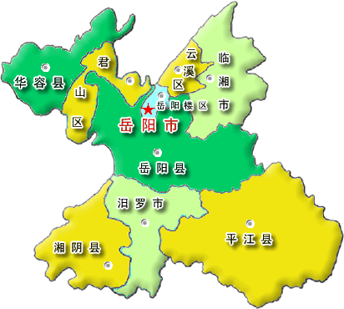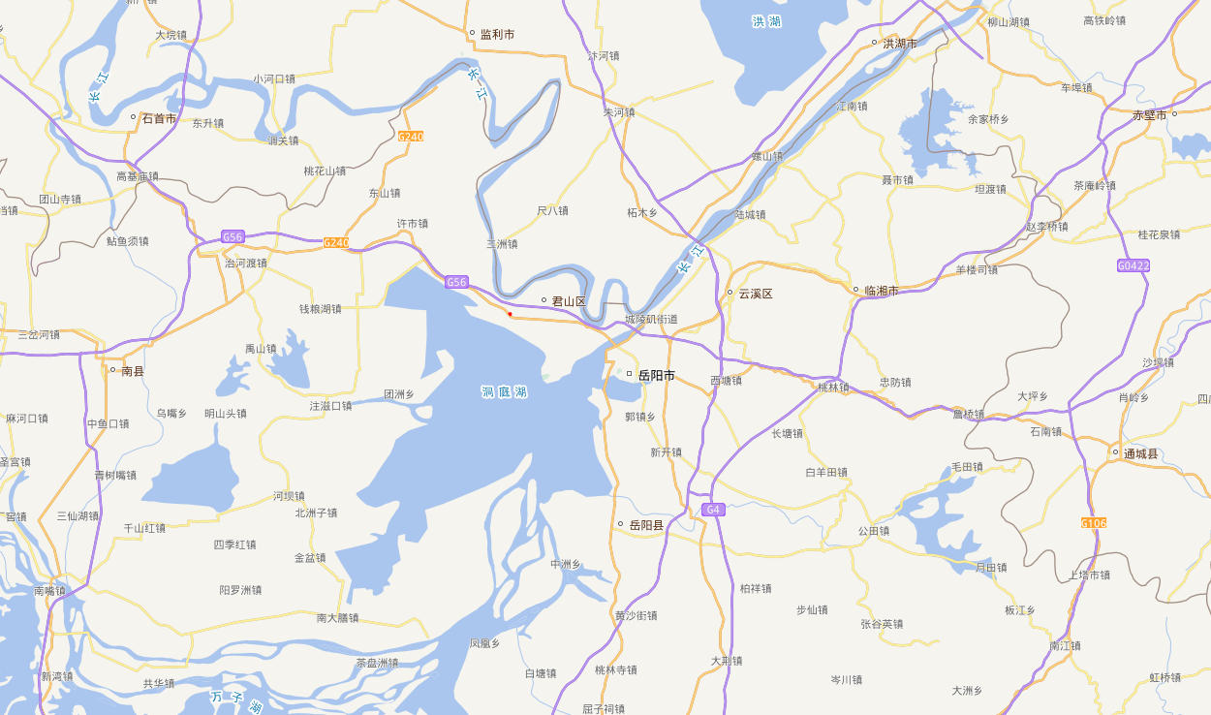

**比例：**



0 5 10 15km

**附图1 项目地理位置图**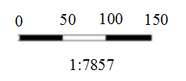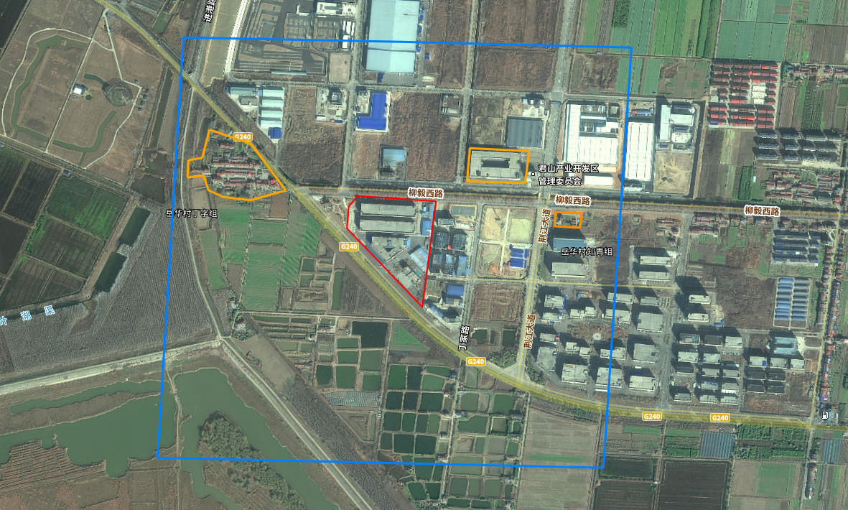

**图例：**

**本项目**

**大气防护距离**

**大气保护目标**

**岳华村丁字组**

**岳华村居民点**

**君山区管委会**

**项目所在地**

**附图2 环境保护目标图**

**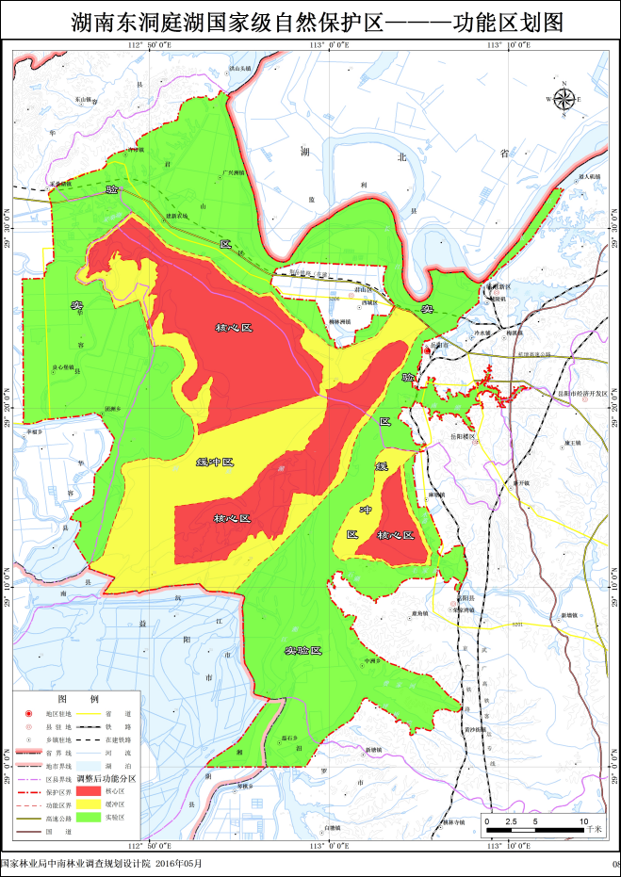**

**项目所在地**

**附图3 湖南东洞庭湖国家级自然保护区功能区划图**

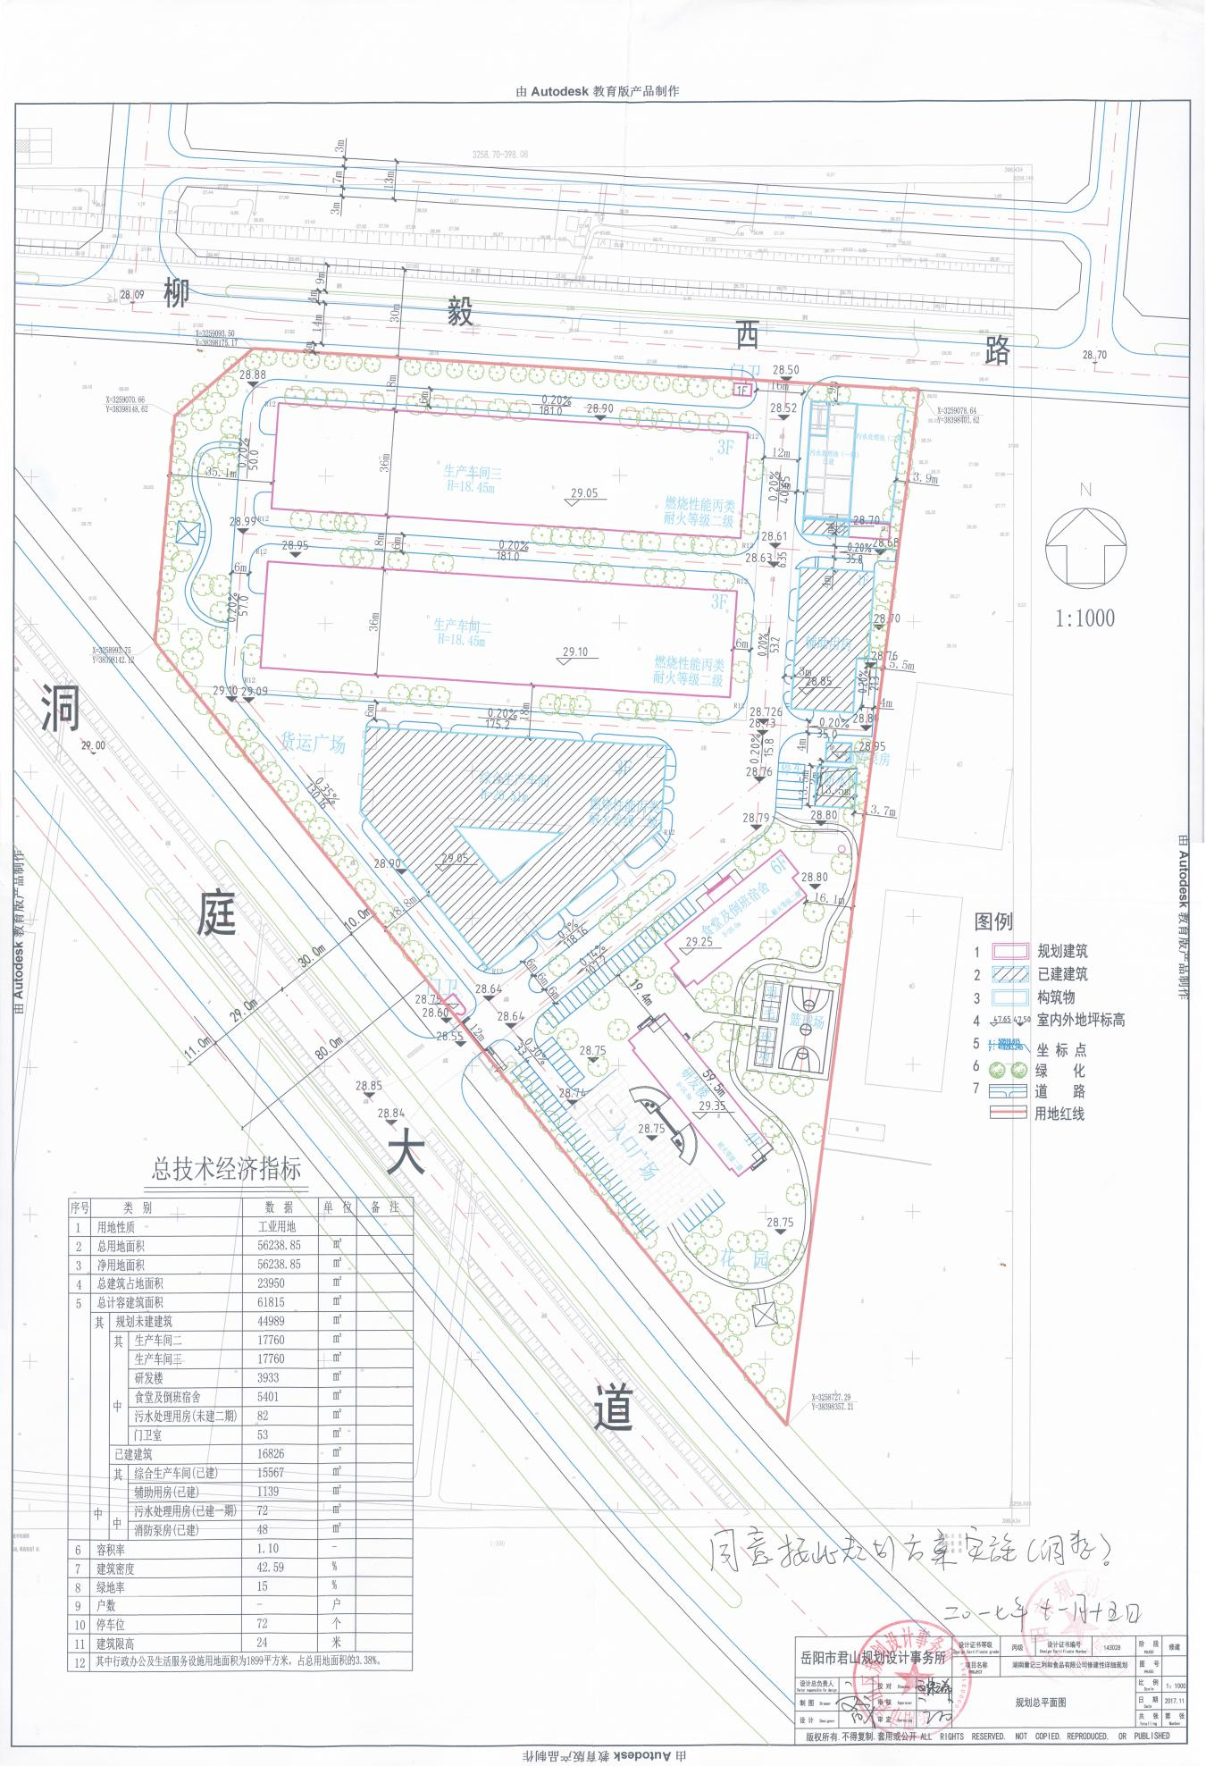

成品仓库

锅炉房

废食用油储罐区

综合生产车间

固废间

危废间

DW001

生物质燃料仓库

DA001

食用油储罐区

DA002

**附图4 厂区总平面布置图**

|  |
| --- |
|  |

**附图5 肉制品生产线平面布置图**

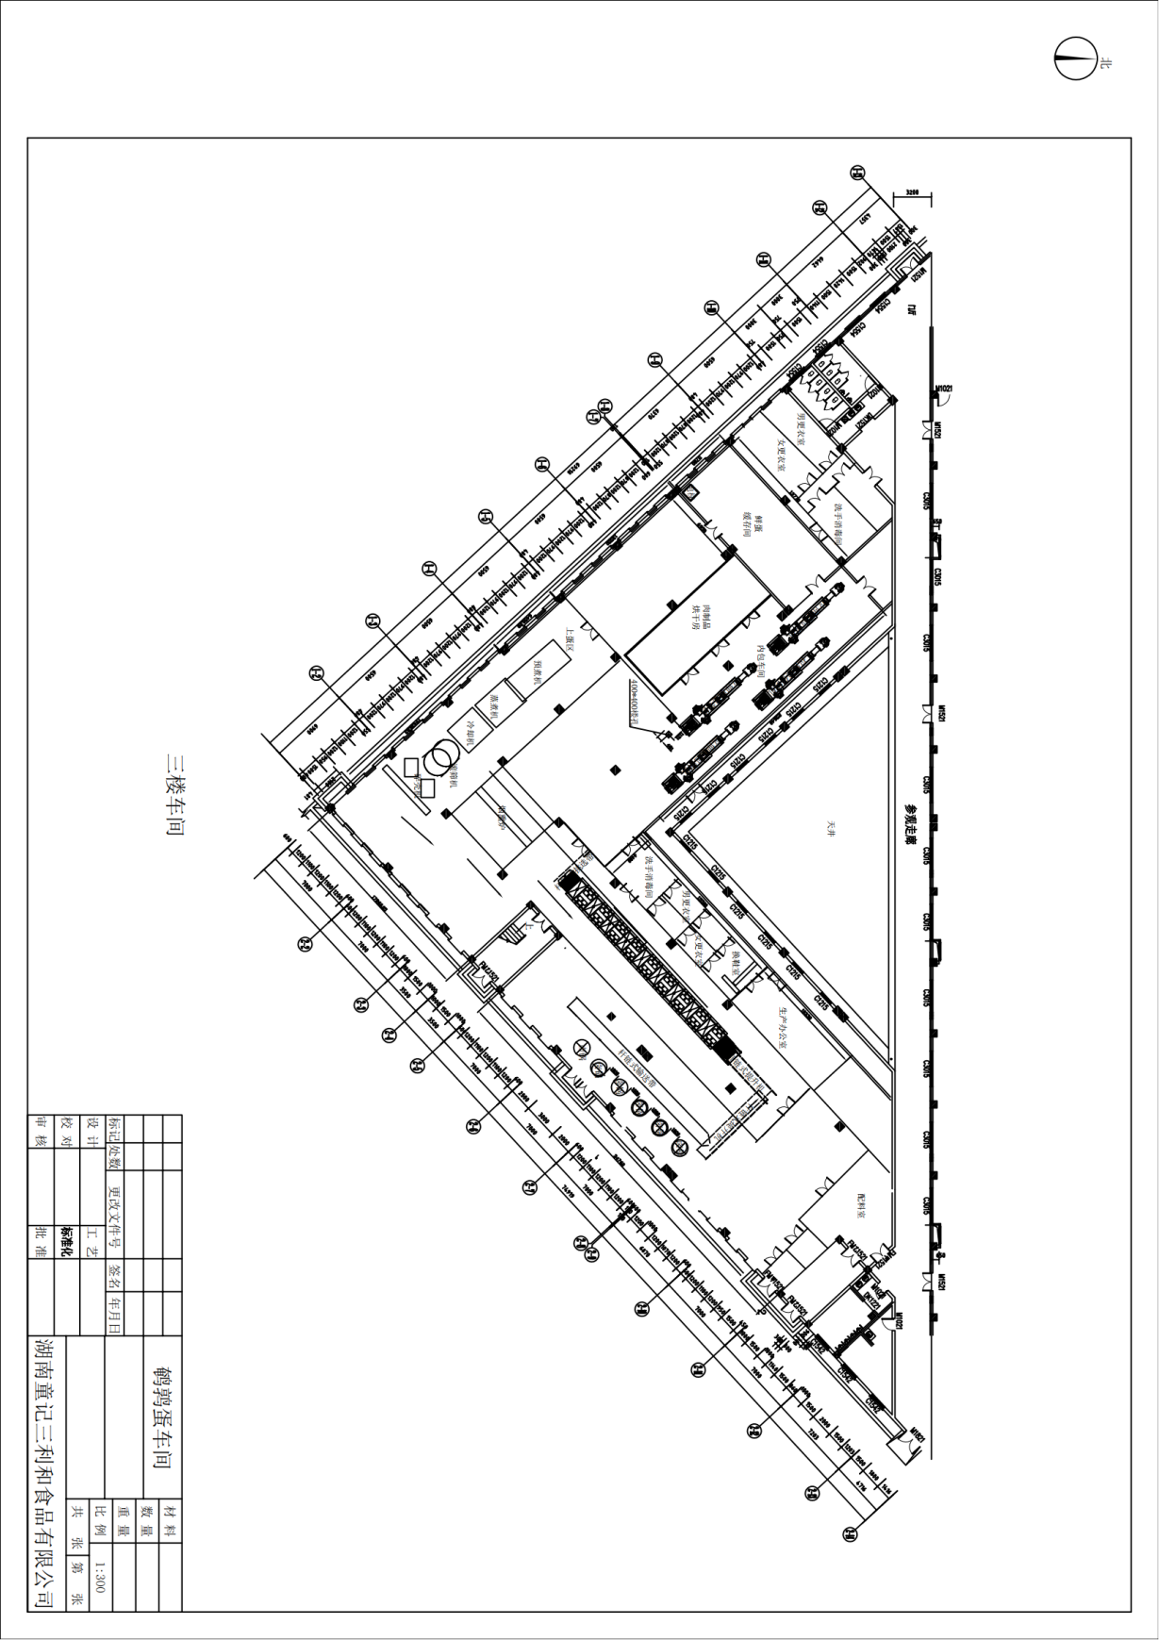

**附图6 鹌鹑蛋生产线车间平面布置图**

|  |
| --- |
| 三利和（鹌鹑蛋车间）2楼方案_00 |

**附图7 二楼消毒、包装车间**

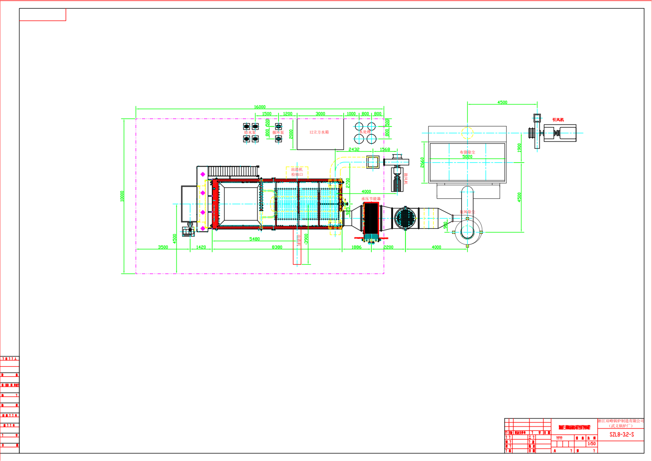

**附图8 锅炉房平面布置图**

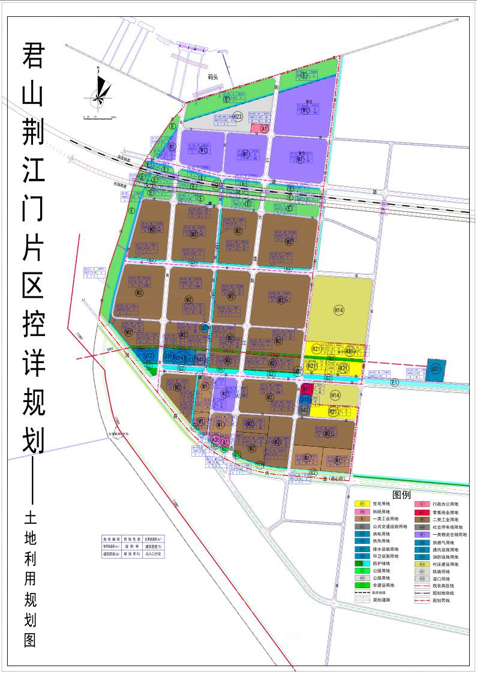**附图9 荆江门片区土地利用规划图**

项目所在地

**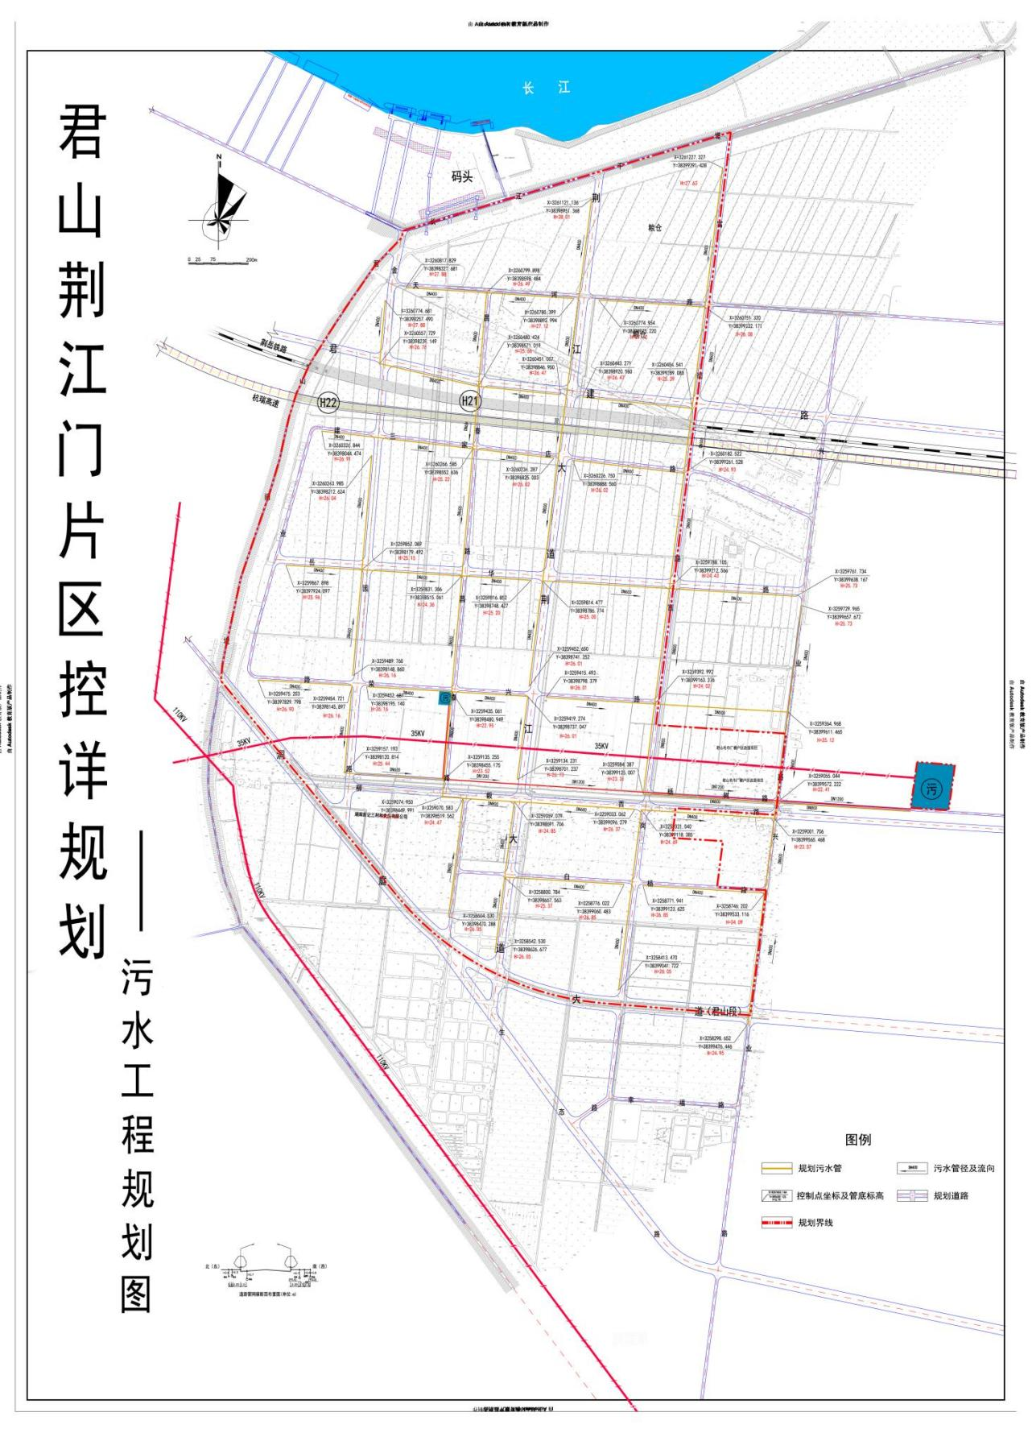**

**项目所在地**

**附图10 工业园污水排放管网图（荆江门片区）**

|  |  |  |
| --- | --- | --- |
| 5d1132732d6bfdbbbf96a250a1fef91 | bfffb357757fdca2719da5ec0bbdb07 | 76994f5aaa188dd61681feffb030197 |
| 危废暂存间 | 厂区照片 | 食用油罐区 |
| 194df81f72c6756db3a54c653ddaf6f | 597f2cebd4f9778128aedb4bd275854 | 环评工程师现场踏勘照片 |
| 除尘设备 | 生产车间 | 工程师现场踏勘照片 |

**附图11 现场照片**